БЪЛГАРСКА АКАДЕМИЯ НА НАУКИТЕ
НАЦИОНАЛЕН ИНСТИТУТ ПО ГЕОФИЗИКА,
ГЕОДЕЗИЯ И ГЕОГРАФИЯ
София 1113, ул. “Акад. Г. Бончев” бл. 3, тел: (02)9793322, факс: (02)9713005
www.niggg.bas.bg, e-mail: office@geophys.bas.bg

ГОДИШЕН О Т Ч Е Т

2021 г.

София,
януари, 2022 г.

Колектив за изготвяне на отчета:
Стоян Недков, Диана Йорданова, Антония Стойнова
Даниела Йорданова, Димчо Солаков, Николай Димитров, Георги Железов, Георги Гаджев, Борислав Андонов, Мария Аврамова, Ирена Александрова, Димитър Стефанов, Цветан Коцев, Надежда Илиева
Вeлимира Асенова, Христина Проданова

Съдържание
1. ПРОБЛЕМАТИКА НА НИГГГ-БАН 3
1.1 Преглед на изпълнението на целите на НИГГГ-БАН 8
1.2 Изпълнение на Националната стратегия за развитие на научните изследвания в Република България 2017-2030 13
1.3 Полза/ефект за обществото от извършваните дейности 20
1.4 Взаимоотношение с други институции 25
1.5 Общонационални и оперативни дейности, обслужващи държавата 30
1.5.1. Практически дейности, свързани с работата на национални, правителствени и държавни институции, индустрията, енергетиката, околната среда, селското стопанство, национални културни институции и др. 30
1.5.2. Проекти, свързани с общонационални и оперативни дейности, обслужващи държавата и обществото, финансирани от национални институции (без Фонд „Научни изследвания“), програми, националната индустрия и пр. 34
2. РЕЗУЛТАТИ ОТ НАУЧНОИЗСЛЕДОВАТЕЛСКАТА ДЕЙНОСТ ПРЕЗ 2021 г. 36
2.1 Научни публикации 36
2.2 Цитирания 47
2.3 Проекти на НИГГГ-БАН 54
2.4 Организация и участие в научни форуми 59
2.5 Експертна дейност 62
2.6 Най-значимо научно постижение 65
2.8 Най-значимо научно-приложно постижение 68
3. МЕЖДУНАРОДНО НАУЧНО СЪТРУДНИЧЕСТВО 73
3.1 Международна дейност 73
3.2 Значим международно финансиран проект през 2021 г. 78
4. УЧАСТИЕ В ПОДГОТОВКАТА НА СПЕЦИАЛИСТИ 80
4.1 Подготовка на докторанти 80
4.2 Преподавателска дейност във ВУЗ 81
5. ИНОВАЦИОННА ДЕЙНОСТ НА ЗВЕНОТО И АНАЛИЗ НА НЕЙНАТА ЕФЕКТИВНОСТ 82
5.1. Осъществяване на съвместна иновационна дейност с външни организации и партньори 82
5.2. Извършен трансфер на технологии и/или подготовка за трансфер на технологии по договор с фирми 82
6. СТОПАНСКА ДЕЙНОСТ 82
6.1. Осъществяване на съвместна стопанска дейност с външни организации и партньори 82
6.2. Отдаване под наем на помещения и материална база 82
6.3. Сведения за друга стопанска дейност 84
7. КРАТЪК АНАЛИЗ НА ФИНАНСОВОТО СЪСТОЯНИЕ НА НИГГГ-БАН ЗА 2021 г. 84
7.1 Анализ на приходите по бюджета на НИГГГ-БАН за 2021 г. 84
7.2 Анализ на разходите по бюджета на НИГГГ-БАН за 2021 г. 91
8. ИЗДАТЕЛСКА И ИНФОРМАЦИОННА ДЕЙНОСТ 94
8.1. Издавана научна периодика 94
8.2. Участие в редакционни колегии на списания и съставителска дейност 94
8.3. Информационна и популяризаторска дейност 96
9. НАУЧЕН СЪВЕТ НА НИГГГ-БАН 98
10. ПРАВИЛНИК ЗА РАБОТА НА НИГГГ-БАН 99
11. СПИСЪК НА ИЗПОЛЗВАНИТЕ В ОТЧЕТА И ПРИЛОЖЕНИЯТА КЪМ НЕГО СЪКРАЩЕНИЯ 99
ПРИЛОЖЕНИЯ 101

1. ПРОБЛЕМАТИКА НА НИГГГ-БАН
Националният Институт по Геофизика, Геодезия и География към БАН е едно от основните структурни звена в научно-изследователското направление „Климатични промени, рискове и природни ресурси“. Институтът провежда фундаментални и приложни изследвания в областта на геофизиката, сеизмологията, сеизмична механика, сеизмичното инженерство, геодезията и географията, с цел подпомагане на устойчивото развитие на Р България. Основните дейности на института са съсредоточени в следните направения:
- Провеждане на фундаментални и приложни изследвания в областта на геофизиката, сеизмологията, сеизмичното инженерство, геодезията и географията;
- Извършване на научно-оперативно обслужване на държавата и обществото с мониторингова и експертна информация;
- Подготвяне на специалисти посредством докторантски програми.
НИГГГ-БАН се състои от четири департамента: „Геофизика“, „Геодезия“, „Сеизмология и сеизмично инженерство“ и „География“. Тематичните направления, по които научният състав на НИГГГ-БАН извършва научни и научно-приложни изследвания, са тясно свързани с актуалните проблеми на околната среда и социално-икономическите условия на българското общество.
Департамент Геофизика
В Департамент Геофизика се провеждат научни изследвания в следните две основни направления: Физика на земната обвивка (секция “Физика на атмосферата” и секция “Физика на йоносферата”) и Физика на твърдата Земя (секция „Земен магнетизъм“). Изследователската дейност на Департамента е фокусирана върху националните приоритети - Предпазване и намаляване на риска за населението от неблагоприятни природни явления, бедствия и аварии; Подпомагане устойчивото развитие и използване на природните и суровинни ресурси на Република България; Експертно осигуряване за национални цели с геофизична информация. Важна и неотменна част от проблематиката на Департамента е уникалната за страната научно-оперативна (мониторингова) дейност, свързана с регистриране, обработка и анализ на състоянието на геомагнитното поле, на състоянието на йоносферата и на нивото на слънчевата УВ радиация над страната и прилежащите земи. В рамките на Департамента функционира уникалната за страната Палеомагнитна Лаборатория, в която се провеждат изследвания на древното геомагнитно поле на Земята, палеоклиматични реконструкции за Плейстоцена, магнитни екологични изследвания на степента на замърсяване на околната среда и интердисциплинарни археометрични изследвания.
Департамент Геофизика е съставен от три секции: „Физика на атмосферата“, „Физика на йоносферата“ и „Земен магнетизъм“. Дейността на трите звена през 2021 г. е фокусирана върху:
Секция „Физика на атмосферата“:
- научни изследвания в областта на климатологията и качеството на въздуха в страната.
- научно-оперативното обслужване на държавата и обществото с мониторингова и експертна информация, анализи, оценки и прогнози за концентрациите на приземния озон в страната (48 часова), както и такава (но 72 часова) и с по-висока резолюция за София област и град София за още 4 замърсителя (въглероден окис, серен диоксид, азотен диоксид и фини прахови частици) и индекс за качеството на въздуха в тези области.
Секция „Физика на йоносферата“:
- Изследване и емпирично моделиране на влиянието на слънчевата и геомагнитната активности върху електронна плътност на йоносферата.
- - Изследване и моделиране влиянието на геомагнитното поле и космическите лъчи върху пространственото разпределение на O3 в ниската стратосфера и климата.
- - Изследване на ULF (ултранискочестотните) вариациите на магнитното поле на Земята и взаимодействията атмосфера-йоносфера-литосфера.
Секция „Земен магнетизъм“:
- Числен анализ на геофизични полета
- Археомагнитни изследвания на материали от горяла глина от археологически обекти с различна възраст от България
- Приложение на магнитните изследвания на археологически материали за получаване на палеоекологична информация за археологически обекти
- Получаване на палеоклиматична информация чрез магнитни изследвания на съвременни почви и льосово-почвени седименти от Северна България.
Департамент Сеизмология и сеизмично инженерство
Актуалността на научната област "Сеизмология и вътрешен строеж на Земята" се определя преди всичко от високата опасност за нашата територия от земетресения. В областта на сеизмологията от първостепенно значение е своевременното регистриране и определяне на параметрите на сеизмичните събития. Получаваната по този начин сеизмологична информация е основен консуматив за службите за защита на населението във всяка засегната страна. У нас потребители с приоритет на информацията от Националната Сеизмологична Служба са Пожарна безопасност и защита на населението (като елемент на Националната сигурност на Република България) и медиите. През 2021г. Националната сеизмологична служба даде на държавните органи коректна оперативна информация за сеизмологичната обстановка в страната във връзка с 90 земетръсни събития, като 18 от тях са с различно въздействие върху населението в отделните части на страната. Множество държавни организации и фирми се обръщат към НИГГГ-БАН, за консултации и експертизи на специалистите от департамента. Затова голяма част от дейностите в департамента се свеждат до решаване на фундаментални и приложни задачи, свързани със сеизмичния режим в България и прилежащите земи, регионалния строеж на земната кора и горната мантия, оценката на сеизмичния хазарт и риск, моделиране последствията от земетресенията на територията на страната.
Развитието на изброените по горе направления е немислимо без прилагане на модернизация и съвременни подходи при мониторинга на сеизмичността. Този процес продължава и през 2021г., като за оптимизиране на системата за пренос на информацията от цифровите станции до Националния Сеизмичен Център в НИГГГ-БАН на БАН се извършват редица специализирани дейности. Модернизирането на Националната Сеизмологична Служба и Националната Система за Силни Движения осигурява обмен на данни с международни центрове и институции на равностойна база. Институтът е редовен член на Средиземноморския център за сеизмологични данни със седалище във Франция и на ORFEUS. Модернизацията на Националната Сеизмологична Служба отваря системата за неограничен обмен – осъществен е реалновременен обмен на данни както със съседните, така и с по-отдалечени държави от Югоизточна Европа. Модернизираната и утвърдена вече международна дейност на Националната Сеизмологична Служба е основа за участието на НИГГГ-БАН в работата на IDC в CTBTO (Виена) чрез Националния Център за Данни за България (NDC-BG)
Департамент Геодезия
Научноизследователската проблематика на Департамента включва комплексното изучаване на територията на страната съвместно с други геонауки, държавните геодезически мрежи, геодинамиката и кинематиката на територията на и извън страната, рискови природни и техногенни процеси, оценка на сеизмичния риск и др. Геодезията е фундаментална физико-математическа наука с обект на изследване: формата, размерите и външното гравитационно поле на Земята, установяване и поддържане на Земна координатна система, кинематика и геодинамика на литосферата, вариации на параметрите и други характеристики на Земята, включително и тяхната прогнозиране, както и взаимната им връзка с други природни явления. В своите приложения, геодезията решава и редица национални задачи, някои от които са жизнено необходими за функциониране на икономиката и местните администрации – поддържане на държавните геодезически мрежи, за превенцията на рискови процеси – определяне на съвременните движения на земната кора и оценка на сеизмичния риск.
Основните научни приоритети на Департамент Геодезия отразяват както последните постиженията на световната и европейска наука и практика, така и настоящите проблеми и задачи на геодезията в национален мащаб. Те могат да бъдат резюмирани по следния начин:
• участие в международната научна интеграция за изучаване формата и размерите на Земята, нейната ориентация в пространството и външното й гравитационно поле;
• извършване на фундаментални и приложни научни изследвания по въвеждането, обновяването и използването на националните координатни системи и мрежи, като част от европейските и световните, с оглед икономическите и социални нужди на страната;
• интегриране на резултатите от геодезическите изследвания с резултатите от другите науки за Земята за изследване на локални, регионални и глобални съвременни движения на земната кора и деформационни процеси, и особено тези, свързани с опасни геодинамични явления (земетресения, свлачища и др.), оценка на сеизмичния риск;
• разработване на геодезическите аспекти на системи за мониторинг и борба с естествените и техногенни рискове и опазване на околната среда;
• разработване на технологии, консултантска и експертна дейност за подпомагане на устойчивото развитие на обществото;
• подготовка на докторанти и специалисти по “Обща, висша и приложна геодезия”.
Департамент География
Департамент ”География” развива научна и научно-приложна дейност свързана с изучаване на пространствената диференциация, динамиката и взаимодействието между процесите и явленията на природата и обществото на България и извън нейните граници. Такъв тип пространствена интерпретация се осъществява чрез прилагането на комплексен подход при научноизследователската дейност.
Департаментът извършва собствени научни изследвания, свързани с концепциите, развитието, мониторинга и реализирането на националната, регионалната и общинската политика в България. Той работи по основните национални и европейски научни приоритети, отнасящи се до сегашната и бъдещата организация на цялото географско пространство в страната.
Научният екип на департамента предоставя компетентна информация на държавните институции, частния бизнес, НПО, образователните и научните организации, както и на обществеността. Той поддържа и разширява геоинформационната база от данни за България, ангажира общественото внимание с глобалните промени и техните регионални измерения и работи за укрепване на общочовешките ценности във всички сфери на обществения живот.
Поради интердисциплинарния характер на изследванията учените от департамента се кооперират както с членовете на останалите секции, така и с учени от различни научни области в България и чужбина.
Департамент ”География” е структуриран в три секции.
Секция “Физическа география“
Секция „Физическа география“ провежда научни и приложни изследвания за изучаване на закономерностите при формиране и териториално разпределение на природните условия и ресурси, диференциацията на природните териториални системи, опасността от проявата на неблагоприятни природни процеси и явления и оценка на риска от тях, взаимодействието между природната и обществената система и степента на антропогенно натоварване. Основните научни направления и дейности на секцията са:
- Изследване и анализ на изменението и съвременното състояние на релефа, климата, водите и ландшафтите;
- Климатичните промени и здравето на човека;
- Оценка на качеството на геосистемите и техните компоненти (въздух, речни и подземни води, почви и растителност);
- Пространствена диференциация, динамика и природен потенциал на ландшафтите;
- Мониторинг на тежките метали и металоиди в природната среда;
- Интегриран мониторинг в моделни карстови геосистеми в България за разкриване на съвременните въздействия на глобалните промени върху еволюцията на карста.

Секция “Икономическа и социална география“
Секция “Икономическа и социална география“ извършва фундаментални научни разработки с теоретико-методологична и приложна насоченост. Разработваните проекти и публикационна дейност са насочени към анализ на пространствените различия в протичането на социално-икономическите процеси както в националното пространство, така и връзката му с европейската пространствена структура; проблемите в развитието на планинските, селските, крайграничните, защитените територии; тенденциите в протичането на демографските процеси и техните териториални проявления; отражението на европейските кохезионни политики върху регионалното развитие на различни териториални равнища – европейско, национално, регионално и локално и др.
Секция „ГИС”
Проблематиката на секцията е свързана с провеждане на научни и научно-приложни изследвания за изучаване на пространствената диференциация, динамиката и взаимодействието между процесите и явленията в природата и обществото посредством прилагането на комплексен подход в научно-изследователската дейност и използване на съвременните геоинформационни технологии и геопространствени методи. Разработват се пространствени бази данни, използвайки ГИС и иновативни подходи за обработка и съхранение на информацията. Поддържа се географска база данни за България, използват се съвременни геоинформационни технологии за картографска визуализация и създаване на картографски продукти. Основните научни направления и дейности на секцията са:
- Разработване на геобази данни, събиране, обработка, съхранение и трансфер на геопространствените данни и информация и;
- Разработване и приложение на ГИС-базирани модели;
- Приложение на безпилотни летателни средства;
- Разработване на web-базирани ГИС.
  - Преглед на изпълнението на целите на НИГГГ-БАН
Целите, заложени в дейността на НИГГГ през 2021 г., са отразени в актуалната Стратегия за развитие на научните изследвания на института. В съответствие с основните задължения, отговорности и функции на научните организации, водещите цели на НИГГГ са:
- Поддържане на високо ниво на научните изследвания по основните дейности на института;
- Постигане на високо качество на публикационната дейност;
- Внедряване в практиката и популяризиране на резултатите от научните изследвания;
- Обучение на специалисти по основните научни специалности в института.
Постигнатите резултати през 2021 г. от учените от различните структурни звена на НИГГГ показват, че тези цели са били приоритетни в дейността им.
Като съществен принос за реализацията по първата цел може да се разглеждат водещите научни постижения на учените в института, които през тази година са:
- Оценка на детерминистичен и вероятностен земетръсен сценарий за град Русе, базирани както на местната сеизмична история, така и на тектонски условия в района, които могат да се използват при разработване на рисков сценарий, при инженерни решения, както и при инфраструктурно планиране и застраховане (вж. т. 2.6);
- Разработени компютърни симулации за качеството на въздуха и биоклиматични индекси/показатели за град София с моделната система WRF-CMAQ, с които е проучено поведението на двата индекса по отношение на качеството на въздуха за периода 2008 - 2014 г.;
- Разработен ГИС базиран подход за картиране и оценка на природното наследство като източник на екосистемни услуги, чрез който е направена интегрална оценка на потенциала на природното наследство в България за осигуряване на екосистемни услуги за нуждите на рекреацията и туризма
По отношение изпълнението на втората цел, ясно измерим индикатор е броят на научните публикации в международно разпознаваеми научни издания на изследователския състав на НИГГГ. През 2021 г., броят на този вид публикации се запазва на нивото на последните две години, като при списанията попадащи в квартили с IF или SJR има известен спад (вж. т. 2.1). Важен показател за качеството на публикационната дейност са и цитиранията, при които за поредна година се отчита сериозен ръст. Основната част от тях (80%) са в списания индексирани в Web of Science или Scopus
Във връзка с изпълнението на третата цел, се отчита реализирането на голям брой изследвания с потенциал за приложение в практиката, най-значимите от които са:
- Тестване на възможностите на метода HVSR за окончателно сеизмично микрозониране, базирано на оценката на коефициента на усилване, чрез измервания на микротремори, с което е доказано, че този метод е способен, бърз и икономически осъществим за оценка на коефициента на усилване на полето по отношение на пиковата амплитуда на HVSR (вж. т. 2.7);
- Разработени критерии за оценка на използването на геопространствените данни по отношение на правните, политическите, плановите и организационни договорености на национално ниво във връзка с управлението на риска от бедствия;
- Разработен нов подход за оценка на качеството на речните води, базиран на индекс за качеството на водите (WQI, разработен от Съвета на министрите на околната среда на Канада (CCME)) и многовариационната статистика - самоорганизиращи се карти на Кохонен (SOM).
Четвъртата, но не по важност цел, заложена в стратегията на НИГГГ, е развитието на научния и научно-изследователския потенциал на института. По отношение обучението на специалисти по основните научни специалности в института през 2021 са защитени четири докторски тези. Осигурено е обучението на шест докторанти в т.ч. субсидия за изследвания и участие в научни форуми. В края на годината са проведени успешни конкурси за двама нови докторанти.

Департамент Геофизика
Основната цел на Департамент Геофизика е поддържане на високо ниво на научните изследвания, популяризиране и внедряване в практиката на резултатите от тях и обучение на млади специалисти.
- Резултатите от научните изследвания по основните тематики, разработвани в трите секции през 2021г., са публикувани в общо 42 научни статии от които 25 в индексирани в световните бази данни издания. Приети за печат са още 12 статии;
- Високото качество на публикуваните изследвания се доказва от излезлите от печат 4 публикации в списания от категория Q1 и 9 статии в списания от категория Q2. В Департамента има още излезли от печат 4 статии в списания от категория Q3 и 5 бр. от категория Q4;
- В секцията Физика на йоносферата на Департамента през 2021г. има успешни защити на двама докторанти за присъждане на образователната и научна степен „доктор”. ( Цветелина Величкова с тема на дисертацията „Глобална и регионална изменчивост на климата –движещи фактори” и Румяна Божилова с тема „Емпирично моделиране на йоносферните характеристики над България”);
- В секция „Земен магнетизъм“ през 2021 г. има един успешно защитил редовен докторант (Антония Мокрева с тема на дисертацията „Приложимост на геофизичните магнитни методи за изследване на антропогенното замърсяване на почви и седименти от индустриална дейност“);
- През 2021 г. членове на секция Физика на атмосферата участват в Център за върхови постижения по Информатика и информационни и комуникационни технологии, договор BG05M2OP001-1.001-0003 и в Националният център за високопроизводителни и разпределени пресмятания (НЦВРП), обект на Пътната карта на научни инфраструктури (НПКНИ);
- Членове от трите секции активно участват в Националният геоинформационен център (НГИЦ), обект на Пътната карта на научни инфраструктури (НПКНИ).
Департамент Сеизмология и сеизмично инженерство
Основна част от дейността на департамента през 2021 г. бе свързана с научни изследвания и научно-оперативно обслужване на държавата и обществото с мониторингова и експертна информация, анализи и оценки за сеизмичната опасност и сеизмичния риск за населени места, сгради и съоръжения, както и работа с европейски и световни научно- оперативни центрове.
Основна цeл: Високо ниво на научните изследвания, популяризиране и внедряване в практиката на резултатите от тях и обучение на млади специалисти.
Дейността на департамента е мониторинг на сеизмичността в страната и околните земи и извършване на научно-изследователска и експертна дейност по основните тематики: Физико-статистически изследвания и оценки на сеизмичните явления и вълновото поле; Строеж на земната кора и горната мантия в тектонско активни региони; Макросеизмична класификация на последствията от земетресения; Сеизмично райониране на Република България; Наблюдение на сеизмичността и анализ на сеизмичните процеси в сеизмоактивните зони на територията на България и прилежащите земи; Анализ на регистрираните повреди в сградния фонд у нас от силни земетресения и създаване на база данни в цифров формат във връзка с оценката на сеизмичния риск; Характеристики на сеизмичните въздействия регистрирани от Националната система за силни земни движения на територията на България.
Департамент Геодезия
През 2021 година продължава успешно да се поддържа високото ниво на научната дейност, като през 2021 година департамента има 15 индексирани в световните бази данни публикации. Учени от департамента продължават успешно работата по три научни проекта финансирани от Фонд Научни изследвания.
През 2021 година Департамент Геодезия успешно изпълнява отговорностите си по ключови за страната дейности, национални и оперативни задачи като научно осигуряване, изграждането и поддържането на две мониторингови мрежи – Национална GNSS мрежа и Национална мареографна мрежа, както и с поддържането на Държавната GPS мрежа.
Съставът на департамента поддържа висока активност в експертната и консултантската дейност. През тази година хабилитираните учени от Департамент Геодезия участват в Експертна група за оценка за съответствие на инфраструктурните GNSS мрежи в България към АГКК, МРРБ, обнародвана е Инструкция № РД-02-20-1 от 15 януари 2021 г. за Създаване и поддържане на държавната нивелачна мрежа-в сила от 05.02.2021 г.
Хабилитираните сътрудници на Департамента участват в научни журита за придобиване на ОНС „доктор” и конкурси за заемане на академични длъжности „доцент” и „професор”.
Създадените в Департамент Геодезия традиции, натрупаният опит и научният потенциал се използват успешно за подготовка на докторанти в съответствие със съвременните изисквания и тенденции в областта на научната специалност „Обща, висша и приложна геодезия”.

Департамент География
Цели (стратегически и оперативни) на звеното, оценка и анализ на постигнатите резултати и на перспективите на звеното в съответствие с неговата мисия и приоритети, съобразени с утвърдените научни тематики
Основни области на научни изследвания са свързани с:
- Закономерности в динамиката на природната система в условията на глобалните промени с оглед устойчиво развитие на територията на Република България;
- Алтернативни източници на енергия и балансирано природоползване;
- Рискови процеси и явления с природен и антропогенен произход. Управление на риска в околната среда и намаляване на уязвимостта на социално-икономическите системи;
- Пространствено моделиране и анализ на компонентите на околната среда и природните системи на локално, регионално и глобално ниво.
- Научноизследователска работа в областта на приложението на геоинформационните технологии в географските изследвания и науките за Земята
- Разработване и поддържане на пространствени географски бази данни на локално, регионално и национално ниво
- Географско, включително геостратегическо положение на България във връзка с интеграцията й със страните от ЕС и Европейско териториално сътрудничество;
- Национални, регионални и локални проблеми на демографската ситуация, селищната мрежа, икономиката, инфраструктурата, туризма, регионалното развитие и др;
- Картографиране и пространствен анализ на секторите в икономиката и регионите на България и извън територията й.
- Разработване на докторски програми и обучение на докторанти;
- Преподавателска и издателска дейност;
- Публикационна дейност в областта на научната и научно-популярната литература.
Целите на звеното са свързани с осъществяване на научни изследвания на високо ниво в посочените по-горе направления, популяризиране и внедряване в практиката на резултатите от тях и обучение на специалисти.
Научната дейност на звеното през 2021 г. е извършвана предимно по научно –изследователски проекти, финансирани от фонд „Научни изследвания” (ФНИ), Рамковите програми за научни изследвания и иновации на ЕС, Оперативни програми, COST, ЕБР, частни фирми, министерства и ведомства и обхваща следната тематика:
- Климатичните промени и здравето на човека;
- Климатични и метеорологични фактори за качеството на атмосферния въздух;
- Качество на речните и подземните води;
- Пространствена диференциация и природен потенциал на ландшафтите в България;
- Интегриран мониторинг в моделни карстови геосистеми в България за разкриване на съвременните въздействия на глобалните промени върху еволюцията на карста;
- Съвременно състояние и проблеми на туризма свързан с пещерите в България;
- Разпределение на тежките метали и металоиди в почвите на заливните речни тераси в България;
- Моделиране на транспорта на влага и микроелементи в зоната на аерация в алувия на заливни речни тераси;
- Оценка на екосистемните услуги в България;
- Опазване на околната среда и намаляване на риска от неблагоприятни явления и природни бедствия;
- Демографска пространствена (по населени места) и времева (до 2050 г.) прогноза на населението в България;
- Формиране и пространствено развитие на градските гетоизирани структури в градовете;
- Проблеми с интеграцията на ромското население в градовете;
- Развитието на концепцията за интелигентните градове;
- Демографското и социално-икономическото развитие на селските райони в България;
- Социално-икономическата трансформация на планинските територии в България;
- Съвременното състояние на малките градове и ролята им върху развитието на селските район;
- Социално-икономическото развитие на карстовите територии;
- Верифициране и оптимизиране на данни от слоеве с висока резолюция (запечатани територии) по програма Коперник;
- Верификация на земното покритие на ,,Urban atlas“.
- Културно-историческо наследство;
- Изследване на социално-икономическото въздействие на пандемията от COVID-19 върху туристическата индустрия на национално и регионално ниво;
- Развитието на туризма в България. Райониране в туризма;
- Теоретико-методологични аспекти на конкурентоспособността на интелигентните туристически дестинации и устойчивост на туристическите дестинации;
- Създаването на интерактивна географска карта на България за целите на образованието;
- Разработване на глави от монография „География на България“
Количеството и качеството на резултатите от извършените изследвания и тяхното популяризиране сред научната общност се илюстрира най-вече от броя на научните трудове и рейтинга на издателствата и списанията, в които са публикувани.
Звеното продължава своята активна политика за привличане на млади кадри и тяхното обучение, с цел осигуряване на кадровия си потенциал и развитието на основните направления в природната география.
Основните приоритети в научно-изследователската дейност на учените от департамента отговарят на визията за бързо и дългосрочно развитие като привлекателен сегмент на НИГГГ-БАН за значими научни и научно-приложни изследвания, талантливи учени, постепенно изграждане на модерна инфраструктура, запазване на досегашния обем на приложение на съвременните геоинформационни технолгии и географската наука от тематични направления и неговото разширяване.

1.2 Изпълнение на Националната стратегия за развитие на научните изследвания в Република България 2017-2030
Научните и научно-приложни изследвания в института са изцяло насочени към изпълнение на основните приоритети, дефинирани в Националната стратегия за развитие на научните изследвания в Република България (2017-2030). Основната цел на стратегията за развитие на института е насочена към оформянето му като „водещ научен център с интердисциплинарна насоченост, който провежда изследвания в областта на геофизиката, сеизмологията, геодезията и географията и разработва висококачествени научни продукти, насочени към решаване на актуални проблеми на обществения живот“.
Дейността на НИГГГ е свързана с реализация на следните научни приоритети в НСРНИ за насочените фундаментални изследвания:
- Подобряване на качеството на живот: чрез анализ на здравния статус (ЗС) на населението с цел разкриване на връзките му с въздушната среда (ВС) и градската въздушна среда (ГВС); подбор на метрики за оценка на влиянието на ВС и ГВС върху качеството на живот, компютърни симулации, ориентирани към насъщните и обществено значими проблеми на ЗС в страната; разработване на изчерпателен и детайлен каталог на най-типичните и обществено значими заболявания; методика за извършване на високопроизводителни пресмятания за оценки на текущия климат и очакваните климатични промени в Балканския полуостров, Черноморския басейн; моделиране влиянието на геомагнитното поле и космическите лъчи върху пространственото разпределение на O3 в ниската стратосфера и климата; моделиране и прогнозиране на планетарния Kp индекс; оценка на екологичното състояние на почвите чрез прилагане на различни магнитни методи; съвременни въздействия на глобалните промени върху еволюцията на карста; валидизация на промените в градската среда отразени в „Urban atlas“ по програма Коперник; анализ на причините, генезиса и еволюцията на градска гетоизирана структура.
- Национална сигурност и отбрана, минимизиране на щети от природни бедствия и аварии: чрез краткосрочна и средно срочна прогноза за критичните честоти в йоносферата; относително датиране на археологически обекти; прилагане на термомагнитен метод за проследяването на тенденциите в развитието грънчарството от най-дълбока древност; изследване на отпечатъка на условията на околната среда и човешката дейност в археологическите останки; изследвания на сеизмичния режим в България и прилежащите земи; регионалния строеж на земната кора и горната мантия; оценката на сеизмичната опасност и моделиране последствията от земетресенията на територията на страната; разработване на геодезическите аспекти на системи за мониторинг и борба с естествените и техногенни рискове и опазване на околната среда.
- Културно-историческо наследство, национална идентичност и развитие на културата на обществото: чрез абсолютно и относително датиране на различни археологически структури за изясняване хронологията на археологически обекти; прилагане на термомагнитен метод за определянето на важен технологичен параметър в производството на керамични изделия за проследяването на тенденциите в развитието на грънчарството от най-дълбока древност; магнитно-диагностични методи за изследване на отпечатъка на условията на околната среда и човешката дейност в археологическите останки; моделиране, оценка и картографиране на рекреационни екосистемни услуги предоставяне от природното наследство в България.
- Информационни и комуникационни технологии: чрез моделиране на тоталното съдържание на електрони в йоносферата и плазмосферата; разработване на ГИС-базирани модели за оценка и картографиране на различни екологични и социални аспекти на устойчивото развитие.
По отношение на приоритетните направления за развитие на приложните научни изследвания, дейността на НИГГГ е насочена към:
- Здраве и качество на живот – чрез оценки и прогнози за концентрациите на приземния озон в страната; анализи и прогнози за замърсяване с въглероден окис, серен диоксид, азотен диоксид и фини прахови частици и индекс за качеството на въздуха; изследвания на микроклимата и радиационния фон в моделни карстови пещери в България за изготвяне нормиране на работното време на служителите в конкретни обекти, с цел опазване на тяхното здраве;
- Опазване на околната среда – чрез експертна информация, анализи, оценки и прогнози за концентрациите на приземния озон в страната; изследвания, свързани с екологичен мониторинг за установяване на ролята на речните прииждания за промяна на концентрациите на арсен в речните и свързаните с тях грунтови води; разработване на пространствени модели за оценка на екосистемните услуги във връзка с интегрираните екосистемни сметки; анализ на промените в земното покритие и земеползване; екологични аспекти на добива на минерални ресурси;
- Социално развитие, решаване на демографския проблем и намаляване на бедността – чрез изработването на демографска пространствена (по населени места) и времева (до 2050 г.) прогноза на населението на България; определяне на ареалите най-силно засегнати от депопулационните процеси; типологизация на селищата в зависимост от степента на проява на депопулационните процеси с оглед създаването на адекватни мерки за преодоляване на демографската криза; оценка на бедността и причините за нея на ромското население в избрани проблемни райони;
- Културно-историческо наследство и национална идентичност - посредством участие в изграждане и развитие на Център за върхови постижения „Наследство БГ“, „Културно наследство и институционализация на българските исторически и съвременни мигрантски общности отвъд Европа“; моделиране, оценка и картографиране на рекреационни екосистемни услуги предоставяни от природното наследство в България; разработване на геопространствена платформа за достъп до българското природно наследство;
Информационни и комуникационни технологии – чрез поддържане на оперативен център за анализ на Европейската перманентна GNSS мрежа, моделиране на тоталното съдържание на електрони в йоносферата и плазмосферата; интерактивни карти за целите на образованието; три-измерно картографиране на исторически обекти и уеб-базирани приложения.

Департамент Геофизика
Дейността на Департамент Геофизика е свързана със следните научни приоритети в НСРНИ за насочените фундаментални изследвания:
- подобряване на качеството на живот;
1) През 2021г. секция „Физика на атмосферата” работи върху анализ на здравния статус (ЗС) на населението с цел разкриване на връзките му с въздушната среда (ВС) и градската въздушна среда (ГВС). Подбор на метрики за оценка на влиянието на ВС и ГВС върху качеството на живот КЖ и здравния риск ЗР, също така и компютърни симулации ориентирани към насъщните и обществено значими проблеми на ЗС в страната. Поради това е необходимо много грижливо да бъдат откроени заболяванията, типични за нашата страна, чието възникване и/или протичане съществено се влияят от ВС и ГВС и да се изясни тяхното териториално разпределение и времева динамика. Разработване на изчерпателен и детайлен (по отношение на пространственото разпределение и времевата изменчивост) каталог на най-типичните и обществено значими заболявания, за които е доказано, или има съществени данни за това, че възникването и/или протичането им е по някакъв начин свързано с ВС и ГВС и да изясни точно с кои техни параметри.
Разработване на методика за извършване на високопроизводителни пресмятания, чрез които да бъдат направени надеждни, изчерпателни и детайлни оценки на текущия климат и очакваните климатични промени в Балканския полуостров, Черноморския басейн и в страната, в регионални и локални мащаби и техните последици, като по този начин се създаде солидна научна основа за усъвършенстване и обновяване на националната стратегия и план за действие за адаптация към климатичните промени.

2) В секция „Физика на йоносферата” се извършва изследване и моделиране влиянието на геомагнитното поле и космическите лъчи върху пространственото разпределение на O₃ в ниската стратосфера и климата. Моделиране и прогнозиране на планетарния Kp индекс, който е мярка за магнитните бури. Тези прогнози са важни за качеството на транс-йоносферните спътникови връзки, както и за точността на глобалните системи за позициониране.

3) В секция „Земен магнетизъм” се провеждат изследвания по оценка на екологичното състояние на почвите чрез прилагане на различни магнитни методи. През 2021г. по темата е завършено и публикувано в списание “Science of the Total Environment” (IF=7.96) изследване за качеството на околната среда в градовете Златица-Пирдоп-Челопеч.

- национална сигурност и отбрана, минимизиране на щети от природни бедствия и аварии;
1) В секция „Физика на йоносферата” се изготвят краткосрочна и средно срочна прогноза за критичните честоти в йоносферата. Тези прогнози се използват от министерството на отбраната на Република България.

2) В секция „Земен магнетизъм“ е продължена е работата по анализ на геофизични полета във връзка с оценката на сеизмичния риск.

- Информационни и комуникационни технологии
В секция „Физика на йоносферата“ се провежда моделиране на тоталното съдържание на електрони в йоносферата и плазмосферата.

- културно-историческо наследство, национална идентичност и развитие на културата на обществото
В секция „Земен магнетизъм” се провеждат изследвания върху:
1) Абсолютно и относително датиране на различни археологически структури от горяла глина с цел изясняване хронологията на съответните археологически обекти;
2) Прилагане на термомагнитен метод за определянето на важен технологичен параметър (максимална температура на изпичане) в производството на керамични изделия, което съществено спомага за проследяването на тенденциите в развитието на грънчарството от най-дълбока древност;
3) Използване на магнитно-диагностични методи за изследване на отпечатъка на условията на околната среда и човешката дейност в археологическите останки.
5) провеждане на магнитни теренни измервания на археологически обекти с активното съдействие и ръководство на колеги от НАИМ-БАН

Департамент Геофизика работи в следните приоритетни направления за развитие на приложните научни изследвания в България:
- Здраве и качество на живот.
- Опазване на околната среда.

Настоящата и бъдеща дейност на Департамента е основно свързана със:
- Специфична цел 4: Развитие, подържане и ефективно използване на модерна научна инфраструктура, балансирана по тематични области и региони, и осигуряване на необходим достъп до европейска и международна научна инфраструктура;
- Специфична цел 6: Повишаване на количеството и качеството на научните изследвания, свързани с проблеми от регионално и национално значение;
- Специфична цел 9: Разширяване на участието на българската научна общност в европейското изследователско пространство и разширяване на международното научно сътрудничество;
- Специфична цел 10: Значително интензифициране на връзките на науката с образованието, бизнеса, държавните органи и обществото като цяло.

Дейности по изпълнение на научните приоритети в НСРНИ през 2021г:

- Публикациите на членовете на департамент Геофизика съответстват с посочените горе научни приоритети в НСРНИ за насочените фундаментални изследвания;

- По Специфична цел 4 и Специфична цел 6:
- През 2021 г. секция „ Физика на атмосферата” към Департамент Геофизика ръководи един Работен пакет (РП I.1. Регионални/локални характеристики на климата на страната) и участва в един Работен пакет (РП I.5. Качеството на живот в страната) от Национална научна програма „Oпазване на околната среда и намаляване на риска от неблагоприятни явления и природни бедствия“, одобрена с Решение на МС № 577/17.08.2018 г. и финансирана от МОН (Споразумение № ДО1-230/06-12-2018). В периода 12 – 14.08.2021 г. в гр. Варна се проведе, организираната от НИГГГ-БАН международната конференция „PRE-IGU CONGRESS SEMINAR“, в която двама от членовете на секцията бяха членове на научния комитет. На нея бяха представени основно резултати от Националната научна програма „Oпазване на околната среда и намаляване на риска от неблагоприятни явления и природни бедствия“.
- През 2021 г. секция „Физика на атмосферата” участва в Център за върхови постижения по Информатика и информационни и комуникационни технологии, договор BG05M2OP001-1.001-0003 и в Националния център за високопроизводителни и разпределени пресмятания (НЦВРП), обект на Пътната карта на научни инфраструктури (НПКНИ).
- Трите секции на Департамент „Геофизика” участват в Националния Геоинформационен център (НГИЦ), обект на Пътната карта на научни инфраструктури (НПКНИ)
- През 2021г. Палеомагнитната Лаборатория участва в мрежата палеомагнитни лаборатории на EPOS Multi-scale Laboratories (https://www.epos-ip.org/tcs/multi-scale-laboratories/overview-contact). Проф. Диана Йорданова изнесе доклад с представяне на Лабораторията на on-line Community meeting, проведен на 17 юни 2021г.

По Специфична цел 9:
Член на секция „Земен магнетизъм” (проф. Даниела Йорданова) участва в Управителния Съвет на COST Акция СА17131 „The soil science & archaeo-geophysics alliance: going beyond prospection (SAGA)” с партньори от 38 страни от Европа. През 2021г. проф. Йорданова е участвала в 3 онлайн работни срещи на консорциума.

Департамент Сеизмология и сеизмично инженерство
Дейността на департамента е свързана със следните научни приоритети за насочените фундаментални изследвания:
- подобряване на качеството на живот
- национална сигурност и отбрана, минимизиране на щети от природни бедствия и аварии
Дейността на департамента е свързана със следните приоритетни направления за развитие на приложните научни изследвания в България
- Здраве и качество на живот
- Опазване на околната среда
България е сравнително силно сеизмична територия, намираща се под въздействието както от локални, така и от регионални земетресения. По тази причина настоящата и бъдеща дейност трябва и е основно свързана със
- Специфична цел 6: Повишаване на количеството и качеството на научните изследвания, свързани с проблеми от регионално и национално значение;
- Специфична цел 9: Разширяване на участието на българската научна общност в европейското изследователско пространство и разширяване на международното научно сътрудничество;
Специфична цел 10: Значително интензифициране на връзките на науката с образованието, бизнеса, държавните органи и обществото като цяло

Департамент Геодезия
В съответствие с Националната стратегия за развитие на научните изследвания в Република България 2017-2030, през 2021 година Департамент Геодезия изпълнява успешно следните научни и приложни дейности:
Научно-приложни изследвания за нуждите на практиката по договорни задачи с възложители като АГКК. Дейността на департамента е свързана с предоставяне на информация, експертизи и услуги на държавни институции, като АГКК, както и с европейски и световни научно-оперативни центрове.
Департамент Геодезия изпълнява общонационални и оперативни дейности, обслужващи държавата, като отговаря за научното осигуряване на Национална перманентна GPS/GNSS мрежа и Национална мареографна мрежа.
Към Департамент Геодезия на НИГГГ-БАН функционира Национална геодезическа обсерватория (НГО) “Плана”. Националната обсерватория е уникален изследователски център и експериментална обсерватория на науките за Земята и астрономията.
Департамент География
Изследователската дейност и получените резултати в департамент „География“ през 2021 г. са в съответствие със следните приоритети на Националната стратегия за развитие на научните изследвания в Република България 2017-2030 г:
- „Здраве и качество на живот. Превенция, ранна диагностика и терапия, зелени, сини и екотехнологии, биотехнологии, екохрани”
Изследванията на микроклимата и радиационния фон в моделни карстови пещери в България осигуряват информация за оценка на условията на труд на обслужващия персонал в облагородените пещери, представляващи обект на туристически посещения. Получените резултати са използвани за изготвяне на предложение за нормиране на работното време на служителите в конкретни обекти, с цел опазване на тяхното здраве.
- „Опазване на околната среда. Екологичен мониторинг. Оползотворяване на суровини и биоресурси. Пречистващи и безотпадни технологии“
Извършени са дейности свързани с екологичен мониторинг в долината на р. Огоста за установяване на ролята на речните прииждания за промяна на концентрациите на арсен в речните и свързаните с тях грунтови води. Предмет на други проучвания е качеството на водите на реките Цибрица, Искър, Тополница и др. В Арчаро-Орсойската низина, долината на р. Лом при с. Василовци, долината на р. Огоста при с. Горна Ковачица и с. Михайлово са проведени изследвания на пространственото разпределение в почвите на микроелементи като арсен, мед, олово и др. Резултатите от проучванията могат да бъдат използвани при вземане на решения за възстановяване на качеството на природната среда и за безопасно и пълноценно използване на водните и почвените ресурси.
Тясно свързан с последните два приоритета са дейностите изпълнявани по проект „Съвременни въздействия на глобалните промени върху еволюцията на карста (на базата на интегрирания мониторинг в моделни карстови геосистеми в България“ и "Опазване на околната среда и намаляване на риска от неблагоприятни явления и природни бедствия".
Чрез разработване на пространствени модели за оценка на екосистемните услуги във връзка с интегрираните екосистемни сметки; геоинформационно осигуряване на изследвания и ГИС-базиран анализ, свързани с екологичен мониторинг за установяване на ролята на речните прииждания за промяна на концентрациите на арсен в почвите, грунтовите и повърхностните води и др., анализ на промените в земното покритие и земеползване; екологични аспекти на добива на минерални ресурси.
- Социално развитие, решаване на демографския проблем и намаляване на бедността;
През изминалата година учени от звеното са участвали в изработването на демографска пространствена (по населени места) и времева (до 2050 г.) прогноза на населението на България; очертани са ареалите най-силно засегнати от депопулационните процеси; направена е типологизация на селищата в зависимост от степента на проява на депопулационните процеси с оглед създаването на адекватни мерки за преодоляване на демографската криза; направена е оценка на бедността и причините за нея на ромското население в Харман махала, гр. Пловдив; очертани са основните проблеми свързани със социалната интеграция на ромите в гр. Пловдив.
- Подобряване на качеството на живот – храни, здраве, биоразнообразие, опазване на околната среда, градска среда и транспорт и др.;
Проучвания, свързани със съвременни въздействия на глобалните промени върху еволюцията на карста (на базата на интегрирания мониторинг в моделни карстови геосистеми в България). Извършена е валидизация на промените в градската среда през 2012-2018 отразени в „Urban atlas“ по програма Коперник. Дефинирани и анализирани са причините, генезиса и еволюцията на градската гетоизирана структура Харман махала в градското пространство на гр. Пловдив, с оглед създаване на програми и политики за предотвратяване на появата на нови подобни териториални формирования.
- Културно-историческо наследство, национална идентичност и развитие на културата на обществото;
В съответствие с този приоритет са няколко проекта „Изграждане и развитие на Център за върхови постижения „Наследство БГ“ „Културно наследство и институционализация на българските исторически и съвременни мигрантски общности отвъд Европа“ и „Мултимедийна информационна и образователна платформа за съхранение на националната идентичност и културното наследство и разпространение на българския език и култура извън Република България“ и редица публикации свързани с културно-историческото наследство.
Чрез дейностите по моделиране, оценка и картографиране на рекреационни екосистемни услуги предоставяне от природното наследство в България, както и дейности свързани с подпомагане на археомагнитни и археологически изследвания на археологически материали от късната бронзова епоха и участие в изграждане и развитие на Център за върхови постижения „Наследство БГ“, посредством разработване на геопространствена платформа за достъп до българското природно наследство.
- Национална идентичност и развитие. Социално-икономическо развитие и управление.
Участие в дейности по проекти, обвързани с това направление, а именно „Valuing Nature: Mainstreaming Natural Capital in Policies and in Business Decision-Making“, „Планината – модели на устойчиво развитие. Регионални политики и трансграничното сътрудничество“, създаването на интерактивна динамична историческа карта на България.
- Създаване на картографски продукти.
Интерактивни карти за целите на образованието, три-измерно картографиране на исторически обекти и уеб- базирани приложения

1.3 Полза/ефект за обществото от извършваните дейности
Ползата за обществото от извършваните дейности в НИГГГ през 2021 г. може да се обобщи в четири основни направления:
- Информиране на обществото за опасни явления, качество на околната среда и др.;
- Осигуряване на текуща информация за държавни институции;
- Участие в създаване на нормативни документи;
- Подпомагане на важни национални политики.
По отношение на първото направление, дейността на учените от института е насочена към осигуряването на актуални данни за сеизмична активност, качеството на въздуха, замърсяването на почвата и водите с тежки метали, прогнози за различни аспекти на състоянието на околната среда като системи за прогнозиране на химическото време и концентрациите на приземния озон в страната и др. Осъществява се чрез online публикуване на информация за нивата на приземните концентрации на озон, въглероден окис, серен диоксид, азотен диоксид, фини прахови частици, индекс за качеството на въздуха и осем часовите осреднени концентрации на озона. Получените през годината научни резултати в Палеомагнитната лаборатория дават възможност за прилагане и доразвиване на иновативни магнитни методи в полза на ефективната оценка за екологичното състояние на почвите, засегнати от антропогенно замърсяване и горски пожари. С помощта на публични семинари и зелени училища се повишава информираността на местното население в част от долината на р. Огоста за рисковете от замърсяването с арсен и тежки метали на водите и почвите.
Осигуряването на текуща информация за държавни институции включва данни за сеизмичните въздействия, състоянието на магнитното поле, геодезична информация за АГКК и други.
Учени от института участват в създаване на нормативни документи, свързани със строителство, разработка на национален, регионални и локални планове за действие при бедствия и аварии; нормативни актове, свързани с геодезическите измервания; изготвянето на националната стратегия за адаптация към изменението на климата и планът за действие към нея; направени са препоръки за подобряване на националната нормативна уредба относно водния сектор.
Подпомагането на важни национални политики обхваща регионалното развитие, екологията и демографската политика.

Департамент Геофизика
Информиране на обществото за опасни явления, качество на околната среда и др.
Дейността в секция Физика на атмосферата е свързана с обслужване на двете системи за прогнози на химическото време и концентрациите на приземния озон в страната. Организираното пускане на системите на всеки 12 часа и захранването им с нови начални и гранични условия осигурява тяхното по-адекватно и точно прогнозиране. Социалната полза е насочена към осведомяване на обществото и медиите чрез online публикуване на информация за нивата на приземните концентрации на озон, въглероден окис, серен диоксид, азотен диоксид, фини прахови частици, индекс за качеството на въздуха и осем часовите осреднени концентрации на озона.
Секция „Физика на йоносферата”. Изучаването и прогнозирането на йоносферните параметри е от особена важност не само за йоносферните комуникации (използвани най-често за военни цели), но също така за качеството на транс-йоносферните спътникови връзки, както и за точността на глобалните системи за позициониране. Откриването на факторите, които влияят върху различните регионални прояви на климатичните изменения, има огромно фундаментално значение за правилното разбиране и интерпретацията на наблюдаваните изменения в климата, изучавани в секция „Физика на йоносферата”. Непосредствените ползи за обществото са свързани с: (i) подобряване на дългосрочните прогнози в планирането на енергийни мощности; (ii) изграждането на дългосрочни стратегии и приоритети за развитието на различни отрасли в селското стопанство, за използването на водните ресурси и пр.
Секция „Земен магнетизъм”. През 2021 г. се провежда анализ на геофизични полета чрез използване на GIS базирани методики за оценка на сеизмичния риск в населени места. Получените през годината научни резултати в Палеомагнитната лаборатория дават възможност за прилагане и доразвиване на иновативни магнитни методи в полза на ефективната оценка за степента на замърсяване на градската среда в райони с индустриална дейност.

Осигуряване на текуща информация за държавни институции:
- Мониторинговата дейност на Геомагнитна обсерватория „Панагюрище” осигурява и предоставя непрекъсната информация (публикувана on-line) за състоянието на земното магнитно поле на съответните държавни институции.
- Две системи за осигуряване на текуща информация за ИАОС - едната за 48 часово прогнозиране нивата на тропосферен озон в атмосферния въздух за България и другата за 72 часово прогнозиране качеството на атмосферния въздух за България и гр. София. Системите са напълно автоматични и са базирани на съвременни и световно признати модели. Двете системи се обновява на всеки 12 часа и са общодостъпни на интернет страницата на НИГГГ-БАН. Системата за прогнозиране нивата на озона ползва в пълен обем националната прогноза на времето и предсказва нивата на приземен озон за 2 денонощия напред, като изпълнява нормативните и европейско признатите критерии за качество на прогнозата.
- Моделирането и прогнозирането на йоносферните параметри намира практическо приложение в ежедневно изготвяната прогноза на критичните честоти на йоносферата. Прогнозните стойности на критичните честоти са достъпни на интернет страницата на института. Тези стойности се използват от министерството на отбраната за планиране на радиовръзки в късо вълновия честотен диапазон.

Подпомагане на важни национални политики.
- Експерти от секция „Физика на атмосферата” са изготвили през 2021г. експертиза за Министерски съвет – екологична оценка на Национален План за възстановяване и устойчивост на Република България
- Експерти от секция „Физика на атмосферата” са изготвили през 2021г. експертиза „Разпределение на националните и секторни емисии на вредни вещества във въздуха за 2019 г. (докладване 2021 г.) на територията на страната в квадрати с дължина 0.1 х 0.1 градуса съгласно изискванията на Конвенцията за трансгранично замърсяване на въздуха на далечно разстояние
- Експерти от секция „Физика на атмосферата” са изготвили през 2021г. за Министерство на енергетиката и Министерство на околната среда и водите екологична оценка на проекта СТРАТЕГИЯ ЗА УСТОЙЧИВО ЕНЕРГИЙНО РАЗВИТИЕ НА РЕПУБЛИКА БЪЛГАРИЯ ДО 2030 ГОДИНА С ХОРИЗОНТ и на проект ИНТ. ПЛАН В ОБЛАСТТА НА ЕНЕРГЕТИКАТА И КЛИМАТА НА РЕПУБЛИКА БГ 2021-2030

Държавни институции на национално, регионално и местно ниво.
Експерти от секция „Физика на атмосферата” са изготвили Становище по гражданско дело № 6614/2017 г. на CГC, ГO I-20 cъcтaв, зa кaчecтвoтo нa aтмocфepния въздyх (КAВ) в Cтoличнa oбщинa пo пoкaзaтeл фини пpaхoви чacтици.

Департамент Сеизмология и сеизмично инженерство
- информиране на обществото за сеизмични въздействия (включени сме към системата за ранно оповестяване) и последствията от тях;
- научните изследвания, свързани с проблеми от регионално и национално значение;
- участие в създаване на нормативни документи, свързани със строителство, действие при бедствия и аварии;
- участие в разработката на национален, регионални и локални планове за действие при бедствия и аварии;
- сеизмичен мониторинг, свързан с отговорни национални обекти;
- оценка на сеизмичната опасност и риск, както в национален мащаб, така и за единични обекти от национално, регионално и локално значение;
- експертна дейност, свързана със сеизмичната опасност и риск.
Всяка година на територията на страната и близката околност стават множество слаби земетресения, които отразяват крехката деформация в сеизмоактивните зони. Въпреки че не са увреждащи, тези земетресения предоставят богата информация, която дава възможност на сеизмолозите да оценят по-добре разпределението, честотата и тежестта на сеизмичната опасност в цялата страна. През 2021 г. се случиха 8 усетени земетресения с магнитуди М > 3.0 и епицентри в сеизмогенните зони на страната, като най-силно усетено от тях е от 16 януари с М = 3.5 и Imax = 4.0 ст. Едновременно с това територията ни бе въздействана от външни източници. Най-силно от тях е земетресението от 25 май 2021 г. с М = 4.7, генерирано в сеизмогенна зона Вранча, Румъния, усетено в североизточната част от страната ни с Imax = 3.0 ст. Сеизмичният мониторинг осигурява богата информация за оценка на опасността от земетресенията и за по-добро разбиране на процеса на земетресенията. Основният продукт от мониторинга на земетресенията е каталогът на сеизмичните събития. Параметрични данни, като например време в огнището на земетресението, местоположение, дълбочина и магнитуд, се използват за характеризиране на честотата и размера на земетресенията в даден регион и спомагат за идентифицирането на активни разломи. Земетръсните каталози играят ключова роля в оценката на сеизмичен риск, пряко свързан с ефектът към обществото ни.
Департаментът участва в подготовката на млади учени и специалисти по „Програма за подпомагане на млади учени и постдокторанти“ в БАН, в Научно направление: 4.4 Науки за земята - Договор № Д - 11/17.08.2018 г. с тема на проект:
- „Мултифрактален анализ на микросеизмичния шум с цел - определяне на статистически индикатори за прогнозиране на земетресения“.
Изпълнител: д-р Емил Илиев Ойнаков, гл. асистент
Научен ръкводител на изпълнителя: Проф. Дфн. Член кореспондент Димчо Солаков, Ръководител Департамент „Сеизмология и Сеизмично Инженерство“;
Двама участници по програма на МОН за млади учени по договор РМС № 577 от 17 август 2018г. по Национална програма „Млади учени и постдокторанти“ към МОН: гл. ас., д-р П. Райкова и д-р М. Попова с научен консултант чл. кореспондент, проф., дфн. Димчо Солаков, Ръководител Департамент „Сеизмология и Сеизмично Инженерство“.

Департамент Геодезия
Департамент Геодезия на НИГГГ е високоспециализиран научен център с важно значение за науките за Земята. Освен с научноизследователска дейност, Департаментът е ангажиран с общонационални и оперативни дейности, обслужващи държавата. Те са свързани с изграждането и поддържането на национални геодезически мониторингови мрежи на Република България.
През 2021 година в департамента продължава работата за мониторинг на свлачищни процеси по Северното Черноморие на България чрез съвместно използване на данни от глобални навигационни спътникови системи и интерферометрични изображения от радари със синтезирана апaрaтура. Последните резултати са представени в редица публикации и доклади на научни конференции.
През 2021 година в департамента продължава работата за мониторинг на геодинамични процеси в района на гр. София и югозападна България. Последните резултати са представени в редица публикации и доклади на научни конференции.
Успешно продължава научното осигуряване и предоставяне на научните резултати към АГКК свързани с дейностите по Националната перманентна GNSS мрежа, Националната мареографна мрежа и Държавната GPS мрежа и Държавната нивелачна мрежа. Последните резултати от научното осигуряване на Държавната нивелачна мрежа тази година бяха публикувани в научен труд монография, кн 24 на списание Висша геодезия издавано от Департамента.
Учени от състава на департамента и тази година участват в разработване на нормативни документи, обнародвана е Инструкция № РД-02-20-1 от 15 януари 2021 г. за Създаване и поддържане на държавната нивелачна мрежа-в сила от 05.02.2021 г.

Департамент География
Непосредствената полза за обществото от извършените дейности работата на секция „Физическа география“ произтича от тяхната приложна страна и зависи от връзката с бизнеса, държавните институции и активната част от обществото.
- Важни национални политики са подпомогнати от експерти на секцията с разработването на разделите “Води” и “Ландшафт” от екологичната оценка на проектите за “Стратегия за устойчиво енергийно развитие на Република България до 2030 г. с хоризонт до 2050 г.” и “Интегриран план в областта на енергетиката и климата на Република България 2021-2030 г.”.
- Информиране на обществото за качеството на околната среда е извършено с осведомява местното население в чипровския край за опасностите свързани със замърсяването с арсен на почвите, водите и земеделската продукция в долината на р. Огоста.
- Експертиза по плана за възстановяване и устойчиво развитие – компоненти Води и Ландшафт.

Непосредствената полза за обществото от извършените дейности на секция „Икономическа и социална география“ произтича от тяхната приложна страна и осъществените връзки с държавни институции, местни органи на управление, образованието и неправителствени организации. По-конкретно те са свързани с експертна дейност на членовете на секцията в областта на регионалното развитие, околната среда, устойчивото развитие на градовете, разработване на материали за основното и средното образование, въвеждане на иновативни форми на обучение в образованието, социалната интеграция на ромите, запазване на природното и културното наследство на България, устойчивото развитие и планиране и др.
Ползи от работата на секция „ГИС“ са свързани с:
- Информиране на обществото за опасни явления, състояние и качество на околната среда и посредством:
- анализ на промените в земното покритие и земеползване;
- оценка на възможността за използване на хидроложките модели за прогнозиране на речния отток при различни климатични сценарии;
- анализ на екологичните аспекти на добива на минерални ресурси.
2. Експертната дейност, изразяваща се в участие в национални и международни съвети, изготвяне на рецензии и становища. Експертната дейност на учени от секцията се изразява в участие в държавни и правителствени органи, национални и международни съвети (Long Term Ecological Research – LTER).
3. Подпомагане на важни национални политики по:
- изпълнението Европейската стратегия за биоразнообразието на национално ниво посредством картиране и оценка на екосистемните услуги.
- политиките по опазване на околната среда във връзка с въвеждането на екосистемните сметки.

1.4 Взаимоотношение с други институции
На първо място трябва да се отбележи взаимодействието с други институти в рамките на БАН. Водещо място заемат връзките с институтите от направление „Климатични промени, рискове и природни ресурси“ (Геологически институт, Институт по океанология и Институт за изследване на климата, атмосферата и водите) посредством участие в съвместни проекти, изготвянето на съвместни публикации, както и чрез присъствието на научните съвети на съответните звена на колеги от тези институти. Съвместни дейности по различни направления се извършват и с Института за гората, Института по биоразнообразие и екосистемни изследвания, Института по математика и информатика, Института по ядрени изследвания, Институт по механика, Институт по космически изследвания и технологии, Институт по механика и др.
Важно значение имат връзките с други научни и образователни институции. Учени от института са участвали в съвместни проекти, инициативи и публикации с Висши учебни заведения (СУ „Св. Кл. Охридски“, Университет по Архитектура, Строителство и Градоустройство, Минно-геоложки Университет, Химикотехнологичен и металургичен университет, Лесо-технически Университет, Технически университет, Пловдивски университет, Югозападен Университет „Неофит Рилски“ Благоевград, Университет „Еп. Константин Преславски“ Шумен), с Националния институт по метеорология и хидрология, както и с чуждестранни университети и институти (University of Edinburgh, Finnish Environment Institute, University of Madrid, University of Nottingham, University of Trento, Pensoft, Free University of Amsterdam, Flemish Institute for Technological Research, Global Change Research Centre, Foundation for Sustainable Development, ETH Zürich, Baltic Environmental Forum, Regional Environmental Centre, Hungarian Academy of Sciences, Instituto Superior Técnico, University of Bucharest, Luxembourg Institute of Science and Technology (LIST), Румънската академия на науките, Чешката академия на науките, Словашката академия на науките, Полската академия на науките, Фондация „Фридрих Еберт“ – Германия, Институт за Изследвания в Земеделието (Франция, Марсилия) (INRA, CEREGE, France).
Основна част от дейността на НИГГГ е свързана с предоставяне на информация, анализи, експертизи и услуги на държавни институции: Министерство на образованието и науката (МОН) - чрез анализи, експертизи, оценки, мнения, рецензии, участие в съвети и комисии, обучение на докторанти; Министерство на вътрешните работи (МВР) – чрез Главна дирекция „Пожарна безопасност и защита на населението“; Министерството на регионалното развитие и благоустройството (МРРБ) – експертна роля при въвеждането на новите европейски стандарти в строителството; чрез „Агенция по геодезия, картография и кадастър“ (АГКК); Министерството на отбраната (МО) – чрез „Военно-географска служба“ - поддържане, анализ и обработка на информацията от Държавната GPS мрежа и създаване и поддържане на магнитен модел на Р България; Министерство на външните работи (МВнР) – чрез дирекция „Политика за сигурност“ – НИГГГ е координатор на Националния център за данни към МВнР във връзка с Договора за всеобхватна забрана на ядрените опити; Министерство на околната среда и водите (МОСВ) – чрез „Изпълнителна агенция по околна среда“ (ИАОС) – ежедневно прогнозиране нивата на приземен озон и инвентаризация на емисиите на замърсители във въздуха над територията на страната; Министерство на културата (МК) – чрез „Национален институт за недвижимо културно наследство“ – сеизмичен мониторинг на Рилската Света Обител и изследване на сеизмичната уязвимост на сгради – паметници на културата; Столична община (СО) – участие в Щаба за координация и ръководене на защитата на населението, имуществото и материални ценности при бедствия на територията на общината; Национална електрическа компания (НЕК) – изготвяне на нормативни документи, сеизмично осигуряване на уникални сгради, инженерни съоръжения и инфраструктура.
Важно значение за развитието на НИГГГ–БАН има сътрудничеството с международни научни организации и световни научно-оперативни центрове. Институтът е редовен член на Средиземноморския център за сеизмологични данни със седалище във Франция ORFEUS и извършва непрекъснат обмен на инструментални данни в областта на сеизмологията, геодезията, сеизмичното инженерство, земния магнетизъм и процеси в йоносферата с над 10 страни. НИГГГ с неговата национална сеизмологична мрежа (НОТССИ) е пълноправен член на EMSC (Европейския център за сеизмологични данни за Средиземноморския регион в Страсбург).
Всеки от департаментите в института има установени партньорства на национално и международно ниво.
Департамент Геофизика
Взаимоотношенията с други институции на Департамент Геофизика се осъществяват главно на базата на съвместно разработване на научни/ научно-приложни проекти, национални научни програми и ЦВП.
- Секция „Физика на атмосферата” активно развива научни контакти чрез участието си в редица консорциуми на проекти както с международно участие, така и с други ВУ и Институти от БАН, а именно:
1) Център за върхови постижения по Информатика и информационни и комуникационни технологии: ИИКТ – БАН; ИМИ – БАН; ИМех – БАН; ПУ; МУ – София; УниБИТ.
2) Пътна карта: НАЦИОНАЛЕН ГЕОИНФОРМАЦИОНЕН ЦЕНТЪР: НИМХ, ГИ-БАН, ИО-БАН, ИИКТ-БАН, ИМИ-БАН; Национален център за високопроизводителни и разпределени пресмятания, 0901-102, НЦВРП - ИИКТ-БАН, СУ, ТУ-София, ИМИ-БАН, ИМех-БАН, МУ-София, ПУ, УниБИТ
3) Национална научна програма „Oпазване на околната среда и намаляване на риска от неблагоприятни явления и природни бедствия“: Д01-230/06.12.2018, ДСД-4/25.02."2019" г. Работен пакет I.1, Регионални/локални характеристики на климата на страната – ИГ-БАН, ИМех-БАН, ЦИНСО-БАН, ФзФ-СУ, ЛТУ и МГУ; Д01-230/06.12.2018, ДСД-4/25.02.2019 г. Работен пакет I.5 Качеството на живот в страната – ИЕ-БАН, ИЯИЯЕ-БАН, ФзФ-СУ, НЦОЗА, ТУ-София
4) Участие в на двама членове от секцията в разработването на приложения по проекта NI4OS-Europe – Национални инициативи за отворена наука в Европа с ключов принос за Европейския облак за отворена наука (EOSC).

- Секция “Физика на йоносферата” има установени сътрудничества с колеги от:
1) СУ „Св. Климент Охридски“,
2) Университета на Лакуила, Италия;
4) Национален Геоинформационен Център с партньори НИМХ, ГИ-БАН, ИО-БАН, ИИКТ-БАН, ИМИ-БАН

- В секция „Земен магнетизъм” има установени дълготрайни и работещи научни контакти с колеги от:
1) Санкт-Петербургски Държавен Университет, Русия
2) Институт по физика на Земята, РАН;
3) Националния Институт за Изследвания в Земеделието (Франция, Aix-en-Provance) (INRA, CEREGE, France);
4) Centre National de la Recherche Scientifique (CNRS) (Paris, France)
5) НАИМ (БАН) във връзка с провеждането на археомагнитни изследвания.
6) Членовете на Палеомагнитната Лаборатория участват активно в COST Акция СА17131 „THE SOIL SCIENCE & ARCHAEO-GEOPHYSICS ALLIANCE: GOING BEYOND PROSPECTION (SAGA)” както в Управителния Съвет на Акцията, така и в различните дейности, организирани от консорциума. Участниците в COST Акция СА17131 са от 38 страни от Европа.
7) Национален Геоинформационен Център с партньори НИМХ, ГИ-БАН, ИО-БАН, ИИКТ-БАН, ИМИ-БАН
8) Съгласно Закона за геодезия и картография (обн. в ДВ бр.29/2006г.) и Постановление на МС №1/06.01.2006г. за разпределение на задачите по геодезия и картография с национално значение, на Националната Геомагнитна обсерватория Панагюрище, съвместно с Военно-топографската служба на МО е възложено определянето на деклинацията на геомагнитното поле за територията на България при изработването на топографските карти.

Департамент Сеизмология и сеизмично инженерство
1. Министерства, ведомства и медии – експресна информация за земетресения с възможност за усещане на територията на страната, информация за последствията от такива земетресения; експертни оценки, свързани със сеизмичната опасност и риск на локално и регионално ниво.
2. НИГГГ с неговата национална сеизмолоогична мрежа (НОТССИ) е пълноправен член на EMSC (Европейския център за сеизмологични данни за Средиземноморския регион в Страсбург), ISC (Международен Сеизмологичен Център), FDSN (International Federation of Digital Seismograph Networks) и ORFEUS.
3. Ежеседмично се изпращат сеизмологични данни до четири международни центъра оторизирани за своевременна обработка на сеизмологичната информация (Центъра за Средиземноморския регион във Франция, Центъра за обработка на сеизмологични данни в САЩ и Центъра за сеизмологична информация в Русия)
-ежеседмично се изпращат данни до Центровете на 6 балкански държави
-на тримесечие се изпращат съгласувани извадки от месечните сеизмологични бюлетини и каталози в оторизирания Международен сеизмологичен център в Нюбъри, Великобритания
- данни от три български цифрови станции (Витоша, Пловдив и Ямбол) се предават в ORFEUS.
- осъществява се реалновременен обмен на данни със сеизмологичните центрове на съседните държави.
4. Сеизмичен мониторинг и анализ на сеизмичността около АЕЦ Козлодуй и солното тяло до Провадия.
5. Сеизмичен мониторинг на важни национални обекти с културно-историческо значение.
6. Проекти за оценка на сеизмичната опасност и риск за значими обекти.

Департамент Геодезия
Департамент Геодезия работи в тясно сътрудничество по различни интердисциплинарни проекти с други институти на БАН като: Геологическия институт, Националния институт по метеорология и хидрология, Института по океанология и др. Плодотворно е и сътрудничеството на Департамента с Геодезическия факултет при УАСГ като се изпълняват съвместни научноизследователски задачи.
Институции в България, с които Департамента работи:
Агенция по геодезия, картография и кадастър към МРРБ (рамково споразумение);
Военно-географска служба на Българската армия.
Учени от Департамент геодезия членуват и са в управителните органи на различни неправителствени организации като СГЗБ, КИГ, КИИП и др.

Департамент География
Взаимодействието с други научни институции, както и с колеги от други структурни звена в института, е осъществявано предимно в рамките на съвместни научно-изследователски проекти.
Департаментът чрез своите членове има дългогодишно сътрудничество с Геолого-географския факултет и Факултета по химия и фармация на СУ “Климент Охридски“, Геологически институт - БАН, Институт по математика и информатика – БАН, Институт по информационни и комуникационни технологии (ИИКТ) – БАН, Институт за космически изследвания и технологии (ИКИТ – БАН), Химикотехнологичен и металургичен университет (ХТМУ) - София, Институт по почвознание, агротехнологии и защита на растенията "Никола Пушкаров", Университет по архитектура, строителство и геодезия, Природонаучен музей – БАН, Държавния технически университет в Цюрих, Румънската академия на науките, Чешката академия на науките, Словашката академия на науките, Университета Ямагучи – Япония, Správa jeskyní České republiky (SJ ČR), Praha, Správа chráněné krajinné oblasti (CHKO) Moravský kras, Agentuřа ochrany přírody a krajiny ČR, Oddělení dozimetrie záření, Ústav jaderné fyziky AV ČR, v. v. i., Praha, Oddělení inženýrské geologie, Ústav struktury a mechaniky hornin AV ČR, v. v. i., Praha, Uniwersytet Śląski, Wydział Nauk o Ziemi, Sosnowiec, Polska, Zespół Parków Krajobrazowych Województwa Śląskiego, Będzin, Polska, “Atelier 4” ltd. Architecture, Engineering, Hydrogeology, Geotechnics. Tirana – Albania, Förderverein Deutsches Gipsmuseum und Karstwanderweg e.V., Göttingen и др.

1.5 Общонационални и оперативни дейности, обслужващи държавата

1.5.1. Практически дейности, свързани с работата на национални, правителствени и държавни институции, индустрията, енергетиката, околната среда, селското стопанство, национални културни институции и др.
Националният институт по геофизика, геодезия и география при БАН оперира и поддържа единствени по рода си национални мониторингови мрежи, обсерватории и перманентни станции в страната, а именно:
Национална сеизмична мрежа. Националната Оперативна Телеметрична Система за Сеизмологична Информация (НОТССИ) е проектирана и осъществена през 1980 г. в Геофизичен институт на БАН. През 2005 г. е осъществена цялостна модернизация на Националната Сеизмологична Мрежа (НСМ) и понастоящем оперира на основата на модерна цифрова мрежа от 15 регионални сеизмични станции и 3 локални мрежи (ЛСМ „Козлодуй“, ЛСМ „Провадия“ и ЛСМ „Дунавска Трансгранична Система „DACEA“).
Националната мрежа за силни земни движения. Състои се от 31 акселерометрични станции с перманентна регистрация, разположени в станции от Националната сеизмична мрежа и в строителни конструкции от различен тип. Информацията се събира в Център за обработка и анализ в НИГГГ. Резултатите се използват за оценка на сеизмичния риск на населени места, сгради и съоръжения, инфраструктура и др.
Националната перманентна GPS/GNSS мрежа. Състои се от 28 перманентни станции. Чрез обработка и анализ на измерванията се осъществява мониторинг на съвременните движения и напрежения на земната кора, геодинамични и сеизмотектонски изследвания и оценка на сеизмичния риск. Данните се използват за контрол и поддържане на Държавната геодезическа GPS мрежа на Република България. НИГГГ е операционен център за анализ на Европейската перманентна GNSS мрежа в дейността по сгъстяването ѝ (EUREF Permanent Network Densification).
Национална мареографна мрежа. Съвместно с Агенцията по геодезия, картография и кадастър на МРРБ и Института по океанология на БАН, НИГГГ поддържа Национална мрежа от мареографни станции по българското крайбрежие на Черно море – във Варна, Бургас, Иракли и Ахтопол. Мареографните станции осъществяват постоянен мониторинг на нивото на Черно море. Резултатите от обработката и анализа на измерванията са важен фактор за оценка на последиците от глобалното затопляне. На сайта на НИГГГ се публикуват стойностите на нивото на Черно море във Варна и Бургас в реално време.
Националната мрежа от станции за наземни измервания на биологично активната слънчева ултравиолетова (УВ) радиация разполага с три постоянни станции, разположени в гр. София, с. Шкорпиловци и в Геофизичната обсерватория „Витоша“. Ежечасно се обновява информацията за нивото на биологично активната УВ радиация на интернет сайта на НИГГГ и се предоставя 24 часова прогноза. Две преносими станции се използват при кампанийни измервания и за сравнителни измервания.
Системата за прогнозиране нивата на тропосферен озон в атмосферния въздух е напълно автоматична и е базирана на съвременни и световно признати модели. Ползва в пълен обем националната прогноза на времето и прогнозира нивата на приземния озон за 2 денонощия, като изпълнява нормативните и европейско признатите критерии за качество на прогнозата. Обновява се на всеки 12 часа и е общодостъпна на интернет сайта на НИГГГ.
Палеомагнитната лаборатория е единствената в България. Оборудвана е със съвременна специализирана апаратура за измерване и анализ на магнитните свойства на скали, седименти, почви и археологически останки от печена глина. Създадена е и се актуализира база данни за стойностите на древното магнитно поле на територията на България за последните 8 000 г.
Националната магнитна обсерватория „Панагюрище“ поддържа единственият у нас международен геомагнитен стандарт чрез непрекъснати абсолютни и релативни геомагнитни измервания. Член е на световната мрежа от цифрови геомагнитни обсерватории INTERMAGNET. Геомагнитната служба е определена за национален орган за създаване и поддържане на магнитния модел на България. Получените данни се обработват по приетите стандарти на IAGA и се предоставят в реално време в INTERMAGNET и World Data Center (Единбург, Париж).
Националната геодезическа обсерватория „Плана“ е оборудвана с уникална астрометрична и астрономическа апаратура, GPS/GNSS приемник, сеизмометър и акселерометър, йоносферна и автоматична метеорологична станции. Извършват се измервания за моноторинг на слънчевата радиация и околната среда.
Прогноза на Химичното Време. Прогнозата е за всеки час за три дни напред, започвайки от 0 ч. всеки ден. Районите на прогнозата са България, Софийска област и град София. Използван е телескопният подход с увеличение на разделителната способност на симулациите – от 9 км (България) до 1 км (София град). Резултатите от работата на системата се публикуват на сайта на НИГГГ.
Обслужване на две системи за прогнози на химическото време и концентрациите на приземния озон в страната. Организираното пускане на системите на всеки 12 часа и захранването им с нови начални и гранични условия осигурява тяхното по адекватно и точно прогнозиране. Социалната полза е насочена към осведомяване на обществото и медиите чрез online публикуване на информация за нивата на приземните концентрации на озон, въглероден окис, серен диоксид, азотен диоксид, фини прахови частици, индекс за качеството на въздуха и осем часовите осреднени концентрации на озона.
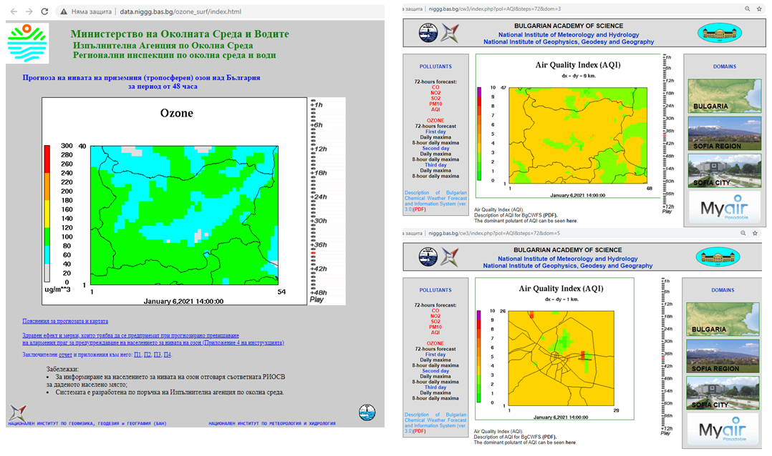
Фигура 1.5.1. Системи за следене в реално време на замърсители в атмосферата

Тези дейности са разпределени по департаменти както следва:
Департамент Геофизика
1. Оперативна дейност в Геомагнитна обсерватория Панагюрище през 2021г.
Националната геомагнитна обсерватория „Панагюрище“ поддържа единственият у нас международен геомагнитен стандарт чрез непрекъснати абсолютни и релативни геомагнитни измервания. Член е на световната мрежа от цифрови геомагнитни обсерватории INTERMAGNET. Геомагнитната служба е определена за национален орган за създаване и поддържане на геомагнитния модел на България. Получените данни се обработват по приетите стандарти на IAGA и се предоставят в реално време в INTERMAGNET и World Data Center (Единбург, Париж). Секундните и минутните данни от обсерваторията се обработват и се изготвя т.нар. геомагнитен бюлетин.
Оперативната дейност в Националната геомагнитна обсерватория „Панагюрище” през 2021 г. е свързана с непрекъсната регистрация на вариациите на елементите на геомагнитното поле и периодични абсолютни измервания на техните стойности. Вариациите са представени в графичен вид и се публикуват в реално време на интернет страницата на НИГГГ-БАН (www.geophys.bas.bg), заедно с информация и за локалния К - индекс, изчислен по данните, регистрирани в обсерваторията. Получените геомагнитни стойности са обработени съгласно изискванията на международните стандарти на IAGA и са предоставени в реално време в INTERMAGNET и World Data Center (Единбург, Париж).
През 2021 г. е направено сравнение на записите от три различни типа магнитометри и реална сеизмична станция, инсталирани в ГМО „Панагюрище“, в резултат на което е доказано, че fluxgate магнитометър с окачена версия на датчика регистрира земетресения, за разлика от другите два типа използвани магнитометри. Това опровергава твърденията, които спекулативно си служат със записи от магнитометри, че силните земетресения генерират електромагнитни вълни.

2. В секция „ Физика на йоносферата” се изготвя прогноза на критичните честоти на йоносферата на базата на модел, използващ архивни данни за критичните честоти над България и тоталното електронно съдържание. Моделираните и прогнозирани стойности на критичните честоти се публикуват на страницата на института и се предоставят на Министерството на отбраната и други интересуващи се лица и институции.
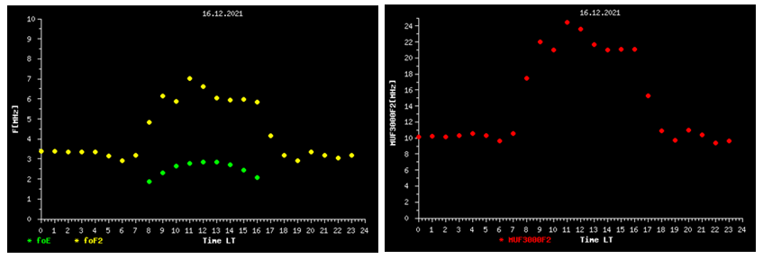
На горния панел вляво са показани часовите стойности на максимално приложимата честота при радиовръзки на разстояние 3000 км- MUF3000F2, когато средата на радиотрасето съвпада с околностите на град София. На десния панел са показани часовите стойности на критичната честота на йоносферната област F- foF2, която съвпада с максимално приложимата честота при радиовръзки на разстояние до 100 км. Показани са и часовите стойности на критичната честота на областта E- foE.
3. Част от ежедневната дейност в секция „Физика на атмосферата” е свързана с обслужване на двете системи за прогнози на химическото време и концентрациите на приземния озон в страната. Организираното пускане на системите на всеки 12 часа и захранването им с нови начални и гранични условия осигурява тяхното по адекватно и точно прогнозиране. Социалната полза е насочена към осведомяване на обществото и медиите чрез online публикуване на информация за нивата на приземните концентрации на озон, въглероден окис, серен диоксид, азотен диоксид, финни прахови частици, индекс за качеството на въздуха и осем часовите осреднени концентрации на озона.

4. Приложенията на резултатите от изследванията в Палеомагнитната лаборатория са свързани с няколко дейности от национално значение: поддържане и разширяване на базата данни от археомагнитни определения на посоката и интензитета на геомагнитното поле в историческото минало, важни за моделирането на геомагнитното поле; приложение на магнитните методи за оценка на екологичното състояние на почви, засегнати от пожари; провеждане на палеоклиматични реконструкции за последните 700 000 год., базирани на магнитните свойства на льосово-почвени седименти; археомагнитно датиране и синхронизиране на археологически обекти.
В допълнение на гореизброените дейности, през 2021г. важна част от лабораторната работа беше насочена към:
– Определяне максималните температури на изпичане на различни по произход и възраст археологически останки (фрагменти от керамични съдове, жилищни замазки от опожарени праисторически селища, пещи);
– Изследване влиянието на различни фактори върху формирането и еволюцията на магнитните свойства в различни видове глина посредством полеви и лабораторни експериментални изпичания;
– Изследване отпечатъка на условията на околната среда и човешката дейност в миналото в магнитните свойства на археологически останки от горели неолитни жилища;
– Идентификация и класификация на археологически материали от древна златодобивна дейност през Бронзовата епоха в Ада Тепе чрез използване на магнитно-диагностични изследвания.
– Изследване приложимостта на установените подходи, които целят да установят интензивността на палеовалежите в миналото, използвайки стойностите на магнитнитната възприемчивост. Предложен е нов подход, който дава по-добри резултати.

Департамент Сеизмология и сеизмично инженерство
Основната ежедневната дейност в Националната Оперативна Телеметрична Система за Сеизмологична Информация (НОТССИ) към секция Сеизмология е извършване на постоянен мониторинг върху сеизмоактивните зони на територията на България и близките околности. Организираното 24-часово дежурство осигурява непрекъсната регистрация и анализ на сеизмичните сигнали с цел изпращане на своевременна информация за сеизмичната обстановка към Министерство на вътрешните работи. В ситуация на усетено земетресение се провежда макросеизмично проучване с цел определяне на интензивностните стойности във въздействаната територия.
Социалната полза е насочена към осведомяване на обществото и медиите чрез online публикуване на информация за:
- Сеизмични събития на територията на страната и прилежащите земи;
- Параметри на земетресения с възможност за усещане на територията на страната.
- Данни за силни движения.

Практически дейности, свързани с работата на национални, правителствени и държавни институции, индустрията, енергетиката, околната среда, селското стопанство, национални културни институции и др.
- Сеизмичен мониторинг около АЕЦ Козлодуй
- Сеизмичен мониторинг около солното тяло до Провадия (Провадсол)

Департамент Геодезия
Националната перманентна GNSS мрежа се състои от 26 перманентно работещи GNSS станции на територията на страната, чиито данни се архивират, обработват и анализират в Център за обработка и анализ на GNSS измервания. Обработката и анализът на измерванията позволява да се извършва мониторинг на съвременните движения и напрежения на земната кора в България и, съвместно със сеизмичната информация, да се оценява сизмичния риск. Центърът за обработка и анализ на GNSS измервания е създаден през периода 2002 – 2003 година във връзка с ангажиментите на Департамент Геодезия по изграждането и поддържането на новата Държавна GPS мрежа на Република България.
Националната мареографна мрежа се състои от четири мареографни станции за мониторинг на морското ниво - във Варна, Иракли, Бургас и Ахтопол. Предназначението на мареографните станции е да осъществяват непрекъсната регистрация на морското ниво. Станциите във Варна и Бургас функционират от 1928 г., което прави временните редове с регистрации на морското ниво особено ценни в контекста на глобалните климатични промени. Мареографните станции в Иракли и Ахтопол работят от 1970 година. Поддържането и научното обезпечаване на мареографните станции, обработката и анализа на измерванията се осъществява съвместно от Департамент Геодезия и Агенцията по геодезия, картография и кадастър към МРРБ, съгласно Закона за геодезия и картография, и със съдействието на Института по океанология при БАН.
Поддържане на Държавната GPS мрежа на Република България. Измерванията на Държавната GPS мрежа са осъществени през 2004/2005 г. от екипи на Военно-географската служба на Българската армия. Обработката, анализът на измерванията и получаването на окончателните координати на точките от мрежата е извършено в Департамент Геодезия през 2005/2006 г. През 2010 г., с постановление на Министерския съвет на Република България № 153 от 29 юли 2010 г. за въвеждане на „Българска геодезическа система 2005“ (ДВ 61, 06. 06. 2010 г.) и Наредба № 2 от 30 юли 2010 г. за „Дефиниране, реализация и поддържане на Българската геодезическа система“ (ДВ 62, 10. 08. 2010 г.) координатите са официално приети за всички приложения в страната. Държавната GPS мрежа на България е подмножество на Европейската референтна геодезическа мрежа и осигурява хомогенност на геопространството на страната с европейското. Департамент Геодезия на НИГГГ е ангажиран перманентно с поддържането на Държавната GPS мрежа на Република България, съвместно с Военно-географската служба на Българската армия.

1.5.2. Проекти, свързани с общонационални и оперативни дейности, обслужващи държавата и обществото, финансирани от национални институции (без Фонд „Научни изследвания“), програми, националната индустрия и пр.
1. Национален геоинформационен център (НГИЦ)
Ръководител: чл.-кор. проф. Николай Милошев
Стратегическата цел на проекта е подобряване на координацията и интегриране на усилията на съществуващите научни инфраструктурни мрежи в Р. България за обединяване на първичните резултати в единен комплексен геоинформационен център, техният съвместен анализ за оценка, прогнозиране и превенция на природни и антропогенни рискове и бедствия, и включване в европейските мрежи и проекти за развитието на науките за Земята. На този етап на изпълнение на проекта са постигнати следните по-важни резултати: поставени са основите на нова научна инфраструктура с голям капацитет в областта на Науките за земята; идентифицирани и описани са източниците на данни, изработена е концепция за тяхното архивиране и обработване; изградена е концепция за функционирането на НГИЦ чрез разработването на Портфолио и Каталог на услугите; създадена е визуална идентичност на НГИЦ с цел изграждане на разпознаваем субект. Резултатите от проекта са представени на 26 международни мероприятия и са публикувани 18 статии в научни списания и сборници от конференции.
2. Национална Научна програма „Околна среда“
Ръководител: чл. -кор. проф. Костадин Ганев
Целта на ННП „Опазване на околната среда и намаляване на риска от неблагоприятни явления и природни бедствия“ е провеждане на фундаментални и приложни научни изследвания, насочени към осигуряване на устойчива, благоприятна и по-безопасна среда на живот за населението на Република България. Очакват се следните резултати: генериране на нови знания за процесите и взаимодействията в атмосферата, хидросферата, литосферата и биосферата от локален до национален мащаб, на тяхното влияние върху качеството на живот, здравния риск и състоянието на екосистемите; изясняване на взаимодействията му явленията и процесите с различни мащаби; изследване на основните механизми и пътища за формиране на характеристиките на атмосферата, хидросферата и литосферата, съответно на тяхното отражение върху различните природни бедствия, изграждане на системи за прогнозиране на неблагоприятни и катастрофални явления и др.
3. Регистрация, анализ, обработка и интерпретация на данните от ЛСМ около АЕЦ “Козлодуй”
Ръководител: чл. -кор. Димчо Солаков
Извършва се постоянен мониторинг на сеизмичността около АЕЦ “Козлодуй”. Изследва се сеизмичният режим в регионите (с радиус 150 km и 300 km) и субрегиона (област с радиус 30 km) около площадката на. Анализира се пространствено-енергетичното разпределение на регистрираната сеизмичност за трите зони. Анализира се и сеизмичността, генерирана в огнище Вранча, Румъния (междиннофокусни земетресения с фокална дълбочина от 60 до 200 km). Тази зона е разположена в маргиналната част на 300 km регион около централата, но поради характера и дълбочината на земетресенията, генерирани в нея, тя е с най-силно наблюдавано сеизмично въздействие върху областта, в която е разположена площадката на АЕЦ “Козлодуй”.

2. РЕЗУЛТАТИ ОТ НАУЧНОИЗСЛЕДОВАТЕЛСКАТА ДЕЙНОСТ ПРЕЗ 2021 г.

2.1 Научни публикации
Обобщение на ниво институт
През 2021 г. публикационната дейност на учените от института включва 153 излезли от печат публикации. От тях 67 са публикувани в издания индексирани в WoS, Scopus или ERIH+ и 45 в списания, попадащи в квартили с IF или SJR (Табл. 2.1.1.). Приетите за публикуване публикации са 39.
Таблица 2.1.1. Разпределение на публикации в НИГГГ за 2021 г. според база данни в SONIX
(в колоната приети за печат 10 глави от монографии са отчетени и в раздела в „WoS или Scopus без IFI и SJR“).
Тип публикации | публикувани | приети за печат
Научни статии в WoS Scopus ERIH+ | 67 | 27
WoS оглавява ранклиста
WoS Q1 не оглавява ранклиста | 13
WoS Q2 | 16
WoS Q3 | 4
WoS Q4 | 12 | 23
с SJR в Scopus | 8 | 3
в WoS или Scopus без IFI и SJR | 11 | 1
в ERIH+ | 3
Научни статии неиндексирани WoS, Scopus, ERIH+ | 36 | 5
Доклади в темат. сборници межд. изд. | 22 | 2
Доклади в темат. сборници нац. изд. | 24 | 4
Научни монографии
в реномирани межд. издателства
с национално значение | 1
други | 2 | 1
Глави от научни монографии
в реномирани межд. издателства | 1
с национално значение
други
Общо публикации | 153 | 39

При общия брой на публикациите се наблюдава спад в сравнение с предходната година, но цялостната динамика по този показател 2021 е сред годините с висок брой (Фиг.2.1.1.). При публикациите, индексирани и реферирани в световно значимите бази данни (Web of Science и/или SCOPUS) резултатът е почти същият като през предходната година и вече се установява тенденция за стабилизиране в диапазона 62-67 броя. Намалява обаче броят на публикациите в списания попадащи в квартили с IF или SJR (от 59 през 2020 на 45 през 2021).

Фигура 2.1.1. Публикационна активност на учените в НИГГГ за периода 2013-2021 г.
Разпределение на публикациите по департаменти и секции:
Департамент Геофизика
1) Количество на научните публикации
Общият брой научни публикации на Департамента за 2021г. е 42, като от тях 25 броя са в индексирани в световните бази данни списания (Web of Science и/или SCOPUS). Този брой е сравним с публикациите през 2020 г. (Фиг. 2.1.3).
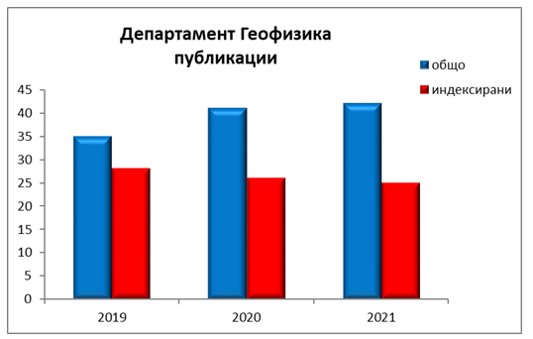
Фиг. 2.1.3. Публикации на Департамент Геофизика за последните 3 години по данни от SONIX.

2) Качество на научните публикации
Като цяло тенденцията в публикационната активност на Департамента показва запазване на качеството на публикациите в сравнение с 2020г., но слабо нарастват публикациите в неиндексирани научни издания (Фиг. 2).
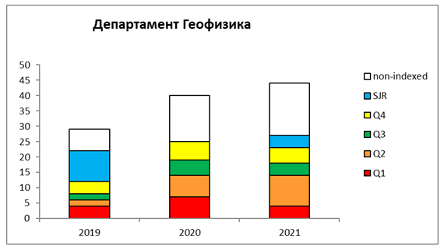
Фиг. 2.1.4. Разпределение на публикуваните статии в списания от различните групи индексирани списания, съгласно Web of Science/SCOPUS

Анализът на данните за публикационната активност на Департамента показва, че е необходимо засилване и поощряване на публикуването на научните резултати в престижни международни специализирани и интердисциплинарни списания. Броят на публикациите на ниво „Департамент“ е по-нисък от сумата, представена по-долу за трите секции поради дублиране на бройките на общите публикации на съавтори от различни секции.
Секция „Физика на атмосферата”
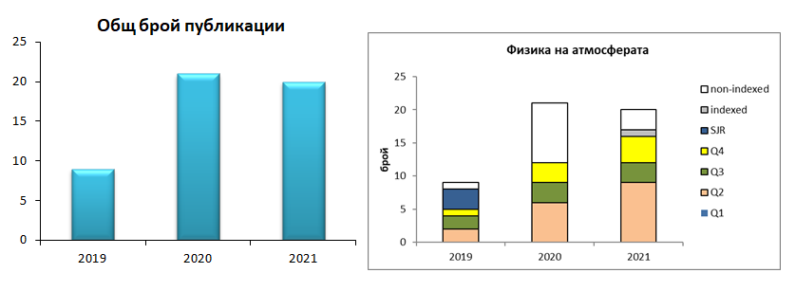
Фиг. 2.1.5. Сравнителен анализ на публикационната активност в секция „Физика на атмосферата” за периода 2019-2021г.
Кратко сравнение на публикационната дейност на секция „ Физика на атмосферата” за последните години:

През 2021 г. са публикувани 20 статии в различни международни списания, като 16 от тях са в реферирани и индексирани издания, а 3 са в неиндексирани списания. В сравнение с 2020 г. има значимо нарастване както на публикациите в индексирани издания и особено на такива от високите квартили (Q2, Q3). Сравнението с данните за 2019 - 2021 г. също показва увеличение на броя и на качеството на публикациите в секцията (Фиг. 2.1.5).
Тип публикации | публикувани | приети за печат
Научни статии в WoS Scopus ERIH+
WoS Q2 | 9
WoS Q3 | 3 | 2
WoS Q4 | 4
в WoS или Scopus без IFI и SJR | 1
Доклади в темат. сборници нац. акад. изд. | 3 | 2
Общо публикации | 20 | 4

Секция „Физика на йоносферата”
Кратко сравнение на публикационната дейност на секция „ Физика на йоносферата” за последните години:
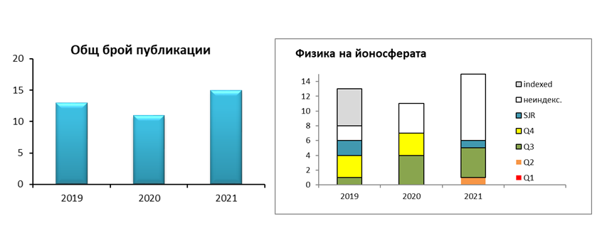
Фиг. 2.1.6. Сравнителен анализ на публикационната активност в секция „Физика на йоносферата” за периода 2019-2021г.
Тип публикации | публикувани | приети за печат
Научни статии в WoS Scopus ERIH+
WoS оглавява ранклиста
WoS Q1 не оглавява ранклиста
WoS Q2 | 1
WoS Q3 | 4
WoS Q4 |  | 4
с SJR в Scopus | 1
в WoS или Scopus без IFI и SJR
в ERIH+
Научни статии неиндексирани WoS, Scopus, ERIH+ | 9
Доклади в темат. сборници межд. акад. изд.
Доклади в темат. сборници нац. акад. изд.
Общо публикации | 15 | 4

Общият брой публикации остава почти постоянен през последните 3 години. Наблюдава се увеличение на публикациите в разпознаваеми индексирани списания в общия брой публикации (Фиг. 2.1.6.). Това показва положителна тенденция в публикационната активност на секция „Физика на йоносферата”.

Секция „Земен магнетизъм”
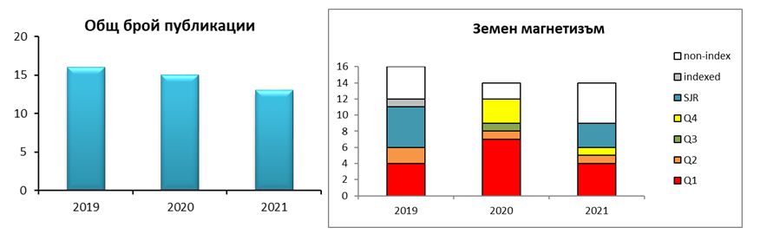
Фиг. 2.1.7. Сравнителен анализ на публикационната активност в секция „Земен магнетизъм” за периода 2019-2021 г.
Тип публикации | публикувани | приети за печат
Научни статии в WoS Scopus ERIH+ | 8 | 4
WoS оглавява ранклиста
WoS Q1 не оглавява ранклиста | 4
WoS Q2 | 1
WoS Q3
WoS Q4 | 1 | 4
с SJR в Scopus | 2
в WoS или Scopus без IFI и SJR
в ERIH+
Научни статии неиндексирани WoS, Scopus, ERIH+ | 5
Доклади в темат. сборници межд. акад. изд.
Доклади в темат. сборници нац. акад. изд.
Общо публикации | 13 | 4

Общият брой публикации на секция „ Земен магнетизъм” през 2021г. е малко по-нисък в сравнение с този от 2020г. Запазва се тенденцията да преобладават публикациите в индексирани издания като половината от тях са в категория Q1. Приетите за публикуване статии са с 3 повече, в сравнение с 2020 г. и всички те са в индексирани издания с категория Q4.

Департамент Сеизмология и сеизмично инженерство
Научни публикации
През 2021 г. са публикувани общо 25 публикации (16 във WoS Scopus). За 2020 г. са публикувани общо 56 (18 във WoS Scopus) статии в различни международни и национални списания. Наблюдава се намаляване на публикационната дейност в сравнение с 2020 г., но се увеличава броят на статиите в Q1 и Q2. Под печат са 10 статии (Q4). По-голямата бройка през 2020 се дължи на статии в неиндексирани списания и сборници.
2.1.1 Научни публикации по секции
Таблица 2.1.2. Научни публикации по секции.
Секция | Общо | WoS Scopus
Сеизмология | 18 | 13
Сеизмично инженерство | 7 | 3

Секция „Сеизмология“
Таблица 2.1.3. Научни публикации Секция „Сеизмология“.
Тип публикации | 2020 | 2021 | Под печат
Научни статии в WoS Scopus ERIH+
WoS оглавява ранклиста
WoS Q1 не оглавява ранклиста | 1 | 2
WoS Q2 | 2 | 5
WoS Q3 | 1
WoS Q4 | 8 |  | 9
с SJR в Scopus |  | 6
в WoS или Scopus без IFI и SJR | 1
в ERIH+
Научни статии неиндексирани WoS, Scopus, ERIH+ | 16 | 5
Доклади в темат. сборници межд. изд. | 9
Доклади в темат. сборници нац. изд. | 8
Научни монографии
в реномирани межд. издателства
с национално значение
други
Глави от научни монографии
в реномирани межд. издателства
с национално значение
други
Общо публикации | 46 | 18 | 9

Секция „Сеизмично инженерство“
Таблица 2.1.4. Научни публикации Секция „Сеизмично инженерство“.
Тип публикации | 2020 | 2021 | Под печат
Научни статии в WoS Scopus ERIH+
WoS оглавява ранклиста
WoS Q1 не оглавява ранклиста
WoS Q2
WoS Q3
WoS Q4 | 3 |  | 1
с SJR в Scopus | 2 | 3
в WoS или Scopus без IFI и SJR
в ERIH+
Научни статии неиндексирани WoS, Scopus, ERIH+ | 1
Доклади в темат. сборници межд. изд.
Доклади в темат. сборници нац. изд. | 4 | 4
Научни монографии
в реномирани межд. издателства
с национално значение
други
Глави от научни монографии
в реномирани межд. издателства
с национално значение
други
Общо публикации | 10 | 7 | 1

Департамент Геодезия
Таблица 2.1.5. Научни публикации на департамент Геодезия.
Тип публикации | публикувани | приети за печат
Научни статии в WoS Scopus ERIH+
WoS оглавява ранклиста
WoS Q1 не оглавява ранклиста | 1
WoS Q2
WoS Q3
WoS Q4 | 5 | 5
с SJR в Scopus | 5
в WoS или Scopus без IFI и SJR | 4
в ERIH+
Научни статии неиндексирани WoS, Scopus, ERIH+
Доклади в темат. сборници межд. акад. изд. | 16
Доклади в темат. сборници нац. акад. изд.
Научни монографии
в реномирани межд. издателства
с национално значение | 1
други
Глави от научни монографии
в реномирани межд. издателства
с национално значение
други
Общо публикации | 32 | 5

През 2021 г. състава на департамента има 32 бр. публикации, от които:
Научни публикации в издания, индексирани в WoS, Scopus – 15 бр;
Реферирани научни публикации в издания, неиндексирани в WoS, Scopus, тематични сборници, вкл. сборници от межд. и нац. научни форуми – 16 бр;
Научни монографии – 1 бр;
Глави от научни монографии в реномирани межд. издателства;
Броят на научния персонал в департамента е 5 човека, а средния брой публикации на един учен за тази година е 6.4. През последните четири години департамента има следния брой публикации: през 2017 – 33 бр., 2018 – 16 бр., 2019 – 22 бр., 2020– 24 бр.

Департамент География
През 2021 г. - 121 публикации, от които 107 са отпечатани и 14 приети за печат. Индексирани в WoS, Scopus, ERIH+ – 23 публикации.
Две монографии и 13 глави от монографии.
През 2019 г. членовете на Департамент География са автори на 83 публикации, от които 57 са отпечатани и 26 приети за печат.
По секции ситуацията е следната:
През 2021 г. членовете на секция “Физическа география“ са автори на 31 научни труда. От тях 23 са публикувани и 8 са приети за печат. От всички 31 научни публикации, 22 са на чужд език - английски. Двадесет от статиите са с водещ автор от секцията. През 2021 г. са подготвени и публикувани 4 публикации с чуждестранни учени.
Таблица 2.1.6. Публикации на секция Физическа география.
Тип публикации | публикувани | приети за печат
Научни статии в WoS Scopus ERIH+ | 9 | 4
WoS оглавява ранглиста | 0 | 0
WoS Q1 не оглавява ранглиста | 4 | 0
WoS Q2 | 1 | 0
WoS Q3 | 0 | 0
WoS Q4 | 2 | 4
с SJR в Scopus | 0 | 0
в WoS или Scopus без IFI и SJR | 2 | 0
в ERIH+ | 0 | 0
Научни статии неиндексирани WoS, Scopus, ERIH+ | 11 | 2
Доклади в темат. сборници межд. акад. изд. | 0 | 0
Доклади в темат. сборници нац. акад. изд. | 3 | 2
Научни монографии | 0 | 0
в реномирани межд. издателства | 0 | 0
с национално значение | 0 | 0
други | 0 | 0
Глави от научни монографии | 0 | 0
в реномирани межд. издателства | 0 | 0
с национално значение | 0 | 0
други | 0 | 0
Общо публикации | 23 | 8

Таблица 2.1.6a. Брой на публикациите по години за периода 2015 – 2021
Година | 2015 | 2016 | 2017 | 2018 | 2019 | 2020 | 2021
Публикувани | 27 | 41 | 25 | 22 | 23 | 43* | 23
Приети за публикуване | 11 | 9 | 8 | 8 | 11 | 6 | 8
Общ брой | 37 | 50 | 33 | 30 | 34 | 49* | 31
На български език | 22 | 31 | 18 | 18 | 8 | 26 | 9
На чужд език | 15 | 19 | 15 | 12 | 26 | 23 | 22
С чуждестранни учени | 1 | 7 | 4 | 5 | 5 | 2 | 4
*Четири публикации не отговарят на изискването за пълно изписване на БАН

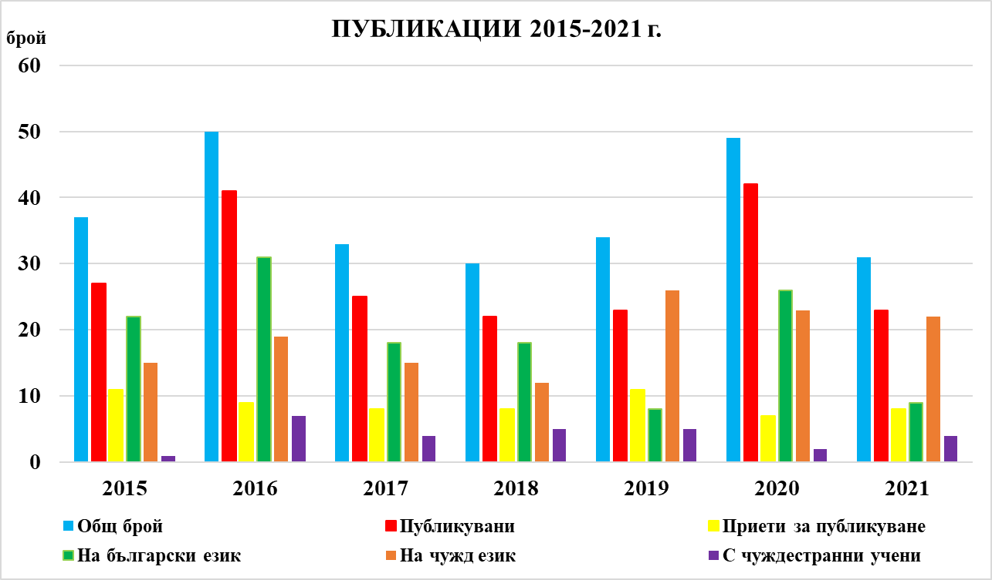
Фигура 2.1.8a. Публикации на учените от секция “Физическа география” за периода 2015-2021 г.
(по данни от SONIX)
Таблица 2.1.6b. Брой на публикациите в Web of Science и SCOPUS
за периода 2015 – 2021 г.
година | 2015 | 2016 | 2017 | 2018 | 2019 | 2020 | 2021
Публикации в Web of Science и SCOPUS | 2 | 7 | 5 | 3 | 7 | 9 | 13

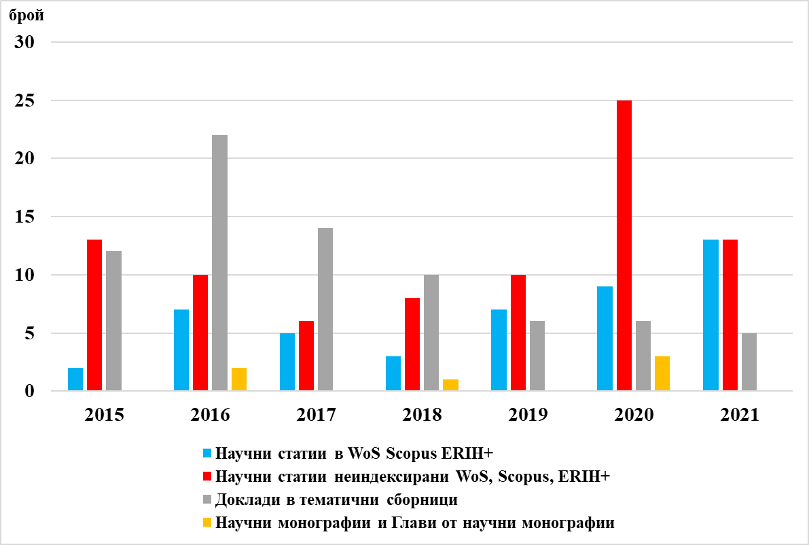
Фиг. 2.1.8b. Публикации на учените от секция “Физическа география” по издателства за периода 2015-2021 г. (по данни от SONIX)

Общият брой на публикациите през изминалата година e намалял спрямо предходните шест години (табл. 2.1.6a), но се наблюдава увеличение на публикациите в научни издания, включени в Web of Science и SCOPUS (табл. 2.1.6b, фиг. 2.1.8b). Четири от тези труда са публикувани в списания индексирани от WoS, които попадат в категория Q1, един в категория Q2, шест в Q4 и два са без IF или SJR. В сравнение с предходните години, през 2021 г. е намалял броят на публикациите в тематични сборници от конференции.
През 2021 г. членове на секция „Икономическа и социална география“ са автори на 38 научни публикации (41 през 2020 г.), от които 32 са публикувани и 6 приети за печат. Осем от статиите са индексирани в WoS, Scopus или ERIH+, в сравнение с пет при предходната година. Издадена е една самостоятелна монография и 2 глави от монографии, приети за печат са две научни монографии. 32 от публикациите са с водещ автор от секцията, което представлява 84% от публикациите (без промяна в сравнение с миналата година). Повече от половината публикации са на английски език (23 публикации). Наблюдава се увеличаване на публикациите, които са индексирани в WoS или Scopus. Запазва се съотношението на публикационната дейност на английски и български език. Публикациите са разпределени както следва:
Таблица 2.1.7. Публикации на секция „Икономическа и социална география“
Тип публикации | публикувани | приети за печат
Научни статии в WoS Scopus ERIH+
WoS оглавява ранклиста
WoS Q1 не оглавява ранклиста | 1
WoS Q2
WoS Q3
WoS Q4 | 2 | 1
с SJR в Scopus
в WoS или Scopus без IFI и SJR | 2 | 1
в ERIH+ | 3
Научни статии неиндексирани WoS, Scopus, ERIH+ | 5
Доклади в темат. сборници межд. акад. изд. | 5 | 2
Доклади в темат. сборници нац. акад. изд. | 2
Научни публикации в рецензирани тематични сборници, издадени от неакадемични издателства | 9
Научни монографии
в реномирани межд. издателства
с национално значение
други | 1 | 2
Глави от научни монографии
в реномирани межд. издателства | 1
с национално значение | 1
други
Общо публикации | 32 | 6

През 2021 г. учените от секция „ГИС“ имат общо 19 публикации. Три от публикациите са в категория Q1 (с участие на двама учени от секцията). В сравнение с 2020 г има намаление с една публикация и един учен по малко. Една публикация с участие на двама учени от секцията попада в категория Q2, а други две с участие на двама учени от секцията попадат в категория Q3. Общият брой на публикациите попадащи в списания с квартили е шест, което е с три по малко в сравнение с 2020г. Общо пет учени от секцията участват в такива статии, което е увеличение с един в сравнение с предходната година. Останалите публикации попадат основно в категорията научни статии в списания неиндексирани в Web of Science и Scopus. Съществено е намаляването на броя на публикациите в тематични сборници, което може да се отчете като положителна тенденция. Тревожна е тенденцията за спад на публикациите в списания индексирани в Web of Science и Scopus, които намаляват за втора поредна година..
Таблица 2.1.8. Публикациионна дейност на секция „ГИС“ (по данни на SONIX)
Тип публикации | публикувани | приети за печат
Научни статии в WoS Scopus ERIH+
WoS оглавява ранклиста
WoS Q1 не оглавява ранклиста | 3
WoS Q2 | 1
WoS Q3
WoS Q4 | 2 | 2
с SJR в Scopus
в WoS или Scopus без IFI и SJR
в ERIH+
Научни статии неиндексирани WoS, Scopus, ERIH+ | 12
Доклади в темат. сборници межд. акад. изд. | 1 | 2
Доклади в темат. сборници нац. акад. изд.
Научни монографии
в реномирани межд. издателства
с национално значение
други
Глави от научни монографии
в реномирани межд. издателства
с национално значение
други
Общо публикации | 19 | 4

Фигура 2.1.10. Публикации на секция ГИС за периода 2012 – 2021

2.2 Цитирания
Обобщение на ниво институт
За 2021 г. са установени общо 1425 цитирания на 395 публикации. Основната част от тях са в международни издания, като 1147 (80%) са в издания индексирани в Web of Science или Scopus, като в сравнение с предходната 2020 делът на тази група е нараснал с 10%. В категорията други международни издания цитатите са 153 (10%), като делът им се запазва на същото ниво. Броят на цитатите в национални издания е 63 (4,4% от общия брой). Делът на цитираните публикации в национални издания (14,2%), отново както и в предходните години, е значително по-голям спрямо броят на цитатите. Тези стойности показват, че при публикациите в национални издания има по-голям брой публикации с малко на брой цитирания, докато при тези в международни издания има по-голям среден брой цитирания на една публикация. При публикациите в международни издания средния брой цитирания е 3,7 (с 0,5 по-малко от предходната година), докато при националните издания е 1,1 (намаление с 0,3 спрямо предходната година)
Таблица 2.2.1. Разпределение на цитиранията в НИГГГ за 2021 (според база данни в SONIX)
Цитати | Брой | Цитирани публикации
Цитати в издания в WoS или Scopus | 1147 | 311
Цитати в други международни издания | 153 | 77
Цитати в национални издания | 63 | 56
Цитати в дисертации или автореферати | 62 | 45
Всички цитати | 1425 | 395*
*сумата е по-малка от общия сбор на цитираните публикации защото някои от тях са цитирани в повече от една категория

Фигура 2.2.1. Разпределение на цитиранията по категории.
През 2021 г. се запазва възходящия тренд при общия брой на цитиранията. Както и през 2020, след актуализацията на данните се получава увеличаване на броя и за предходните години. Според отчета за 2020 г. броят на цитиранията към датата на отчета е 1212, но след актуализацията за настоящия отчет те са 1368 (Фиг. 2.2.2.). Това е практика, която се наблюдава и в предходните отчети, защото междувременно се откриват цитирания от предходни години.

Фигура 2.2.2. Общ брой на цитиранията на учени от НИГГГ за периода 2013-2021 г.

Разпределение по департаменти:
Департамент Геофизика
Наблюдава се тенденцията на увеличаване на общия брой на цитатите през 2021г. спрямо 2020г. и за трите секции. Цитатите в индексирани списания се увеличават спрямо 2020 г.

Секция „Физика на атмосферата”
Таблица 2.2.2.Цитати на секция „Физика на атмосферата“
Цитати | Брой | Цитирани публикации
Цитати в издания в WoS или Scopus | 121 | 33
Цитати в други международни издания | 33 | 25
Цитати в национални издания
Цитати в дисертации или автореферати в чужбина
Цитати в дисертации или автореферати в България
Всички цитати | 154 | 58

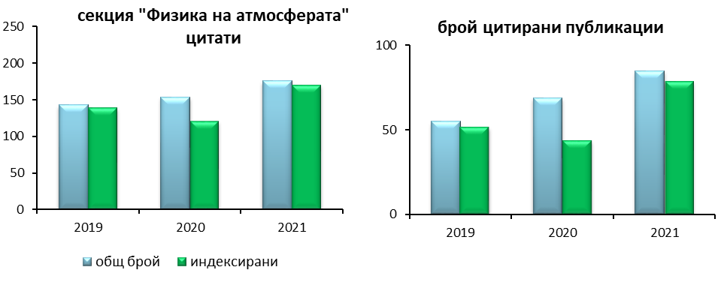
Фиг. 2.2.3 Сравнение на броя цитати и цитираните публикации за периода 2019-2021г за секция „Физика на атмосферата”.
Сравнението на данните за броя цитати през последните 3 години показва плавно нарастване на общия им брой. През 2021 г. има ръст с 33% на цитиращите статии в Scopus и WoS спрямо 2020 г. (Фиг. 2.2.3) и спад в броя на цитиращите статии в национални издателства..

Секция „Физика на йоносферата”
Таблица 2.2.3. Цитати на секция „Физика на йоносферата“
Цитати | Брой | Цитирани публикации
Цитати в издания в WoS или Scopus | 58 | 24
Цитати в други международни издания | 2 | 2
Цитати в национални издания | 3 | 3
Цитати в дисертации или автореферати в чужбина
Цитати в дисертации или автореферати в България | 9 | 9
Всички цитати | 72 | 38

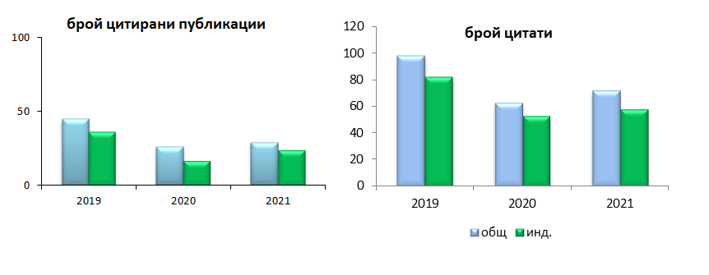
Фиг. 2.2.4. Сравнение на броя цитати и цитираните публикации за периода 2018-2021г за секция „Физика на йоносферата”.

При цитирането на статиите на учените от секция Физика на йоносферата картината е сходна с тази от 2020г., но все още не могат да се стигнат нивата от 2019г.

Секция „Земен магнетизъм”
Таблица 2.2.4. Цитати на секция „Земен магнетизъм“
Цитати | Брой | Цитирани публикации
Цитати в издания в WoS или Scopus | 230 | 84
Цитати в други международни издания | 6 | 4
Цитати в национални издания | 3 | 2
Цитати в дисертации или автореферати в чужбина | 6 | 6
Цитати в дисертации или автореферати в България | 8 | 8
Всички цитати | 253 | 85

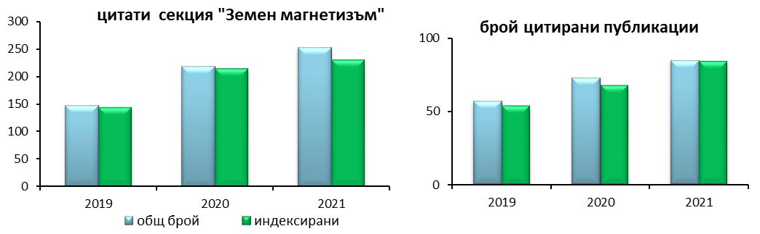
Фиг. 2.2.5. Сравнение на броя цитати и цитираните публикации за периода 2017-2019г за секция „Земен магнетизъм”.
Общият брой цитирания за секция „Земен магнетизъм” през 2021 г. е 253, като 230 от тях са установени в издания, индексирани в Scopus и WoS. Цитираните публикации са 85, всички (с едно изключение) в индексирани списания. Запазва се нарастването на цитиранията и цитираните публикации в сравнение с предходните години.

Департамент Сеизмология и сеизмично инженерство
През 2021 са забелязани общо 70 цитата (42 във WoS Scopus). За 2020 – 30 цитата (22 в списания във WoS или Scopus). Наблюдава се нарастване на цитиранията, особено в списания във WoS или Scopus.
Таблица 2.2.5. Цитати на департамент Сеизмология и сеизмично инженерство
Секция | Общо | WoS Scopus
Сеизмология | 63 | 42
Сеизмично инженерство | 7 | 5

2.2.1 Цитирания по секции
Таблица 2.2.6. Цитати на Секция „Сеизмология
Цитати | 2020 | 2021
Цитати в издания в WoS или Scopus | 22 | 42
Цитати в други международни издания | 3 | 18
Цитати в национални издания | 7 | 3
Цитати в дисертации или автореферати | -
Всички цитати | 32 | 63

Таблица 2.2.7. Цитати на Секция „Сеизмично инженерство“
Цитати | 2020 | 2021
Цитати в издания в WoS или Scopus | 9 | 5
Цитати в други международни издания | 2 | 2
Цитати в национални издания
Цитати в дисертации или автореферати в чужбина
Всички цитати | 11 | 7

Департамент Геодезия
Таблица 2.2.8. Цитати на департамент Геодезия
Цитати | Брой | Цитирани публикации
Цитати в издания в WoS или Scopus | 144 | 24
Цитати в други международни издания | 15 | 9
Цитати в национални издания | 1 | 1
Цитати в дисертации или автореферати в чужбина
Цитати в дисертации или автореферати в България | 5 | 2
Всички цитати | 165 | 36

През 2021 г. забелязаният брой цитати на публикации от автори от звеното са:
Брой цитирани публикации: 36 бр, Брой цитиращи източници: 165 бр.
През последните три години департамента има следния брой забелязани цитати: през 2017 – 105 бр., 2018 – 103 бр., 2019 – 128 бр., 2020 – 142 бр.

Департамент География
През 2021 г. са цитирани 57 публикации с автори от секция Физическа география, а цитиращите източници са 96. В сравнение с предходните две години се наблюдава известно намаление както на цитираните публикации, така и на цитиращите ги източници. Въпреки това, броят им остава висок спрямо периода 2015-2018 г.
Таблица 2.2.10. Цитати на секция „Физическа география“
Цитати | Брой | Цитирани публикации
Цитати в издания в WoS или Scopus | 67 | 33
Цитати в други международни издания | 13 | 8
Цитати в национални издания | 10 | 10
Цитати в дисертации или автореферати в чужбина | 1 | 1
Цитати в дисертации или автореферати в България | 5 | 5
Всички цитати | 96 | 57

През 2021 г. са цитирани 79 публикации (59 през 2020 г.) с автори от секция ИСГ, а цитиращите публикации са 146 (не показват промяна в сравнение с миналата година). Положителен момент е, че се наблюдава почти двойно увеличение на цитатите и цитираните публикации и приблизително двойно увеличение на цитатите в издания в WoS или Scopus в сравнение с 2020 г.
Таблица 2.2.11. Цитати на секция „Икономическа и социална география“
Цитати | Брой | Цитирани публикации
Цитати в издания в WoS или Scopus | 72 | 23
Цитати в други международни издания | 39 | 18
Цитати в национални издания | 20 | 23
Цитати в дисертации или автореферати в чужбина | 3 | 3
Цитати в дисертации или автореферати в България | 12 | 12
Всички цитати | 146 | 79

Броят на цитиранията и цитираните публикации на членовете на секция „ГИС“ през 2021 г. В сравнение с предходните години се наблюдава увеличаване на цитатите във Web of Science и SCOPUS.
Таблица 2.2.12. Цитати на секция „ГИС“
Цитати | Брой | Цитирани публикации
Цитати в издания в WoS или Scopus | 416 | 46
Цитати в други международни издания | 52 | 19
Цитати в национални издания | 18 | 16
Цитати в дисертации или автореферати в чужбина | 20 | 5
Цитати в дисертации или автореферати в България | 0 | 0
Всички цитати | 506 | 54

2.3 Проекти на НИГГГ-БАН
Обобщение на ниво институт
Учените от НИГГГ-БАН през 2021 г. са работили по общо 85 научни проекта. Броят на проектите с външно финансиране е 63, което показва лек спад в сравнение с предходната 2020 г. но делът им спрямо общия брой и привлечените средства остават на същото ниво. Това е в съответствие със стремежа да се привличат собствени приходи от научно-изследователската дейност. Разпределението на проектите по вид и източници на финансиране е представено в таблица 2.3.1. Трябва да се отбележи, че броят на проектите, в които институтът е водеща организация е значително по-голямо спрямо този, в които е съизпълнител. Това е валидно, преди всичко, за проектите финансирани от бюджетна субсидия, ФНИ, министерства и други ведомства. При международните проекти е налице обратната тенденция.
Таблица 2.3.1. Разпределение на проектите в НИГГГ-БАН за 2021 г. според източниците на финансиране (по информация от SONIX)
Проекти | Брой | Водещ | Съизп.
Международни научни проекти РП на ЕС, НАТО, ЮНЕСКО и др. | 1 |  | 1
Други европейски и международни програми или фирми | 8 | 1 | 7
Оперативни програми на структурни фондове и НПК | 2 |  | 2
ФНИ | 18 | 18
Проекти целево финансирани от държавата или от министерства и други ведомства | 26 | 17 | 9
Проекти по други национални фондове и български фирми | 8 | 7 | 1
Проекти от бюджетна субсидия | 23 | 23
Проекти по ЕБР | 3 |  | 3
Проекти и договори за реализиране и комерсиализация на научни продукти
Други
Общо | 85 | 66 | 25

Фигура 2.3.1 Разпределение на проектите по категории за 2019 и 2020 г.
При общия брой на проектите след пика през 2019, втора година поред има леко намаляване (табл. 2.3.2). Тенденцията за нарастване от предходните шест години при броят на проектите, финансирани от Фонд „Научни изследвания“ през 2021 е прекъсната и за първи път се отбелязва лек спад. Продължава устойчивата тенденция за спад при проектите по ЕБР. Същата негативна тенденция се наблюдава и при големите международни проекти по линия на РП, ЕС, НАТО. ЮНЕСКО и др., което е тревожен сигнал. За проектите финансирани от министерства и други ведомства се запазва високия относителен дял.
Таблица 2.3.2. Разпределение на проектите в НИГГГ-БАН за периода 2015 - 2021 г. според източниците на финансиране и по години (по информация от SONIX)
Проекти | 2015 | 2016 | 2017 | 2018 | 2019 | 2020 | 2021
Международни научни проекти РП на ЕС, НАТО, ЮНЕСКО и др. | 5 | 4 | 3 | 4 | 3 | 2 | 1
Други европейски и международни програми | 6 | 7 | 2 | 9 | 11 | 6 | 7
Проекти целево финансирани от държавата към бюджетна субсидия | 0 | 1 | 6 | 7 | 3 | 4 | 0
ФНИ | 4 | 6 | 12 | 16 | 20 | 21 | 18
Бюджетна субсидия | 31 | 19 | 23 | 15 | 22 | 23 | 20
Министерства и други ведомства | 1 | 1 | 4 | 10 | 28 | 23 | 26
Оперативни програми на структурни фондове | 0 | 0 | 0 | 2 | 4 | 3 | 2
Български фирми | 5 | 0 | 7 | 5 | 5 | 4 | 4
Чуждестранни фирми | 2 | 1 | 0 | 0 | 1 | 2 | 1
ЕБР | 11 | 7 | 6 | 4 | 3 | 3 | 2
Други | 1 | 4 | 3 | 5 | 3 | 2 | 4
Общо | 71 | 54 | 74 | 78 | 104 | 93 | 85

Департамент Геофизика
Секция „Физика на атмосферата”
Таблица 2.3.3. Проекти на секция „Физика на атмосферата“

Проекти | Брой | Водещ | Съизпълнител
ФНИ | 1 | 1
Бюджетна субсидия | 3 | 2 | 1
Министерства и други ведомства | 1 | 1
Оперативни програми на структурни фондове | 5 | 1 | 4
Общо | 10 | 5 | 5

Фигура 2.3.2
От фигурата с разпределението на проектите през последните 3 години се вижда, че през изминалата година е имало един проект с ФНИ повече, докато през тази година има един нов проект с министерства и други ведомства.

Секция „Физика на йоносферата”
Таблица 2.3.4. Проекти на секция „Физика на йоносферата“
Проекти | Брой | Водещ | Съизпълнител
Международни научни проекти РП на ЕС, НАТО, ЮНЕСКО и др.
Други европейски и международни програми
Проекти целево финансирани от държавата към бюджетна субсидия
ФНИ | 1 |  | 1
Бюджетна субсидия | 1 | 1
Министерства и други ведомства | 5 | 2 | 3
Оперативни програми на структурни фондове
Български фирми
Други национални фондове
ЕБР
Други
Общо | 7 | 3 | 4

Участието в проекти е почти същото както през предходнте две години. През 2021г. двама млади учени участват с проекти по програма "Млади учени и постдокоранти", финансирана от Министерството на образованието и науката.

Секция „Земен магнетизъм”
През 2021 година звеното има участие в общо 15 проекта – 3 с бюджетна субсидия и 12 с външно финансиране, като само в два проекта звеното е съизпълнител. Общият брой проекти за периода 2018 – 2021 г. се запазва почти непроменен, като преобладават тези с външно финансиране.
През 2021 г. двама млади учени от секцията са бенефициенти по програма "Млади учени и постдокоранти" финансирана от Министерството на образованието и науката.
Таблица 2.3.5. Проекти на секция „Земен магнетизъм“
Проекти | Брой | Водещ | Съизпълнител
Международни научни проекти РП на ЕС, НАТО, ЮНЕСКО и др.
Други европейски и международни програми | 1 |  | 1
Проекти целево финансирани от държавата към бюджетна субсидия
ФНИ | 6 | 6
Бюджетна субсидия | 3 | 3
Министерства и други ведомства | 4 | 3 | 1
Оперативни програми на структурни фондове
Български фирми
Други национални фондове
ЕБР
Други | 1 | 1
Общо | 15 | 13 | 2

Департамент Сеизмология и сеизмично инженерство
Общо за департамента – 19 проекта, за 2020 г. 29.
Таблица 2.3.6. Проекти на Секция „Сеизмология
Проекти | Брой | Водещ | Съизпълнител
Международни научни проекти РП на ЕС, НАТО, ЮНЕСКО и др.
Други европейски и международни програми | 1 | - | 1
Проекти целево финансирани от държавата към бюджетна субсидия
ФНИ | 4 | 4
Бюджетна субсидия | 4 | 4
Министерства и други ведомства | 4 | 3 | 1
Оперативни програми на структурни фондове
Български фирми | 1 | 1
Други национални фондове
ЕБР | 1 |  | 1
Други | 4 | 2 | 2
Общо | 19 | 14 | 5

Таблица 2.3.7. Проекти на Секция „Сеизмично инженерство
Проекти | Брой | Водещ | Съизпълнител
Международни научни проекти РП на ЕС, НАТО, ЮНЕСКО и др.
Други европейски и международни програми
Проекти целево финансирани от държавата към бюджетна субсидия
ФНИ
Бюджетна субсидия | 1 | 1
Министерства и други ведомства | 2 |  | 2
Оперативни програми на структурни фондове
Български фирми
Други национални фондове
ЕБР
Други
Общо

Департамент Геодезия
Таблица 2.3.8. Проекти на департамент Геодезия
Проекти | Брой | Водещ | Съизпълнител
Международни научни проекти РП на ЕС, НАТО, ЮНЕСКО и др.
Други европейски и международни програми
Проекти целево финансирани от държавата към бюджетна субсидия
ФНИ | 3 | 3
Бюджетна субсидия | 3 | 3
Министерства и други ведомства | 6 | 6
Оперативни програми на структурни фондове
Български фирми | 2 | 2
Други национални фондове | 1
ЕБР
Други
Общо | 15 | 14

Департамент География
През 2021 година учените от департамент "География" са работили по 51 проекта. За сравнени през 2020 година учените от департамент "География" са работили по 67 проекта като на 43 проекта института е водеща организация. През 2019 година учените от департамент "География" са работили по 72.
През 2021 година учените от секция "Физическа география" са работили по 23 проекта, от тях през 2021 г. са приключили 5, а 18 продължават и през 2022 г. В 18 от проектите институтът е водещ, а в 5 е съизпълнител (табл. 2.3.9). В сравнение с 2020 г., общият брой на проектите е намалял със седем (фиг. 2.3.3). В различните проекти са взели участие всички членове от секцията.
Таблица 2.3.9. Проекти на секцията с отчитане на ролята на НИГГГ
Проекти | Брой | Водещ | Съизпълнител
Международни научни проекти РП на ЕС, НАТО, ЮНЕСКО и др. | 0 | 0 | 0
Други европейски и международни програми | 1 | 1 | 0
Проекти целево финансирани от държавата към бюджетна субсидия | 0 | 0 | 0
ФНИ | 6 | 6 | 0
Бюджетна субсидия | 8 | 8 | 0
Министерства и други ведомства | 5 | 2 | 3
Оперативни програми на структурни фондове | 1 | 0 | 1
Български фирми | 1 | 1 | 0
Други национални фондове | 0 | 0 | 0
ЕБР | 1 | 0 | 1
Други | 0 | 0 | 0
Общо | 23 | 18 | 5

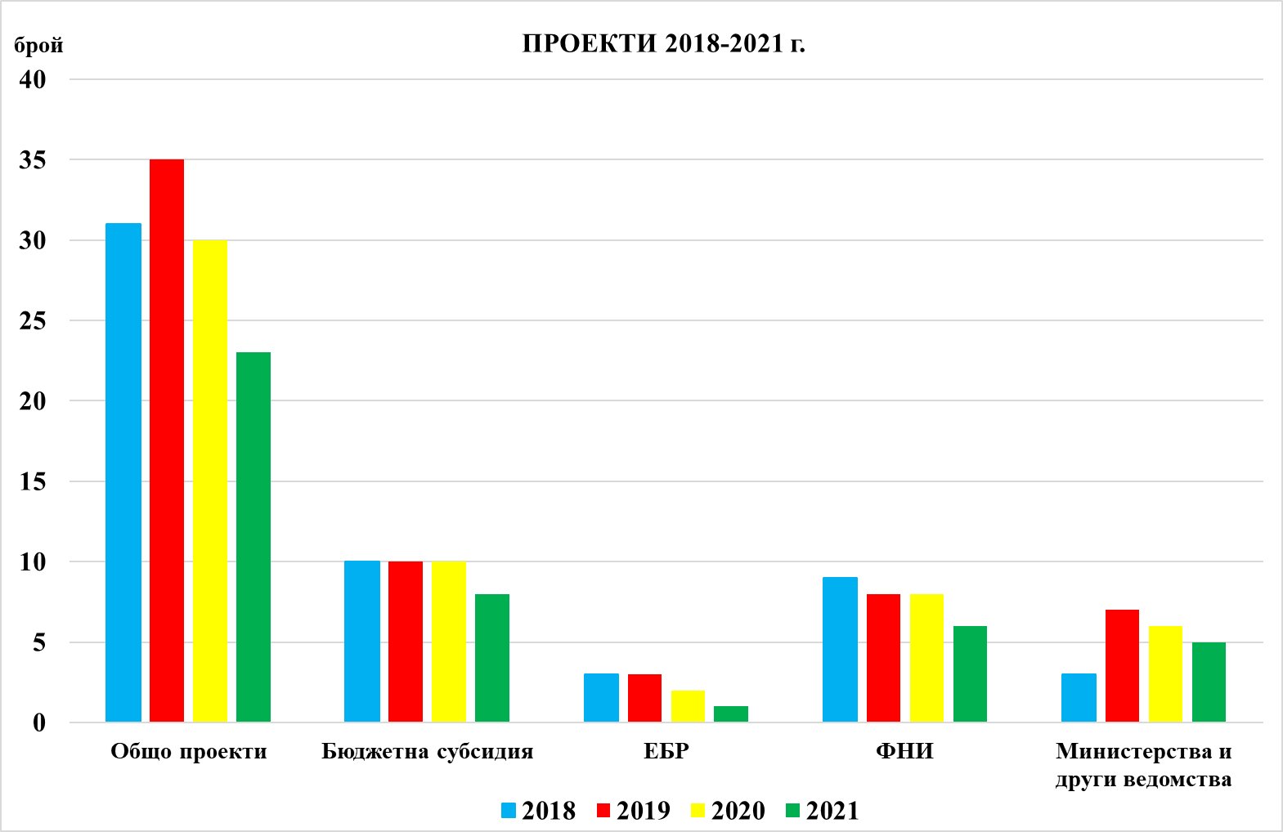
Фиг. 2.3.3 Проекти на секция „Физическа география“ 2018-2021 г. (по данни от SONIX)
През 2021 г. учените от секцията ръководят общо 13 проекта: ФНИ – 3, бюджетната субсидия – 6, министерства и други ведомства – 2, български фирми – 1 и ЕБР – 1 (табл. 2.3.10). През 2021 г. учените от секцията са работили в 10 проекта с ръководители от други секции в института.

Таблица 2.3.10. Проекти на секцията с отчитане на ръководството от нейна страна
Проекти | Брой | С ръководител от секцията | С ръководител от друга секция
Международни научни проекти РП на ЕС, НАТО, ЮНЕСКО и др. | 0 | 0 | 0
Други европейски и международни програми | 1 | 0 | 1
Проекти целево финансирани от държавата към бюджетна субсидия | 0 | 0 | 0
ФНИ | 6 | 3 | 3
Бюджетна субсидия | 8 | 6 | 2
Министерства и други ведомства | 5 | 2 | 3
Оперативни програми на структурни фондове | 1 | 0 | 1
Български фирми | 1 | 1 | 0
Други национални фондове | 0 | 0 | 0
ЕБР | 1 | 1 | 0
Други | 0 | 0 | 0
Общо | 23 | 13 | 10

През 2021 г. учени от секция „Икономическа и социална география“ са работили в 19 проекта към НИГГГ, в сравнение с 16 проекта за предходната година. В разпределението на проектите по видове спрямо предходната година се наблюдават следните промени:
- Наблюдава се намаление на международните научни проекти на РП на ЕС, НАТО, ЮНЕСКО и др. за сметка на увеличението на проектите по други европейски и международни програми.
- Увеличаване на проектите финансирани по ФНИ;
- Увеличаване на проектите финансирани от министерства и други ведомства;
- Увеличаване на проектите финансирани от български фирми;
- Намаляване на проектите от бюджетната субсидия
Осем от проектите се ръководят от членове на секцията. През 2021 г. са стартирали 3 нови проекта (за разлика от 2020 г. – 4 нови проекта), от които нито един не са ръководени от членове на секцията. От всички проекти осем приключват през 2022 г.

Таблица 3. Разпределение на проектите в секция ИСГ за 2021 г. според източниците на финансиране и като водещ и съизпълнител/подизпълнител спрямо НИГГГ-БАН (по информация от SONIX)
Проекти | Брой | Водещ | Съизпълнител
Международни научни проекти РП на ЕС, НАТО, ЮНЕСКО и др. | 1 |  | 1
Други европейски и международни програми | 2 |  | 2
Проекти целево финансирани от държавата към бюджетна субсидия
ФНИ | 5 | 5
Бюджетна субсидия | 4 | 4
Министерства и други ведомства | 5 | 3 | 2
Оперативни програми на структурни фондове | 1 |  | 1
Български фирми | 1 | 1
Други национални фондове
ЕБР
Други
Общо | 19 | 13 | 6

През 2021 г. членовете на секция ГИС са участвали в общо 14 научно-изследователски проекта. От тях 8 са с ръководител от секцията. Спрямо НИГГГ-БАН в 8 проекта звеното е водещо, а в 6 като съизпълнител или подизпълнител. В сравнение с предходната година се наблюдава намаляване със седем проекта, което е основно за сметка на изтеклите срокове на проекти от бюджетната субсидия. Спечелен е един нов проект по ФНИ с ръководител и основно участие на членове от секцията.

Таблица 3. Разпределение на проектите в секция „ГИС“ за 2021 г. според източниците на финансиране и като водещ и съизпълнител/подизпълнител спрямо НИГГГ-БАН (по информация от SONIX)

Проекти | Брой | Водещ | Съизпълнител
Международни научни проекти РП на ЕС, НАТО, ЮНЕСКО и др. | 1 |  | 1
Други европейски и международни програми | 2 |  | 2
Проекти целево финансирани от държавата към бюджетна субсидия | 4 | 1 | 3
ФНИ | 4 | 4
Бюджетна субсидия | 2 | 2
Министерства и други ведомства
Оперативни програми на структурни фондове | 1 | 1
Български фирми
Други национални фондове
ЕБР
Други
Общо | 14 | 7 | 7

2.4 Организация и участие в научни форуми
Обобщение на ниво институт
През 2021 г. НИГГГ-БАН е участвал в организирането на една международна конференция, в организационния комитет на която са участвали 5 учени от института един от които е бил председател на организационен комитет. Учени от института са участвали в организирането други 16 международни и национални форуми.
През 2021 г. учени от института са изнесли 70 доклада на 48 научни форума. В сравнение с предходната година се наблюдава намаляване с 46 изнесени доклада, докато при научните форуми броят е с 11 по-малко. Като се има предвид неблагоприятната обстановка за провеждане на научни форуми вследствие на пандемията от КОВИД19, този резултат може да се отчете като относително добър.
Таблица 2.4.1. Организация на научни форуми - НИГГГ-БАН
Организация на научни форуми | Председател на орг, ком. | Член на орг. ком. | Брой форуми
Международни форуми организирани от НИГГГ-БАН | 1 | 5 | 1
Национални форуми организирани от НИГГГ-БАН
Общо | 1 | 5 | 2
Участие на служители на НИГГГ-БАН в комитети на международни научни форуми |  | 15 | 10
Участие на служители на НИГГГ-БАН в комитети на национални научни форуми | 1 | 7 | 6
Общо |  | 22 | 16

Таблица 2.4.2. Участия в научни форуми - НИГГГ-БАН
Участие в научни форуми | Пленарен докла | Доклад | Постер | Доклад (лекция) на семинар
Международни форуми | 2 | 38 | 13
Национални форуми | 1 | 12 | 4 | 23
Общо | 3 | 50 | 17 | 23

Департамент Геофизика

Секция Физика на атмосферата
През 2021 г. двама от членовете на секция Физика на атмосферата бяха в организационните комитети на две международни конференции - „PRE-IGU CONGRESS SEMINAR“ и „11th Danube Academies Conference“
Таблица 2.4.3. Секция „Физика на атмосферата”
Участие в научни форуми | Пленарен докла | Доклад | Постер | Доклад (лекция) на семинар
Международни форуми |  | 5 | 3
Национални форуми |  | 1 |  | 6
Общо |  | 6 | 3 | 6

През 2021 г. са изнесени 12 доклада на 10 събития (разделени на половина – международни и национални) и са представени 3 постера на 2 събития. Докато през 2020 г. са изнесени 9 доклада на 4 събития и са представени 2 постера на 1 събитие. От тук може да се направи извода, че през 2021г. въпреки пандемията, участието в международни форуми на учените от секцията и представянето там на техните резултати се запазва почти както през 2020 г.

Секция „Физика на йоносферата”
Таблица 2.4.4. Секция „Физика на йоносферата”
Участие в научни форуми | Пленарен доклад | Доклад | Постер | Доклад (лекция) на семинар
Международни форуми |  | 8
Национални форуми |  | 3
Общо |  | 11

Секция „Земен магнетизъм”
Таблица 2.4.5. Секция „Земен магнетизъм”
Участие в научни форуми | Пленарен доклад | Доклад | Постер | Доклад (лекция) на семинар
Международни форуми |  | 10 | 6
Национални форуми |  | 3 | 2
Общо |  | 13 | 8

През 2021 г. общият брой участия в научни форуми за секция „Земен магнетизъм” е 23, като 16 от тях са представяния на 7 международни форума. Увеличението в сравнение с 2020 г. е почти тройно, но общият брой участия е близък на този от предходната 2019 г.

Департамент Сеизмология и сеизмично инженерство
Секция „Сеизмология“ - общо участие в 9 международни и национални форуми с 19 представяния.
Секция „Сеизмично инженерство“ - общо участие в 10 международни и национални форуми с 12 представяния.

Департамент Геодезия
Таблица 2.4.6. Участия на департамент Геодезия
Научни форуми | Председател на орг, ком. | Член на орг. ком.
Международни форуми организирани от НИГГГ
Национални форуми организирани от НИГГГ
Общо
Участие на служители на НИГГГ в комитети на международни научни форуми |  | 2
Участие на служители на НИГГГ в комитети на международни научни форуми |  | 1
Общо |  | 3

Департамент География
През 2021 г. от членовете на департамента са участвали в организирането на 11 международни и национални форуми. През 2021 г. са изнесени доклада на 67 научни форума. Представен е един пленарен доклад.
За сравнение през през 2020 г. са изнесени 38 доклада на 33 научни форума. Представен е един пленарен доклад.

2.5 Експертна дейност
Учени от НИГГГ-БАН участват в общо 41 комисии и други експертни органи за управление на външни за БАН институции и обществени организации. От тях 27 са в държавни и правителствени органи и 14 в национални и международни съвети. В сравнение с предходната година се наблюдава намаляване на броя с пет участия.
Учени от института са изготвили общо 49 експертизи в помощ на институции и органи за управление, което е с 10 повече в сравнение с предходната година. Общо 13 учени от НИГГГ-БАН са изготвили 33 рецензии и становища по процедури за образователно ниво, научни степени и академични длъжности. Учените от института са много активни в рецензентската дейност за научни списания, 30 учени са изготвили 233 рецензии на научни публикации за международни (Elsevier, Springer, Willey и др.) и национални научни издания.
Департамент Геофизика

Секция „Физика на атмосферата”
Таблица 2.5.1. Експертна дейност на Секция „Физика на атмосферата”
Експертна дейност | Брой участия/  документи | Брой служители
Участие в държавни и правителствени органи
Участие в национални и международни съвети | 6 | 1
Общо | 6 | 1
Становища в помощ на институции и органи на управление | 1 | 1
Експертна дейност в помощ на институции и органи на управление
Общо | 1 | 1
Рецензии и становища за академични длъжности | 3 | 2
Анонимни рецензии на публикации реферирани в SCOPUS и/или Web of Science | 17 | 4
Анонимна рецензентска дейност на публикации в списания неиндексирани в SCOPUS и/или Web of Science | 1 | 1
Анонимна рецензентска дейност на проекти | 2 | 1
Общо | 23 | 8

Секция „Земен магнетизъм”

Таблица 2.5.2. Експертна дейност на Секция „Земен магнетизъм”

Експертна дейност | Брой участия/  документи | Брой служители
Участие в държавни и правителствени органи
Участие в национални и международни съвети
Общо
Становища в помощ на институции и органи на управление
Експертна дейност в помощ на институции и органи на управление | 2 | 1
Консултантска дейност в помощ на институции и органи на управление
Участие в разработване на нормативни документи и стратегии с национално значение
Общо | 2 | 1
Рецензии и становища за научни степени | 1 | 1
Рецензии и становища за академични длъжности
Рецензии за дипломни работи във ВУ
Публични рецензии на публикации
Анонимни рецензии на публикации реферирани в SCOPUS и/или Web of Science | 34 | 5
Анонимна рецензентска дейност на публикации в списания неиндексирани в SCOPUS и/или Web of Science
Анонимна рецензентска дейност на проекти | 1 | 1
Общо | 36 | 7

През 2021 г. са направени общо 34 анонимни рецензии на статии от петима експерти от звеното, като преобладават рецензиите за индексирани в SCOPUS/ Web of Science издания. Няма съществена промяна по отношение на рецензиите и становищата по процедури.

Един учен от звеното има две участия в експертни органи и организации извън БАН.
Лично членство в научни организации – 3-ма учени са редови членове в 3 организации.

Департамент Сеизмология и сеизмично инженерство
Участие в съвети, комисии и други експертни органи на външни за БАН институции:
- Солаков, Димчо Енчев - СЪВЕТ ЗА НАМАЛЯВАНЕ НА РИСКА ОТ БЕДСТВИЯ КЪМ МИНИСТЕРСКИЯ СЪВЕТ. От 2019 г. до момента;
- Димитрова, Лилия Димитрова МЕЖДУВЕДОМСТВЕНАТА РАБОТНА ГРУПА ПО ЗАПОВЕД № Р-133/10.06.2015 г. НА МИНИСТЪР-ПРЕДСЕДАТЕЛЯ НА Р България. От 2015 г. до момента;
- Ботев, Емил Александров Междуведомствена работна група за актуализация на аварийния план на АЕЦ"Козлодуй . 2015 – 2021 г."

Анонимна рецензентска дейност на публикации в SCOPUS и/или Web of Science, или в неиндексирани списания:
- Димитрова, Лилия Димитрова Рецензия на статия Българско геофизично списание Анонимна 2021 - 1 бр.;
- Солаков, Димчо Енчев Рецензия на статия Natural hazards Анонимна 2021 - 4 бр.;
- Димитрова, Лилия Димитрова Рецензия за проект ФНИ-СУ, конкурс 2021 г., финансиран от ДБ по реда на Наредба № 9 Анонимна 2021 - 1 бр.;
- Ботев, Емил Александров Рецензия на статия Българско Геофизично Списание Анонимна 2021 - 1 бр.

Експертизи в помощ на институции и органи на управление:
- Александрова, Ирена Аспарухова Становище Информация във връзка с разработване на Програма за намаляване на риска от бедствия на Столична община за възникналите земетресения на територията на Столична община през 2020 г. Столична Община 2021;
- Солаков, Димчо Енчев Становище Информация за земетресенията, локализирани около гр. Русе „Водоснабдяване и канализация“ ООД, Русе 2021;
- Александрова, Ирена Аспарухова Становище Информация за настъпили сеизмични събития за период от 01.01.200 г. до 31.12.2014 г. в района на гр. София във връзка с ПОВТОРНА ТЕХНИЧЕСКА ЕКСПЕРТИЗА Вещо лице към Софийска градска прокуратура 2021;
- Александрова, Ирена Аспарухова Становище Информация за сеизмични събития, генерирани в района на гр. Пазарджик за период: 06.07.2021 - 16.08.2021 г. ИРЕМ ООД 2021;
- Александрова, Ирена Аспарухова Становище Информацияотносно сеизмичната обстановка в Община Димитровград за период: 01 - 30 октомври 2020 г. Община Димитровград 2021.

Департамент Геодезия
Таблица 2.5.4. Експертна дейност на департамент Геодезия
Експертна дейност | Брой участия/  документи | Брой служители
Участие в държавни и правителствени органи
Участие в национални и международни съвети | 3 | 2
Общо
Становища в помощ на институции и органи на управление
Експертна дейност в помощ на институции и органи на управление | 4 | 2
Консултантска дейност в помощ на институции и органи на управление
Участие в разработване на нормативни документи и стратегии с национално значение | 1 | 2
Общо
Рецензии и становища за научни степени | 3 | 3
Рецензии и становища за академични длъжности | 3 | 1
Рецензии за дипломни работи във ВУ
Публични рецензии на публикации | 5 | 1
Анонимни рецензии на публикации реферирани в SCOPUS и/или Web of Science | 39 | 3
Анонимна рецензентска дейност на публикации в списания неиндексирани в SCOPUS и/или Web of Science
Анонимна рецензентска дейност на проекти | 3 | 1
Общо | 61 | 15

Департамент География
През 2021 година учените от департамент "География" са изготвили 178 експертизи, като тук са включени и рецензиите.
За сравнение през 2020 година учените от департамент "География" са изготвили 170 експертизи (секция Физическа география – 66, секция Икономическа и социална география – 82 и секция ГИС – 22).

2.6 Най-значимо научно постижение
Ще бъде избрано от ОС на НИГГГ

Най-значими постижения по департаменти:
Департамент Геофизика

Компютърни симулации за качеството на въздуха и биоклиматични индекси/показатели за град София
Замърсяването на въздуха е отговорно за много неблагоприятни въздействия върху хората. Топлинният дискомфорт, от друга страна, е в състояние да претовари човешкото тяло и в крайна сметка да провокира последици за здравето поради топлинния дисбаланс. Целта е да се проучат поведението на два биоклиматични индекса/показателя и някои статистически характеристики на индекса за качество на въздуха за град за периода 2008 - 2014 г. Изследването е базирано на симулации с моделната система WRF-CMAQ с пространствена разделителна способност от 1 километър. Качеството на въздуха се оценява чрез индекса за качество на въздуха, като се отчита влиянието на различните замърсители, а двата биоклиматични индекса/показателя спрямо температурните условия съответно за горещо и студено време. Установено е, че повторяемостта както на категориите индекс на топлина и студ, така и на категориите за качество на въздуха имат хетерогенно пространствено разпределение и добре изразена дневна и сезонна променливост. За всички ситуации само O₃ и PM₁₀ са доминиращите замърсители – тези, които определят категорията AQI. Установено е, че AQI1, AQI2, AQI3, които попадат в групата "Ниска", имат най-висока повторяемост през различните сезони, до повече от 70% в някои места и ситуации. Повторяемостта на AQI10 (много висока) е доста малка - не повече от 5% и е концентрирана в малки райони, предимно в центъра на града. Топлинният индекс на категория „Опасност“ никога не се появява, а индексът на топлина от категория „Изключително внимание“ се появява само през пролетта и лятото с най-висока повторяемост под 5% в центъра на града. За индекса за охлаждане от вятъра категорията „Много висок риск“ никога не се появява, а категория „Висок риск“ се появява с честота от около 1-2%. Горното води до извода, че както от гледна точка на биоклиматичните показатели, така и от гледна точка на качеството на въздуха София не е много лошо място по отношение на рисковете за човешкото здраве.

Департамент Сеизмология и сеизмично инженерство

Заглавие на публикация: Earthquake ground motion scenarios for the city of Ruse.
Автори: Dimcho Solakov, Stela Simeonova, Plamena Raykova, Boyko Rangelov, Constantin Ionescu.
Списание: Environmental Protection and Disaster Risks, Series Studies in Systems, Decision and Control, 361, Springer, 2021, DOI:10.1007/978-3-030-70190-1_17, 243-262
Описание: Глобалният сеизмичен риск и уязвимостта към земетресения нарастват постоянно, в следствие на урбанизацията и развитието на повече области, които са податливи на ефекти от силни земетресения. Оценката на сеизмичния риск и генерирането на земетръсни сценарии е част от превенцията и първа стъпка в оценката на сеизмичния риск. Оценката на сценариите за един град е едно от най-важните предизвикателства в областта на сеизмологията. В представеното изследване са генерирани както детерминистичен, така и вероятностен земетръсен сценарий за град Русе. В проучването данните са базирани както на местната сеизмична история, така и на тектонски условия в района. Резултатите показват, че генерираните сценарии са надеждни и могат да се използват при разработване на рисков сценарий, при инженерни решения, както и при инфраструктурно планиране и застраховане.

Департамент География

Проект: „Концепция, гъвкава методика и пилотна геопространствена платформа за достъп на българското природно наследство до европейския дигитален общ пазар на знания и информационни услуги“, към Проект BG05M2OP001- 1.001-0001 Изграждане и развитие на център за върхови постижения Наследство БГ.
Партньори: Национален институт по геофизика, геодезия и география при БАН, Софийски университет «Св. Климент Охридски» и Институт за гората при БАН .
Изследването разглежда обектите на природното наследство като елементи на социално-екологичната система и изяснява теоретичната основа за приложение на екосистемния подход при идентифициране и оценка на потенциала на обектите на природното наследство от национално значение за развитие на рекреативните индустрии в България. Предложен е ГИС базиран подход за картиране и оценка на природното наследство като източник на екосистемни услуги за целите на рекреацията и туризма.
ГИС базираните подходи са в основата на картирането и оценката на екосистемните услуги, които са заложени в методическата рамка на Европейско ниво (MAES – Mapping and Assessment of Ecosystems and their Services) както и в методиките разработени за приложение на национално ниво в България. Предлаганият ГИС базиран подход се основава на заложените в тези разработки основи като развива методологията във връзка с устойчивото използване на природното наследство за целите на рекреацията и туризма. Изведени са 15 екосистемни услуги за които са определени индикатори и методи за оценка на три нива на комплексност (tiers). За всяко ниво съобразно наличните данни е предложен алгоритъм за пространствен анализ на необходимите за индикаторите параметри. На първото ниво се прилага матричен подход съчетан с експертна оценка. На второ ниво се използват статистически данни и пространствен анализ (spatial proxy method). На трето ниво на комплексност са интегрирани два вида специализирани модели за картиране и оценка на екосистемни услуги – InVEST и ESTIMAP. Първият се прилага за оценка на естетическата стойност а втория за оценка на условията за рекреация. Чрез прилагането на разработения подход е създадена база данни за 15те приоритетни услуги и алгоритъм за създаване на карти. Разработена е и интегрална оценка на потенциала на природното наследство в България за осигуряване на екосистемни услуги за нуждите на рекреацията и туризма.
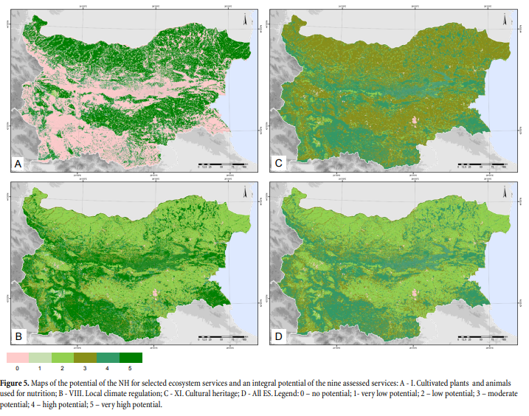
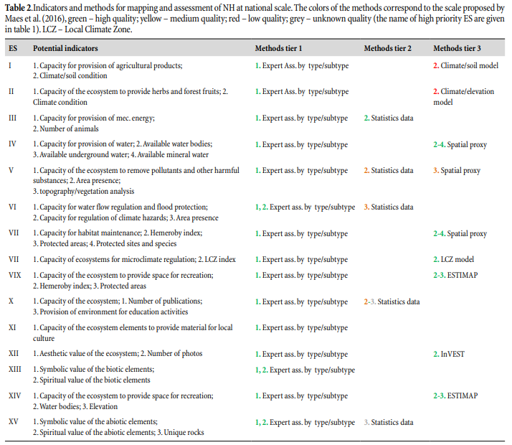

Публикации
Nedkov S, Borisova B, Nikolova M, Zhiyanski M, Dimitrov S, Mitova R, Koulov B, Hristova D, Prodanova H, Semerdzhieva L, Dodev Y, Ihtimanski I, Stoyanova V (2021) A methodological framework for mapping and assessment of ecosystem services provided by the natural heritage in Bulgaria. Journal of the Bulgarian Geographical Society 45: 7-18. https://doi.org/10.3897/jbgs.e78680
Nedkov S, Mitova R, Nikolova M, Borisova B, Hristova D, Semerdzhieva L, Zhiyanski M, Prodanova H (2021) Prioritization of ecosystem services related to the natural heritage of Bulgaria. Journal of the Bulgarian Geographical Society 45: 19-30. https://doi.org/10.3897/jbgs.e73687
Hristova D, Stoycheva V (2021) Mapping of ecosystems in Bulgaria for the needs of natural heritage assessment. Journal of the Bulgarian Geographical Society 45: 89-98. https://doi.org/10.3897/jbgs.e76457
Nikolova M, Stoyanova V, Varadzhakova D, Ravnachka A (2021) Cultural ecosystem services for development of nature-based tourism in Bulgaria. Journal of the Bulgarian Geographical Society 45: 81-87. https://doi.org/10.3897/jbgs.e78719
Prodanova H (2021) Experimental mapping and assessment of ecosystem services based on multi-level landscape classification. Journal of the Bulgarian Geographical Society 45: 31-39. https://doi.org/10.3897/jbgs.e78692

2.8 Най-значимо научно-приложно постижение
Ще бъде определено от ОС на НИГГГ
Най-значими постижения по департаменти:
Департамент Геофизика
Няма предложения

Департамент Сеизмология и сеизмично инженерство

ЕКСПЕРИМЕНТАЛНО ИЗСЛЕДВАНЕ ЗА ОЦЕНКА НА ДИНАМИЧНИТЕ ПАРАМЕТРИ f0 И A0 ЧРЕЗ HVSR МЕТОДЪТ.
Оценена е сеизмичната реакция в полигон около корпусите на три института на Българска Академия на Науките (Институт по информационни и комуникационни технологии, НИГГГ и и-т по Механика), предизвикана от сеизмичните колебания на повърхностния слой. Реакцията на площадката се изразява чрез два основни параметъра: големината на усилването на земното движение, което е следствие от местната геология и морфология, и честотите на трептенията на земното движение, съответстващи на такова усилване. Оценката на локалното усилване изисква наличието на данни за силно движение и подробни познания за местната геология и морфология, както и за физическите параметри на почвите.
Методът HVSR дава възможност за сравнение между скоростта на P-вълната (Vp) и скоростта на S- вълната (Vs), така че да може да се определи съотношението на Пуасон, което се използва като параметър за идентифициране на подземни водоносни хоризонти. Съотношение на Пуасон над 0,25 и отношение Vp/Vs над 1,73, определят стратиграфски слоеве с повишена порестост на изграждащия материал. Получените данни от HVSR са използвани за определяне на коефициента на Пуасон от отношението на скоростите Vp/Vs и са създадени модели на водоносните хоризонти.
Тествани са възможностите на метода HVSR за окончателно сеизмично микрозониране, базирано на оценката на коефициента на усилване, чрез измервания на микротремори. Създадени се карти на основните честоти f0 и коефициента на усилване A0 за територията около корпусите на трите института. Представени са разликите във върховите амплитуди на HVSR и коефициентите на усилване на сеизмичната реакция на полето. Доказано е, че методът на HVSR е способен, бърз и икономически осъществим метод за оценка на коефициента на усилване на полето по отношение на пиковата амплитуда на HVSR.

Департамент Геодезия
Нарастващата честота на природните бедствия и настъпилите в резултат огромни социални и материални щети налагат осъвременяване на националните рамки за управление на риска от бедствия в съответствие с Рамката от Сендай 2015–2030 г. и Стратегическата рамка на Комитета на експертите на ООН за управление на глобалната геопространствена информация. Геопространствените данни са решаващ обвързващ елемент във всяка национална рамка в различните етапи от цикъла за управление на риска от бедствия. Общият базиран на технологиите подход се основава на дейности, свързани с геопространствени данни, които могат да се използват като сравнителни критерии по отношение подготвеността и степента на ефективност на националните рамки за управление на риска от бедствия. Предложени са пет критерия за оценка на използването на геопространствените данни по отношение на правните, политическите, плановите и организационни договорености на национално ниво. Критериите са валидирани при сравнително проучване на националните рамки на Индия и България за управление на риска от бедствия. Предложените геопространствени критерии могат да се прилагат за сравнителни оценки на националните рамки при управление на цифровите права от национално до локално ниво.
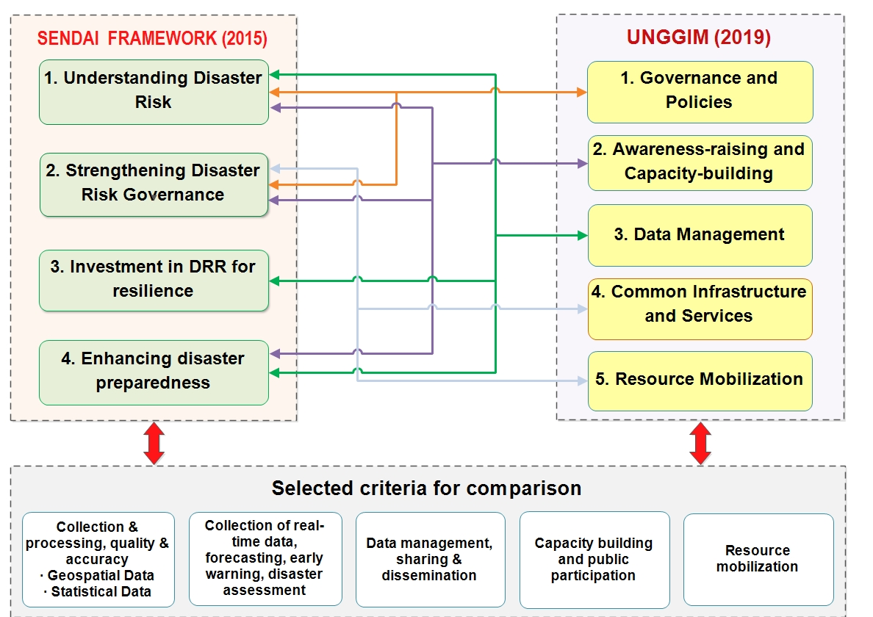
Фиг. 1. Свързаните приоритети на двете рамки се основават на препоръчани интервенции на национално и местно ниво по отношение на пространствените данни.
Публикация:
Ghawana, T.; Pashova, L.; Zlatanova, S. (2021) Geospatial Data Utilisation in National Disaster Management Frameworks and the Priorities of Multilateral Disaster Management Frameworks: Case Studies of India and Bulgaria. ISPRS Int. J. Geo-Inf., 10, 610, Q1, SJR(2020)=0.684 https://www.mdpi.com/2220-9964/10/9/610

Департамент География

Приложен е нов подход за оценка на качеството на речните води, базиран на индекс за качеството на водите (WQI, разработен от Съвета на министрите на околната среда на Канада (CCME)) и многовариационната статистика - самоорганизиращи се карти на Кохонен (SOM). Посредством получените частни и обобщени параметри на индекса и чрез оценяването им със SOM са изведени еднотипни участъци от конкретен речен басейн със специфични „профили“, отразяващи вида и степента на изменение на качеството на водите. Визуализационните предимства на алгоритъма SOM позволиха да се установят пространствените и времевите трансформации в качеството на водата и сходството между мониторинговите пунктове в рамките на речния водосбор. По този начин комбинацията между интегралния CCME WQI и многомерната техника за разпознаване на образци - SOM направи възможно постигането на прецизна оценка на качеството на водата в басейна на р. Места. Елементи на използвания подход и технология за оценка на водите са приложени и за реките в Софийска котловина, за които са установени пространствени различия в качеството на водите, както и характера и източниците на замърсяване. Методологията е съобразена с изискванията на българското законодателство, поради което може да бъде използвана за нуждите на управлението на качеството на водите.
Изследванията са направени от съвместен екип от учени от НИГГГ-БАН и ФХФ на СУ в рамките на Национална научна програма „Oпазване на околната среда и намаляване на риска от неблагоприятни явления и природни бедствия“ на МОН. Резултатите са публикувани през 2021 г. в международни реферирани и индексирани списания, изнесен е и един доклад на Международна научна конференция в Яш-Румъния.

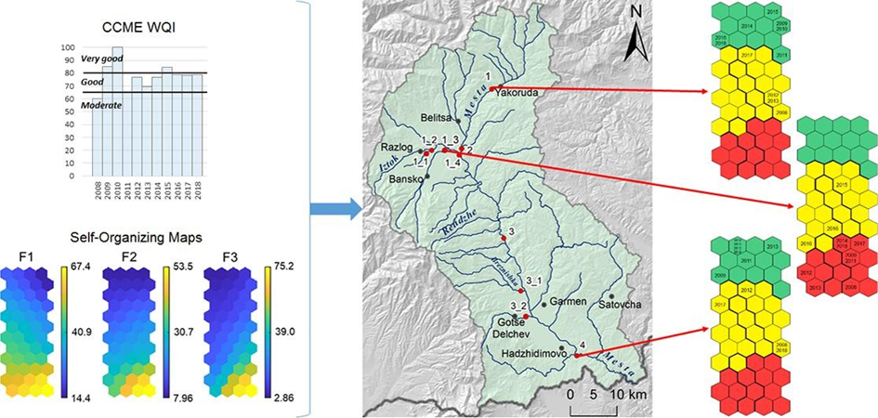

Публикации:
Yotova, G, Varbanov, M, Tcherkezova, E, Tsakovski, St. Water quality assessment of a river catchment by the composite water quality index and self-organizing maps. Ecological Indicators, Volume 120, Elsevier, 2021, ISSN:1470-160X, DOI:https://doi.org/10.1016/j.ecolind.2020.106872., SJR (Scopus):1.33, JCR-IF (Web of Science):4.229, Q1
Varbanov, M., Gartsiyanova, K ., Tcherkezova, E., Kitev, A., Genchev, S.. Analysis of the quality of river water in Sofia city district, Bulgaria. Journal of Physics: Conference Series, Volume 1960, IOP Publishing Ltd, 2021, ISSN:Online ISSN: 1742-6596 Print ISSN: 1742-6588, DOI:https://doi.org/10.1088/1742-6596/1960/1/012019, SJR (Scopus):0.21, Q4

3. МЕЖДУНАРОДНО НАУЧНО СЪТРУДНИЧЕСТВО

3.1 Международна дейност
От важно значение за работата на НИГГГ-БАН е развитието на международното сътрудничество, както със сродни институции от региона на Югоизточна Европа, така и с международни институции, чиято сфера на дейност включва изследвания на глобалните промени, атмосферата, йоносферата, земния магнетизъм и други аспекти от науките за Земята. Поради териториалната обвързаност на процесите, които са предмет на съществена част от научно-изследователската и оперативната дейност на НИГГГ-БАН, като изследванията на сеизмичността, съвременните движения на земната кора, редица физикогеографски и социално-икономически изследвания, обмен на информация и др., сътрудничеството със съседните страни остава една важна и много перспективна дейност.
Международната дейност на НИГГГ-БАН през 2021 г. е насочена основно в следните направления: съвместни публикации с чуждестранни учени; участие в научни мрежи; участие в международни научни организации; международен обмен на данни; международни изследователски проекти; договори по линия на двустранно сътрудничество.
През 2021 г. броят на публикуваните съвместни публикации с чуждестранни учени, е 26, което е почти равно на броя от предходната година.
Таблица 3.1.1. Съвместни публикации с чуждестранни учени
Публикации | Брой публикации | Брой служители
Съвместни публикации с чуждестранни учени | 27 | 29

Таблица 3.1.2. Международна дейност
Международна дейност | Брой участия | Брой служители
Институционално участие в международни научни организации
Институционално участие в управителни органи на международни научни организации
Лично участие в международни научни организации | 34 | 28
Лично участие в управителни органи на международни научни организации
Общо
Участие в рамкови програми на ЕС, технологично развитие и иновации | 1 | 5
Международни събития, организирани от института | 1 | 5
Двустранно сътрудничество | 2 | 7
Общо
Важен аспект от международното сътрудничество е работата на учените в рамките на общо 12 международни научни мрежи: MagNetE, EU-TecNet, BGSpeleo-RadNet, ProKARSTerra, MRI - Mountain Research Initiative, SEEmore, BIOMETNET и GLOCAD2 и CEEPUS, NEMOR - Network for Mountain Research, Global Value Chain Initiative, Ecosystem Services Partnership (ESP), SCERIN - South Central and Eastern European Regional Information Network, EUFAR - EUropean Facility for Airborne Research, EARSeL - European Association of Remote Sensing Laboratories, Long Term Ecological Research – LTER.
Учени от НИГГГ-БАН членуват в 32 международни научни организации, между които: Международния астрономически съюз, Международната асоциация по геодезия, Международния географски съюз, Комисията EUREF на Международната асоциация по геодезия, Групата за наблюдения на Земята, GPS консорциума за Източното Средиземноморие и Кавказ; UNAVCO (University NAVSTAR Consortium); Expert Communication System (ECS) of Preparatory Commission for CNTBT. В НИГГГ-БАН е седалището на Националния офис на представителството на България Европейската (EAEE) и Международната (IAEE) асоциации по земетръсно инженерство. НИГГГ-БАН с националната сеизмологична мрежа (НОТССИ) е член на Central and Eastern European Earthquake Research Network (CE³RN). – представител в CE³RN. НИГГГ-БАН с неговата Национална Сеизмологична Служба е пълноправен член на Средиземноморския сеизмологичен център (Франция) и на ORFEUS. Изграден е Национален Център за Данни за България (NDC-BG) към Международния Център за Данни (IDC) - Виена към Подготвителната Комисия за Организация на Договора за Всеобхватна Забрана на Ядрените Опити (CTBTO). Националният Център обменя сеизмични данни с Международния Център за Данни във Виена. Учени от НИГГГ-БАН участват в работата на Европейската сеизмологична комисия (ЕСК), като чл. кор. дфн. Д. Солаков е национален представител в ЕСК и IASPEI. Членство в Балканско Геофизично Дружество (чрез БГфД – зам. председател проф. Е. Ботев, секретар ас. Валентина Протопопова) и Европейския Геофизичен Съюз (EGU). Учени от института участват и в Expert Communication System (ECS) of Preparatory Commission for CNTBT на Обединените Нации във Виена (Австрия), EMSC (Франция) – представител в Средиземноморския сеизмологичен център.
НИГГГ-БАН е операционен център за анализ на Европейската перманентна GNSS мрежа в дейността по сгъстяването й (проект EUREF Permanent Network Densification) с координатор проф. дтн Иван Георгиев. Основна задача на проекта е да се изгради хомогенна и високоточна мрежа от перманентни GNSS станции в континентален мащаб. Проектът EPN Densification е съвместен проект на агенциите и институтите, които оперират, обработват и анализират данни от национални GNSS мрежи и изпращат резултатите от анализа в комисията на Международната асоциация по геодезия EUREF (European Reference Frame). Резултатите от проекта EPN Densification имат важно значение за поддържане на високоточна и хомогенна континентална мрежа в Европа и мониторинг на активните тектонски райони, особено за Средиземноморския регион и за всички геодезически приложения и навигация.
Учени от НИГГГ-БАН участват и в Международния астрономически съюз, Международната асоциация по геодезия, Комисия EUREF на Международната асоциация по геодезия, GPS консорциум за Източното Средиземноморие и Кавказ, UNAVCO (University NAVSTAR Consortium).
НИГГГ-БАН е пълноправен член на Ecosystem Services Partnership, а проф. Стоян Недков е член на steering committee на организацията.
Институтът участва в международния обмен на данни посредством обмена на сеизмологични данни, който се изразява в:
1) Обмен на инструментални данни:
Осигуряване на реално-времеви обмен на сеизмологични данни:
- Данни от три български цифрови сеизмични станции (Витоша, Пловдив и Ямбол) се предават в ORFEUS;
- Данни от 8 български цифрови сеизмични станции (Кърджали, Крупник, Мусомище, Мало Пещене, Провадия, Преселенци, Рожен, Стражица) се предават в сеизмичните центрове на съседните страни (Сърбия, Македония, Турция, Румъния, Гърция);
- Данни от станция Витоша се предават в IRIS – USA;
- Данни от приборите по DACEA се предават в Румъния;
- Данни от 20 сеизмични станции от съседните страни (Сърбия, Македония, Турция, Румъния, Гърция) се приемат в Сеизмичния център на НОТССИ.
2) Обмен на макросеизмични данни:
- Чрез интернет, в уеб-сайтовете на страните-участнички в Международния тим за обследване след силни земетресения, организиран в рамките на Европейска Сеизмологична Комисия; участие в попълването на Евро-Средиземноморската макросеизмична база данни.
През 2021 г. НИГГГ-БАН работи по 10 международни проекта и три по международно научно сътрудничество (ЕБР). По линия на РП на ЕС в областта на НИРД, НАТО, ЮНЕСКО се изпълняват 2 проекта, в т. ч. 1 по Хоризонт 2020, и 1 по линия на ЮНЕСКО. Институтът изпълнява три проекта по COST, един проект CEEPUS и три по линия на ЕБР с Чехия, Китай и Азърбайджан.
Основните насоки и перспективи са насочени към разширяване на международното сътрудничество, както в научните изследвания, така и в поощряване на мобилността на учените от института. Запазването на тенденцията на увеличение на проектни предложения по действащи международни програми за финансиране на научни и научно-приложни изследвания и активно сътрудничество с широк кръг партньори от чужбина в бъдеще би увеличило възможността за привличане на финансови средства, на млади учени и за по-успешната реализация на докторантите.
Департамент Геофизика

– Петима учени от секция „Земен магнетизъм” имат общо 4 съвместни публикации с чуждестранни учени. Сходен брой е отчетен и през 2020, а за 2019, докато през 2018 г. са отчетени две съвместни публикации.

– Звеното има едно участие в научни мрежи (COST Action CA 17131)

– Получените данни от магнитната обсерватория Панагюрище се обработват съгласно изискванията на международните стандарти на IAGA и се предоставят в реално време в INTERMAGNET и World Data Center (Единбург, Париж).

– По линията на двустранно сътрудничество звеното има участие в два проекта (1 с Франция и 1 с Русия).

Департамент Сеизмология и сеизмично инженерство
Участие в международен обмен на сеизмологични данни:
1). Обмен на инструментални данни:

Осигуряване на реално-времеви обмен на сеизмологични данни :
- Данни от три български цифрови сеизмични станции (Витоша, Пловдив и Ямбол) се предават в ORFEUS;
- Данни от 8 български цифрови сеизмични станции (Кърджали, Крупник, Мусомище, Мало Пещене, Провадия, Преселенци, Рожен, Стражица) се предават в сеизмичните центрове на съседните страни (Сърбия, Македония, Турция, Румъния, Гърция);
- Данни от станция Витоша се предават в IRIS – USA;
- Данни от приборите по DACEA се предават в Румъния и оттам в ORFEUS;
- Данни от сеизмични станции от съседните страни (Сърбия, Македония, Турция, Румъния, Гърция) се приемат в Сеизмичния център на НОТССИ.

НИГГГ с националната сеизмолоогична мрежа (НОТССИ) е член на Central and Eastern European Earthquake Research Network (CE³RN). – представител в CE³RN

2). Обмен на макросеизмични данни:

- Чрез интернет, в уеб-сайтовете на страните-участнички в Международния тим за обследване след силни земетресения, организиран в рамките на Европейска Сеизмологична Комисия; участие в попълването на Евро-Средиземноморската макросеизмична база данни.

Дейности в международни научни организации, комисии, асоциации:

1. НИГГГ с неговата Национална Сеизмологична Служба е пълноправен член на Средиземноморския сеизмологичен център (Франция), на ORFEUS и Международния Сеизмологичен Център (ISC).
2. Изграден е Национален Център за Данни за България (NDC-BG) към Международния Център за Данни (IDC) - Виена към Подготвителната Комисия за Организация на Договора за Всеобхватна Забрана на Ядрените Опити (CTBTO). Националният Център обменя сеизмични данни с Международния Център за Данни във Виена.
3. участие в работата на Европейската сеизмологична комисия (ЕСК):
чл.кор..дфн. Д.Солаков: Национален представител в ЕСК и IASPEI
4. участие в работата на Международния Сеизмологичен Център (ISC): чл.кор..дфн. Д.Солаков –в УС.
5. участие в работата на International Federation of Digital Seismograph Networks (FDSN) - национален представител - чл.кор..дфн. Д.Солаков
6. Членство в международни асоциации:
- в Балканско Геофизично Дружество (чрез БГфД – зам-предс. проф. Е.Ботев, секретар ас. Валентина Протопопова) и Европейския Геофизичен Съюз (EGU): 12 колеги;
- в EMSC (Франция) – представител в Средиземноморския сеизмологичен център – проф. Е.Ботев
- в CERN – представител доц.Л.Димитрова

Департамент Геодезия
НИГГГ-БАН е операционен център за анализ на Европейската перманентна GNSS мрежа в дейността по сгъстяването й (проект EUREF Permanent Network Densification), кординатор проф. дтн Иван Георгиев. Основна задача на проекта е да се изгради хомогенна и високоточна мрежа от перманентни GNSS станции в континентален мащаб. Проектът EPN Densification е съвместен проект на агенциите и институтите, които оперират, обработват и анализират данни от национални GNSS мрежи и изпращат резултатите от анализа в комисията на Международната асоциация по геодезия EUREF (European Reference Frame). Резултатите от проекта EPN Densification имат важно значение за поддържане на високоточна и хомогенна континентална мрежа в Европа и мониторинг на активните тектонски райони и особено за Средиземноморския регион и за всички геодезически приложения и навигация.
По-важно международно сътрудничество:
Масчузетски технологичен институт, САЩ;
Национална обсерватория на Атина, Гърция;
Екол Нормал Супериор, Франция;
Участие в международни организации:
Сътрудници на Департамента са участници в:
Международния астрономически съюз;
Международната асоциация по геодезия;
Комисия EUREF на Международната асоциация по геодезия;
GPS консорциум за Източното Средиземноморие и Кавказ;
European geoscience union;
UNAVCO (University NAVSTAR Consortium).

Департамент География

През 2021 г. съвместно с чуждестранни учени са излезли 9 публикации.

През 2021 г. учени от департамента участват в 14 международни научни мрежи и организации.

За сравнение През 2020 г. съвместно с чуждестранни учени са излезли 7 публикации и 2 са под печат.

През 2020 г. учени от департамента участват в 13 международни научни мрежи и организации.

3.2 Значим международно финансиран проект през 2021 г.
Предложение:

Mapping and Assessment for Integrated ecosystem Accounting (MAIA)
(Картиране и оценка за нуждите на интегрираните екосистемни сметки)
Координатор: доц. д-р Боян Кулов
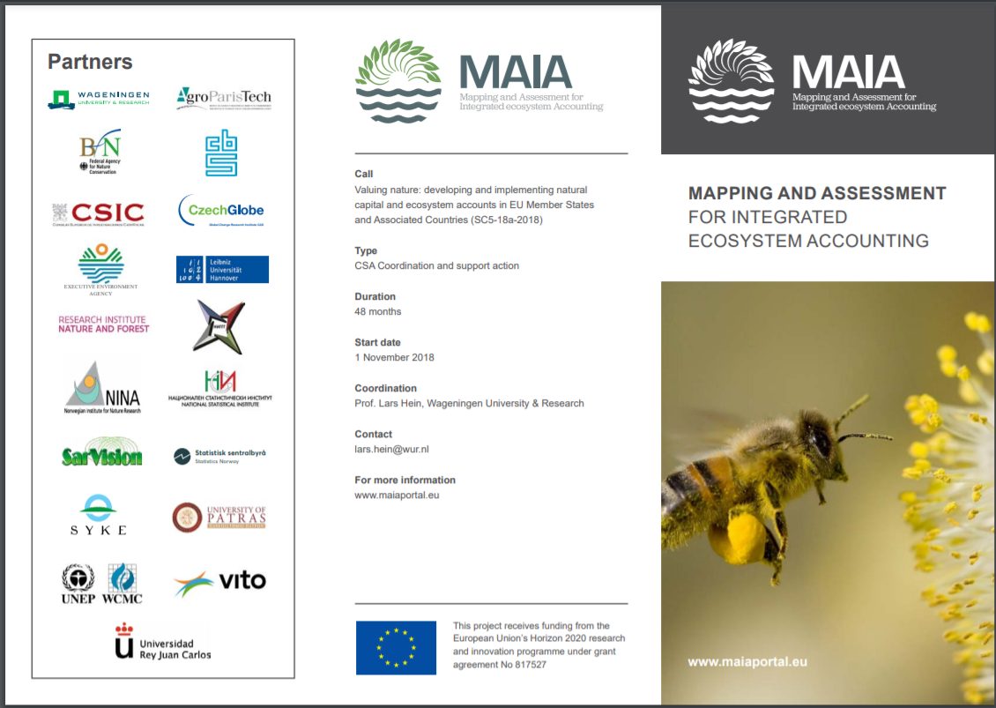
Фигура 3.2.1. Проект Mapping and Assessment for Integrated ecosystem Accounting (MAIA)
Проектът има за цел да разпространи най-широко понятията за природен капитал и екосистемни сметки в държавите-членки на ЕС. Проектът се стреми да адаптира методологичната рамка на Системата за икономическо осчетоводяване на околната среда -Експериментално екосистемни сметки (SEEA-EEA) към условията на отделните страни-членки на ЕС. Тази система осигурява съвместима рамка за анализ и съхраняване на информация за активите на екосистемите и потоците от екосистемни услуги, както във физическо изражение, така и в парични единици. По-специално, MAIA ще: (а) оцени приоритетите в счетоводните политики; (б) ще изпробва и разработва пилотни модели и разпространява Осчетоводяването на природния капитал (ОПК) в 10 страни-членки; (в) ще тества новаторски подходи за ОПК в европейския контекст; и (г) подпомага ОПК в ЕС чрез различни дейности за комуникация и разпространение, включително разработване на насоки, уеб-базирана информационна система и други спомагателни дейности. MAIA ще работи пряко в Белгия, България, Чехия, Финландия, Франция, Германия, Гърция, Холандия, Норвегия и Испания, но ще осъществява обмен на данни, насоки и опит с всички държави-членки на ЕС.

4. УЧАСТИЕ В ПОДГОТОВКАТА НА СПЕЦИАЛИСТИ

4.1 Подготовка на докторанти
Условията за обучение на докторанти в НИГГГ-БАН БАН отговарят на изискванията на Националната агенция за оценяване и акредитация. Институтът обучава докторанти по следните акредитирани специалности: „Физика на океана, атмосферата и околоземното пространство“; „Земен магнетизъм и гравиметрия“; „Сеизмология и вътрешен строеж на Земята“; „Механика на деформируемото твърдо тяло“; „Обща, висша и приложна геодезия“; „Физическа география и ландшафтознание“; „Геоморфология и палеогеография“; „Хидрология на сушата и водните ресурси“; „Климатология“; „Икономическа и социална география“; „География на населението и селищата“; „Картография и ГИС“. В края на 2021 г. общият брой на докторантите е седем души, в т. ч. двама в редовна форма на обучение, трима в задочна форма и двама на самостоятелна подготовка. Защитени са успешно две дисертации в департамент „География“ и една в департамент „Геодезия“. Учени от института са провели четири докторантски курса с общ хорариум 120 учебни часа.
Докторантите имат възможност да използват цялата научно-изследователска база на института, както и изключително богата специализирана библиотека. Ежегодно се провежда докторантски семинар за представяне и обсъждане на научната работа на докторантите.
Таблица 4.1.1. Подготовка на докторанти в НИГГГ-БАН.

Вид докторантура | Брой обучавани докторанти | Брой научни ръководители | Брой защитили докторанти
Редовно обучение | 2 | 2 | 2
Задочно обучение | 3 | 3
Самостоятелна подготовка | 3 | 2 | 2
Общо | 8 | 6 | 4

Департамент Геофизика
В секция Физика на йоносферата през 2021г. е проведена процедура за предварително обсъждане на дисертацията на докторанта на самостоятелна подготовка Румяна Божилова. След положителна оценка за дисертационния труд от семинара на департамента, докторантурата е пренасочена за защита пред избраното и утвърдено научно жури от научния съвет на НИГГГ. През същата година за проведени две защити на двама докторанти за присъждане на образователната и научна степен „доктор”. Двете докторантури са успешно защитени пред съответните научни журита.
- Цветелина Величкова на тема „Глобална и регионална изменчивост на климата –движещи фактори”.
- Румяна Божилова на тема „Емпирично моделиране на йоносферните характеристики над България”.
В секция Земен магнетизъм през 2021 г. бе успешно защитена една дисертация за присъждане на образователната и научна степен „доктор” на редовен докторант

Антония Мокрева. Темата на дисертацията е „Приложимост на геофизичните магнитни методи за изследване на антропогенното замърсяване на почви и седименти от индустриална дейност“

Департамент Геодезия
Таблица 4.1.3.
Вид докторантура | Брой обучавани докторанти | Брой научни ръководители | Брой защитили докторанти
Редовно обучение
Задочно обучение | 1 | 1
Самостоятелна подготовка
Общо | 1

Департамент География

През 2021 г. в департамент География са обучавани 7 докторанти. Един е отчислен с право на зашита. Предстои зачисляването на четири и отчисляването на един докторант.

Учени от департамента са провели специализирани курсове към ЦО на БАН – общо 130 часа.

4.2 Преподавателска дейност във ВУЗ
Участие в подготовката на студенти са взели пет учени от института, преподаващи по девет дисциплини с общ хорариум 695 часа. Учени от института са научни ръководители на осем дипломанти. Преподавателска дейност е извършвана в Софийски университет, Великотърновски университет, Минно-геоложки университет, Европейски политехнически университет и Университет по архитектура, строителство и геодезия.
Таблица 4.1.5.
Занятия ВУ | Брой ВУ | Брой часове | Брой теми | Брой лектори
Лекции | 3 | 263 | 9 | 4
Упражнения | 3 | 483 | 18 | 3
Общо | 6 | 746 | 27 | 7

Разпределение по департаменти:
Департамент Геодезия
Таблица 4.1.6.
Курсове | Брой ВУ | Брой часове | Брой теми | Брой лектори
Лекции
Упражнения | 1 | 90 | 1 | 1
Общо | 1 | 90 | 1 | 1

Департамент География

Занятия ВУ | Брой ВУ | Брой часове | Брой теми | Брой лектори
Лекции | 4 | 263 | 9 | 4
Упражнения | 1 | 315 | 14 | 1
Общо | 4 | 578 | 23 | 5

Служителите в департамент „География“ участват активно и в обучението и на студенти (общо 578 часа лекции и упражнения) и ученици (НПМГ и ПГ “А. С.Попов”).

5. ИНОВАЦИОННА ДЕЙНОСТ НА ЗВЕНОТО И АНАЛИЗ НА НЕЙНАТА ЕФЕКТИВНОСТ

5.1. Осъществяване на съвместна иновационна дейност с външни организации и партньори
През 2021 г. в НИГГГ-БАН няма съвместна иновационна дейност с външни организации и партньори.

5.2. Извършен трансфер на технологии и/или подготовка за трансфер на технологии по договор с фирми
През 2021 г. в НИГГГ-БАН няма трансфер на технологии и/или подготовка за трансфер на технологии по договор с фирми.

6. СТОПАНСКА ДЕЙНОСТ

6.1. Осъществяване на съвместна стопанска дейност с външни организации и партньори
НИГГГ-БАН не осъществява съвместна стопанска дейност с външни организации и партньори.

6.2. Отдаване под наем на помещения и материална база
За отчетен период 01.01.2021 – 31.12.2021 година от отдаване под наем на помещения и материална база са реализирани приходи в размер на 49 648 лв. от общо 7 наемни договора, което представлява 3.53 % от общите собствени приходи, постъпили по бюджета на НИГГГ БАН за 2021 г.. След облагане с данък върху приходите от стопанска дейност съобразно разпоредбите на ЗКПО, 50% от нетните приходи от наеми в размер на 20 066 лв. са отчислени и преведени към партида “Развитие” на БАН Администрация. Чистият приход от наеми за института след отчисляване на дължимите суми към БАН Администрация е в размер на 29 582 лв.
Таблица 6.2.1
Адрес | Обект | Договор, №, дата, наемател
гр.София,  ул.”Акад. Георги Бончев”, бл.3 | Отдадени под наем стаи 73,76 и 124- 60 кв.м. | Договор ДН-251/21.12.2020 г. с "ЕКСПРО 2000" ЕООД
гр.София,  ул.”Акад. Георги Бончев”, бл.3 | Отдадена под наем стая №427 – 17.95 кв. м.  И стая №424 – 17.95кв.м | Договор №ДН-191/18.09.2020г. „МОБС Актюерско Консултиране” ООД
гр.София,  ул.”Акад. Георги Бончев”, бл.3 | Отдадена под наем стая 430 - 17.28 кв.м. | Договор ДН-235/18.11.2020 г. с „ Аргос 50“ ЕООД
гр.София,  ул.”Акад. Георги Бончев”, бл.3 | Отдадени под наем 1.533 кв.м. за Кафе и Снакс автомати | Договор ДН-23/22.01.2021г. с Енко Вендинг ООД
гр.София,  ул.”Акад. Георги Бончев”, бл.3 А | Отдадена под наем колонада с обща площ 246кв.м , включваща помещения, санитарни възли и коридор | Договор №ДН-137/09.07.2021г. с АБ СЕКЮРИТИ СЪЛЮШЪНС ООД
гр.София,  ул.”Акад. Георги Бончев”, бл.3 | Отдадена под наем ст.№431 с площ 36 кв.м и ст.426 с площ 18кв.м – общо 54 кв.м | Договор №ДН-49/03.02..2021г. с ЮНИОН ИНТЕРАКТИВ ООД
гр.София,  ул.”Акад. Георги Бончев”, бл.3 | Отдадена под наем ст.№318 с обща площ 17.95 кв.м | Договор №ДН-17/21.01.2020 с АЛАНТ ТЕХНОЛОДЖИ ООД

6.3. Сведения за друга стопанска дейност
НИГГГ-БАН не извършва друга стопанска дейност

7. КРАТЪК АНАЛИЗ НА ФИНАНСОВОТО СЪСТОЯНИЕ НА НИГГГ-БАН ЗА 2021 г.

7.1 Анализ на приходите по бюджета на НИГГГ-БАН за 2021 г.
Съгласно Решение на ОС на БАН от 10.05.2021 г. (Протокол №12) бюджетната субсидия на НИГГГ БАН е утвърдена на база диференцирано разпределение между звената на БАН при планова численост на персонала на НИГГГ БАН от 188 щатни бройки, средни работни заплати по категории персонал, утвърдени от ОС на БАН, планова численост от 1.08 бр. редовни докторанти и средства, определени целево за обезпечаване на оперативните дейности на института. За поредна година през 2021 г. НИГГГ БАН получи и допълнителна субсидия в размер на 6 552 лв. за издръжка на редовните и задочните докторанти.
Утвърдената субсидия на НИГГГ БАН за 2021 г. е в размер на 3 379 611 лв лв. Тя е формирана от три компонента и централизирана сума за стипендии на редовни докторанти, издръжка на редовни и задочни докторанти, оперативни дейности и средства за възнаграждения на академици и чл.-кореспонденти:
Компонент 1 2 435 262 лв.;
Компонент 2 общо: 499 126 лв.;
В т.ч.:
Капацитет 164 535лв.
Публикации, цитати,
Привлечени средства и дейности 334 591 лв.
Компонент 3 21 519 лв.
Централизирани средства 424 507 лв.
Удържана сума за лицензии (-) 803 лв.
След първоначално утвърдената субсидия за 2021 г. в размер на размер на 3 379 611 лв. e получена до момента с решениe на 19-то заседание на VIII Общото събрание на БАН от 29.11.2021 г. корекция към 30.09.2021 г. в увеличение от централизираните средства на БАН в общ размер от 39 883 лв., от които 29 545 лв за изплатени обезщетения по чл. 222 от КТ, 10 338 лв. за такса битови отпадъци и данък върху недвижимо имущество.
Допълнително като трансфери от БАН са предоставени до момента и 39 792 лв., от които 20 251 лв. допълнителен трансфер за оперативни дейности, 7 060 лв. за провеждане на процедури за придобиване на научни степени и заемане на академични длъжности, 3 098 лв. за обезщетения по чл. 224 от КТ и 5 735 лв. за допълнителни стипендии на докторантите в редовна форма на обучение, съгласно ПМС № 212/07.07.2021 г./получени по ПМС 6097 лв. и възстановени към БАН 362 лв/ и 3 648 лв. целеви трансфер от БАН за възнаграждения по К2.
Размерът на субсидията на НИГГГ БАН за 2021 г. до момента възлиза на 3 419 494лв., което представлява 71 % от общите постъпили по бюджета на института средства за 2021 г. Останалите 29% са собствени приходи.

Фигура 7.1.1. Относителен дял на бюджетната субсидия и собствените приходи

Таблица 7.1.1. Приходи на НИГГГ-БАН.
7.1 | Приходи общо | Стойност в лв. | Отн.дял %
 |  | 4 825 765
7.1.1 | Бюджетна субсидия | 3 419 494 | 70,86
7.1.2 | Собствени приходи | 1 406 271 | 29,14
7.1.2.1 | Проекти, финансирани от други национални фондове, договори с министерства и ведомства | 743 754 | 52,89
7.1.2.2 | Проекти, финансирани от ОП на структурните фондове | 201 410 | 14,32
7.1.2.3 | Проекти, финансирани от Национален фонд "Научни изследвания" | 186 940 | 13,29
7.1.2.4 | Научни проекти, финансирани от национални (български фирми) | 137 490 | 9,78
7.1.2.5 | Проекти, финансирани от рамкови програми на ЕС в областта на НИРД | 0 | 0,00
7.1.2.6 | Наеми на имущество | 49 648 | 3,53
7.1.2.7 | Трансфери от БАН оперативна дейност, за допълнителни стипендии на докторантите в редовна форма на обучение, съгласно ПМС № 212/01.07.2021г., за процедури и обезщетения | 39 792 | 2,83
7.1.2.8 | Договори за научни разработки с организации от чужбина | 24 666 | 1,75
1.2.9 | Услуги, такси докторанти, курсове, издателска дейност, дарения, приходи от продажба на транспортни средства и други | 22 571 | 1,61

Структурата на набраните собствени приходи по източници на финансиране към 31.12.2021 г. по бюджета на НИГГГ БАН е представена на фиг. 7.1.2.
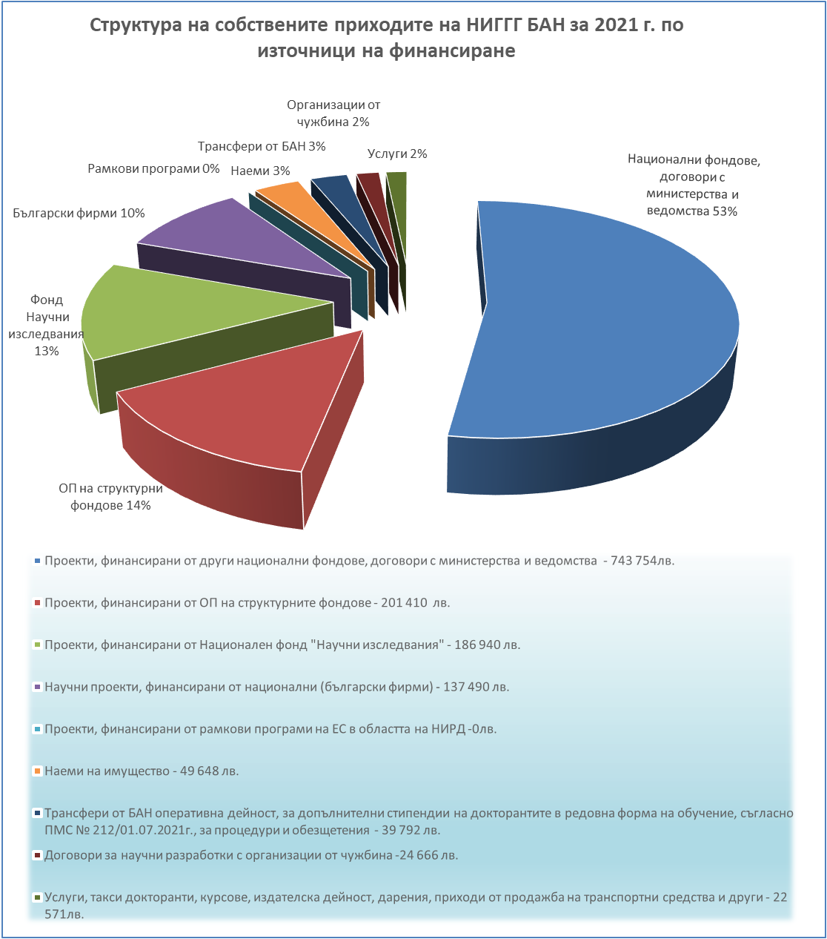

Фигура 7.1.2. Структура на приходите на НИГГГ-БАН

Фигура 7.1.3.

Фигура 7.1.4.

Фигура 7.1.5.

Фигура 7.1.6.

Фигура 7.1.7.

Фигура 7.1.8.

Фигура 7.1.9.

Фигура 7.1.10.

7.2 Анализ на разходите по бюджета на НИГГГ-БАН за 2021 г.
С най-голям относителен дял в общия размер на разходите за отчетния период са разходите за заплати и други възнаграждения за персонала.

Фигура 7.2.1.

Таблица 7.2.1.
7.2 | Разходи общо | Стойност в лв. | Отн.дял %
 |  | 5 327 507
7.2.1 | Заплати и други възнаграждения и плащания за персонала | 3 741 757 | 70,23
7.2.2 | Задължителни осигурителни вноски от работодателя | 554 273 | 10,40
7.2.3 | Издръжка и канални връзки | 530 570 | 9,96
7.2.4 | Придобиване на дълготрайни материални и нематериални активи | 292 088 | 5,48
7.2.5 | Учебни, научно-изследователски разходи и материали | 91 783 | 1,72
7.2.6 | Командировки в страната | 40 117 | 0,75
7.2.7 | Основен и текущ ремонт | 30 761 | 0,58
7.2.8 | Стипендии | 21 285 | 0,40
7.2.9 | Разходи за членски внос | 13 641 | 0,26
7.2.10 | Командировки в чужбина | 11 232 | 0,21

С бюджтената субсидия за 2021 г. са обезпечени следните приоритетни разходи: заплати, осигурителни вноски от работодател, болнични за сметка на работодател, обезщетения по КТ и КСО, стипендии и издръжка на редовни докторанти, ел.енергия, топлоенергия, вода, както и разходите за оперативна дейност на института.
Към 31.12.2021 г. институтът няма неразплатени задължения към доставчици и други кредитори.

8. ИЗДАТЕЛСКА И ИНФОРМАЦИОННА ДЕЙНОСТ

8.1. Издавана научна периодика
НИГГГ-БАН подготвя за печат и издава две научни списания и една тематична поредица: списание „Bulgarian Geophysical Journal“, Списание „Проблеми на географията“ и Тематична поредица „Висша геодезия“ Списанията са достъпни на уеб страницата на института (www.niggg.bas.bg).
През 2021 г. от сп. „Проблеми на географията“ са излезли бр. 1-2 и бр. 3. Под печат е книжка (бр. 4/2021). Издадена е кн. 23 на тематичната поредица “Висша геодезия”.
Департамент Геодезия
Департамент Геодезия издава тематичната поредица “Висша геодезия”. През 2021 година беше издадена кн.24, с главен редактор И. Георгиев и Н. Димитров, Л. Пашова – членове на ред. колегия.
Департамент География
През 2021 г. от сп. „Проблеми на географията“ са излезли бр. 1 и бр. 2. Под печат е бр. 3-4/2021 г.
.

8.2. Участие в редакционни колегии на списания и съставителска дейност
През 2021 г. 19 учени от НИГГГ участват в редакционни колегии и съвети на общо 27 научни издания, от които 14 чуждестранни. 13 учени от института са участвали и в съставяне и редактиране на едно специално издание в международно списание, три сборника от международни научни събития, един сборник от национален научен форум и една национална енциклопедия.
Таблица 8.2.1. Участия на учени от НИГГГ-БАН в редакционни колегии.
Вид издание | Главен редактор (брой) | Член на редакционна колегия (брой)
Международни списания индексирани в WoS или Scopus |  | 5
Други международни списания | 1 | 9
Национални списания | 4 | 29
Международни монографии или сборници |  | 7
Национални монографии или сборници |  | 6

Департамент Геофизика
Секция „Физика на атмосферата”

Вид издание | Главен редактор (брой) | Член на редакционна колегия (брой) | Брой обучени
Международни списания индексирани в WoS или Scopus | 1 |  | 1
Национални списания | 1 | 1 | 2

Секция „Земен магнетизъм“

Вид издание | Главен редактор (брой) | Член на редакционна колегия (брой) | Брой обучени
Международни списания индексирани в WoS или Scopus
Други международни списания
Национални списания |  | 2
Международни монографии или сборници
Национални монографии или сборници

Департамент Геодезия
Таблица 2.8.3. Участия на учени от департамент Геодезия
 | Вид издание | Главен редактор (брой) |  | Член на редакционна колегия (брой) |  | Брой обучени
 | Международни списания индексирани в WoS или Scopus
 | Други международни списания |  |  | 1 |  | 1
 | Национални списания | 1 |  | 2 |  | 3
 | Международни монографии или сборници
 | Национални монографии или сборници
Участие в редакционни колегии и съставителска дейност |  |  | Главен редактор/  ръководител (брой) |  | Член на редакционна колегия/екип (брой)
Международно или чуждестранно научно издание реферирано в Scopus и/ или Web of Science
Национално научно издание реферирано в Scopus и/ или Web of Science
Чуждестранно или международно научно издание |  |  |  |  | 1
Национално научно издание |  |  | 1 |  | 2
Редактор на научен сборник или гост редактор на такъв в индексирано международно списание издаден от реномирано международно издателство
Редактор на научен сборник гост редактор на такъв, издаден от издателство с национално значение, утвърдено от НС на НИГГГ-БАН
Редактор на научен сборник издаден в друго издателство
Създаване на енциклопедии, речници, справочници
Създаване на музейни сбирки, научни колекции, изложби и други културни изяви свързани с работната програма на НИГГГ-БАН
Създаване на атласи
Организиране на изложби и други научни и културни прояви
Общо |  |  | 1 |  | 3

Департамент География

12 учени от департамента са членове на редакционни колегии на научни издания.

8.3. Информационна и популяризаторска дейност
Институтът участва с щанд на Софийския Фестивал на науката, София Тех Парк (26-27.09.2021 г.). Учени от института са участвали в Публична кампания по проект „Връзка на пространственото разпределение на тежките метали в почвата с морфологията на замърсени заливни речни тераси“ (ТОПОМЕТ) в гр. Чипровци – 13.10.2021 г., участия в обществени изяви „100% Будни“ и „България сутрин“.
През 2021 г. доц. Надежда Илиева има 14 публични изяви във връзка с демографските проблеми в страната в различни медии – БНТ-новини, DW, Club Z, БНР, БТА, в-к Сега, в-к Дума, moreto.net, news.bg и др.
Информационното обслужване на НИГГГ се осигурява от библиотеката на института към Централната библиотека на БАН. Библиотеката разполага с 1 компютър с интернет връзка. Книгите са включени в автоматизирания Своден каталог НАБИС на електронен адрес www.cl.bas.bg. Библиотечният фонд на НИГГГ разполага с над 49 702 тома (общо за трите департамента), от тях 16 809 тома са книги, 31 785 тома периодични издания (списания и поредици) и 1 108 тома специализирани издания и CD. През 2021 г. в библиотеката на института са набавени предимно по книгообмен и обработени от Централна библиотека на БАН 65 текущи заглавия поредици и списания и 6 книги. Ползваните библиотечни документи са около 50 заглавия за дома и за читалня.

Департамент Геофизика
Секция „Земен магнетизъм”
През 2021 г. звеното има десет обществени изяви за различни медии (100% будни, БНТ; Сутрешен блок, БНТ; Денят започва, БНТ; Тази сутрин, bTV; в-к Монитор; Агенция Фокус; Събуди се, Нова ТВ; Дарик радио; БТА).

Департамент География

Информационна и популяризаторска дейност
Четирима учени от секция ФГ са участвали в осем обществени изяви: интервю за предаването “Следите остават” по БНТ 1 (Цветан Коцев), интервю за в-к "Български фермер" (Владимир Власков), Интервю във вестник "Аз.Буки", бр. 48/2021 (Петър Стефанов), публична кампания по проект ТОПОМЕТ в гр. Лом (Георги Железов), Световен ГИС-ден (Георги Железов), Пети Международен конкурс "Карст под защита - дар за поколенията" (Петър Стефанов), Гост експерт (лектор) по проект на Геологически институт-БАН (Георги Железов).
52 публични изяви на учени от секция ИСГ – като най-много са от доц. Н. Илиева - 45.
Участие в:
Geonight – 09.04.2021 г.
GIS ден в БАН, съвместно с ИКИТ – 17.11.2021 г.
14 публични изяви на доц. Надежда Илиева – БНТ-новини, DW, Club Z, БНР, БТА, в-к Сега, в-к Дума, moreto.net, news.bg и др.
През 2021 г. членове на департамент „География“ са участвали в редакционни колегии и съвети на 14 научни издания.

9. НАУЧЕН СЪВЕТ НА НИГГГ-БАН
Таблица 41. Списъчен състав на НС на НИГГГ-БАН.
№ | Академична длъжност, степен, име | Основна месторабота
1. | чл.-кор. проф. дфн. Димчо Солаков – Председател | НИГГГ-БАН
2. | чл.-кор. проф. дфн. Костадин Ганев – Зам.-председател | БАН
3. | доц. д-р Боян Кулов – Секретар | НИГГГ-БАН
4. | чл.-кор. проф. дфн. Николай Милошев | НИГГГ-БАН
5. | проф. дн Иван Георгиев | НИГГГ-БАН
6. | проф. дн Даниела Йорданова | НИГГГ-БАН
7. | проф. д-р Диана Йорданова | НИГГГ-БАН
8. | проф. д-р Марияна Николова | НИГГГ-БАН
9. | доц. д-р Георги Гаджев | НИГГГ-БАН
10. | доц. д-р Борислав Андонов | НИГГГ-БАН
11. | доц. д-р Петя Трифонова | НИГГГ-БАН
12. | доц. д-р Лилия Димитрова | НИГГГ-БАН
13. | доц. д-р Ирена Александрова | НИГГГ-БАН
14. | доц. д-р Димитър Стефанов | НИГГГ-БАН
15. | доц. д-р Николай Димитров | НИГГГ-БАН
16. | доц. д-р Мариан Върбанов | НИГГГ-БАН
17. | доц. д-р Георги Железов | НИГГГ-БАН
18. | доц. д-р Цветан Коцев | НИГГГ-БАН
19. | доц. д-р Стоян Недков | НИГГГ-БАН
20. | доц. д-р Надежда Илиева | НИГГГ-БАН
21. | доц. д-р Диляна Стефанова | НИГГГ-БАН
22. | акад. Георги Милошев | пенсионер
23. | акад. Людмил Христосков | пенсионер
24. | акад. Тодор Николов | пенсионер
25. | проф. д-р Радослав Наков | ГИ-БАН
26. | гл. ас. д-р Атанас Китев – млад учен със съвещателен глас | НИГГГ-БАН

НС на НИГГГ-БАН е избран на заседание на ОС на НИГГГ-БАН, състояло се на 03.10.2018 г.
През 2019 г. поради излизане в отпуск по майчинство гл. ас. д-р Пламена Райкова е заменена от гл. ас. д-р Атанас Китев.

10. ПРАВИЛНИК ЗА РАБОТА НА НИГГГ-БАН
Правилникът на за дейността на НИГГГ-БАН е наличен на: http://www.niggg.bas.bg/wp-content/uploads/2018/11/pd.pdf.

11. СПИСЪК НА ИЗПОЛЗВАНИТЕ В ОТЧЕТА И ПРИЛОЖЕНИЯТА КЪМ НЕГО СЪКРАЩЕНИЯ
АГКК – Агенция по геодезия картография и кадастър
АЕЦ – Aтомна електроцентрала
БГС2005 – Българска геодезическа система 2005
ВУЗ – Висше учебно заведение
ГИС – географски информационни системи
ГМОП – Геомагнитна обсерватория Панагюрище (PAG)
ЕБР – Международно научно сътрудничество
ЕК – Европейска комисия
ЕС – Европейски съюз
ЕСК – Европейската сеизмологична комисия
ИАОС към МОСВ – Изпълнителна агенция по окона среда към Министерство на околната среда и водите
ИИКАВ – Институт за излседване на климата, атмосферата и водите
ИИКТ-БАН – Институт по информационни и комуникационни технологии към БАН
ИКИТ – Институт за космически изследвания и технологии
ИМЕХ – Институт по механика
ИМИ-БАН – Институт по математика и информатика
ИО-БАН – Институт по океанология-БАН
ИЯИЯЕ-БАН – Институт за ядрени изследвания и ядрена енергетика – БАН
КИГ – Камара на инженерите по геодезия
КИИП – Камара на инженерите в инвестиционното проектиране
КТ – Кодекс на труда
ЛСМ – Локална сеизмична мрежа
ЛТУ – Лесотехнически университет
МВР – Министерство на вътрешните работи
МГУ – Минно-геоложки университет
МОН – Министерство на образованието и науката
МОСВ – Министерство на околната среда и водите
МРРБ - Министерство на регионалното развитие и благоустройството
НАИМ – Национален археологически институт с музей
НГИЦ – Национален геоинформационен център
НГО – Национална геодезическа обсерватория
НИГГГ-БАН – Национален институт по геофизика, геодезия и география – Българска академия на науките
НОТССИ – Национална оперативна телеметрична система за сеизмологична информация
НПО – неправителствена организация
НС – Научен съвет
НСРНИ - Националната стратегия за развитие на научните изследвания
НЦОЗА – Национален център по обществено здраве и анализи
ПНЕК – Постоянна научно-експертна комисия
ПУ – Пловдивски университет
ОНС – образователно-научна степен
ОС на БАН – Общо събрание на БАН
РП – работен пакет
СГЗБ – Съюз на геодезистите и земеустроителите в България
СО – Столична община
СУ – Софийски университет
УАСГ – Университет по архитектура, строителство и геодезия
УВ – ултравиолетова
ФзФ-СУ – Физически факултет на Софийски университет
ФНИ – Фонд „Научни изследвания“
ЦИНСО-БАН - Център за изследвания по национална сигурност и отбрана при БАН
ЦО на БАН – Център за обучения на Българската академия на науките
CEEPUS– Central European Exchange Program for University Studies
CE³RN – Central and Eastern European Earthquake Research Network
COST– European Cooperation in Science and Technology
EGU – European Geosciences Union
EMSC - Европейския център за сеизмологични данни за Средиземноморския регион
ESP – Ecosystem Services Partnership
EU – European Union
EUREF – European Reference Frame
GNSS – Global Navigation Satellite Systems
GPS – Глобална система за позициониране
IDC в CTBTO – International Data Centre, Comprehensive Nuclear-Test-Ban Treaty Organization
IF – импакт фактор
INRA, CEREGE - Национален Институт за Изследвания в Земеделието (Франция)
INTERMAGNET – International Real-time Magnetic Observatory Network
NDC-BG – Национален Център за Данни за България
ORFEUS – Observatories & Research Facilities for European Seismology
ULF – ултранискочестотните вариациите на магнитното поле
URSI – International Union of Radio Science

ПРИЛОЖЕНИЯ
1. Списък на излезлите от печат публикации на учени от НИГГГ-БАН през 2021 г.
2. Списък на цитатите на учени от НИГГГ-БАН за 2021 г

